EDITAL N° 042/2024

PROCESSO LICITATÓRIO Nº 4334/2024

MODALIDADE: PREGÃO ELETRÔNICO
TIPO: MENOR PREÇO POR LOTE

O Município de Bom Jardim, Estado do Rio de Janeiro/RJ, através do Fundo Municipal de Saúde, torna público, para conhecimento dos interessados, que fará licitação, na modalidade PREGÃO, na forma ELETRÔNICA, tipo MENOR PREÇO POR LOTE, nos termos da Lei nº 14.133, de 1º de abril 2021 e demais legislações aplicáveis, e de acordo com as normas e condições fixadas neste instrumento, destinado à Contratação de serviços de Limpeza Predial, recepção, manipulação de alimentos e limpeza de caixas d’água, com disponibilização de mão de obra e fornecimento de todos os materiais e equipamentos necessários, visando atender à demanda da Secretaria Municipal de Saúde, conforme as especificações e demais condições constantes no ANEXO I deste edital e os seus Anexos, conforme cronograma abaixo:

DATA 14/11/2024_E HORA 17h00min | INÍCIO DO RECEBIMENTO DAS PROPOSTAS NO SITE  (https://www.licitanet.com.br/)
03/12/2024 às 09h59min | FIM DO RECEBIMENTO DAS  PROPOSTAS (https://www.licitanet.com.br/)
DATA 03/12/2024 e HORA 10h00min | ABERTURA E AVALIAÇÃO DAS PROPOSTAS  (https://www.licitanet.com.br/)
Tão logo encerrada a abertura, Análise e Aceitabilidade das Propostas | ABERTURA E DISPUTA DE LANCES  (https://www.licitanet.com.br/)

DISPOSIÇÕES PRELIMINARES:
LOCAL DA SESSÃO DO CERTAME : A LICITANET – Licitações On-line atua como Órgão provedor do Sistema Eletrônico. Para todas as referências de tempo será observado o horário de Brasília/DF.
Modo de Disputa: Aberto
O Pregão Eletrônico será realizado em sessão pública, por meio da INTERNET, mediante condições de segurança - criptografia e autenticação - em todas as suas fases através do Sistema de Pregão Eletrônico (licitações) da LICITANET – Licitações On-line.
Os trabalhos serão conduzidos pela Pregoeira mediante a inserção e monitoramento de dados gerados ou transferidos para o aplicativo “LICITANET – Licitações On-line” constante na página da internet. (https://www.licitanet.com.br/).
Os esclarecimentos e as informações necessárias aos licitantes serão prestados nos seguintes endereços eletrônicos:
- no site https://www.licitanet.com.br/
- no link https://www.bomjardim.rj.gov.br
- no endereço de e-mail licitacao.bomjardim@gmail.com
O fornecedor deverá observar as datas e os horários limites previstos no presente edital para o credenciamento junto ao provedor do sistema para participação da licitação, bem como cadastramento e a abertura da proposta, atentando também para a data e horário para início da disputa.
O fornecimento do edital será preferencialmente através do sitio https://www.licitanet.com.br/ e no https://www.bomjardim.rj.gov.br independentemente de qualquer pagamento.
A apresentação das propostas pressupõe conhecimento de todos os dados e informações necessários ao seu preparo e a aceitação das condições estipuladas nesta Licitação.
O intervalo mínimo de diferença de valores entre os lances, que incidirá tanto em relação aos lances intermediários quanto em relação à proposta que cobrir a melhor oferta deverá ser R$ 100,00.
O encaminhamento da proposta poderá ocorrer até o dia 03/12/2024 no horário limite de início da sessão pública. Durante esse período, o licitante poderá incluir ou excluir sua proposta.
ADEQUAÇÃO ORÇAMENTÁRIA
As despesas decorrentes da presente contratação correrão à conta de recursos específicos consignados no Orçamento Geral do Município, sendo: 04.800.10.301.0065.2.075, ND: 33.90.39.00, conta 641 e 645.
DO OBJETO
1 – DEFINIÇÃO DO OBJETO
1.1 – O objeto desta licitação é Contratação de serviços de Limpeza Predial, recepção, manipulação de alimentos e limpeza de caixas d’água, com disponibilização de mão de obra e fornecimento de todos os materiais e equipamentos necessários, visando atender à demanda da Secretaria Municipal de Saúde, cujas especificações encontram-se detalhadas no Termo de Referência, constante do ANEXO I.
1.2 – A licitação será composta por lotes, conforme tabela constante no item 1.3, facultando-se ao licitante a participação em quantos forem de seu interesse.
  - – DETALHAMENTO DO OBJETO
Vide Termo de Referência
  - – DA PLANILHA DE CUSTO ESTIMADADO
    - – O custo estimado total da contratação é de R$ 2.377.053,84 (dois milhões e trezentos e setenta e sete mil e cinquenta e três reais e oitenta e quatro centavos).
1.4.1.1 – Os preços poderão ser alterados, com as devidas justificativas, em caso de força maior, caso fortuito ou fato do príncipe ou em decorrência de fatos imprevisíveis ou previsíveis de consequências incalculáveis, que inviabilizem a execução da ata tal como pactuada, nos termos do disposto na alínea “d” do inciso II do caput do art. 124 da Lei nº 14.133, de 2021;
1.4.2 – Os preços poderão sofrer alterações:
1.4.2.1 – em caso de criação, alteração ou extinção de quaisquer tributos ou encargos legais ou superveniência de disposições legais, com comprovada repercussão sobre os preços contratados;
1.4.2.2 – serão reajustados os preços registrados, respeitada a contagem da anualidade e utilizando-se a variação do Índice Nacional de Preços ao Consumidor Amplo (IPCA), instituído pelo Instituto Brasileiro de Geografia e Estatística (IBGE).
1.4.3 – poderão ser repactuados, a pedido do interessado, conforme critérios definidos para a contratação.

1.4.4 – PLANILHA DE CUSTO ESTIMADO UNITÁRIO/GRUPO
LOTE 1
ITEM | DESCRIÇÃO | UNIDADE DE  MEDIDA | QUANTIDADE DE COLABORADOR POR SETOR (COM BASE NA METRAGEM APRESENTADA) | QUANT. | VALOR  UNITÁRIO (POR SERVIÇO)  R$ | VALOR MENSAL  R$ | VALOR  TOTAL  (12 MESES)  R$
01 | Contratação de serviços de Limpeza Predial das unidades vinculadas à Secretaria de Saúde do Município de Bom Jardim/RJ. | Serviço Mensal  (40h semanais) | - Sede da Secretaria de Saúde (297,50m²): 1  - Centro de Atenção Psicosocial – CAPS (122,28m²): 1  - Centro de Saúde Djalma Neves 1º andar (C. Saúde José Alberto Erthal, Farmácia Municipal, central de marcação de exames, setor de transportes, CEO) (1.540,15m²): 2  - Centro de Saúde Djalma Neves 2º andar: 1  - Centro de Integração da Saúde – CIS, Almoxarifado, Fisioterapia e CREAPS (515,55m²): 2  - Clínica da Família Álvaro Nunes Guimarães e PSF São Miguel (1.064,39m²): 2  - PSF Alto de São José (276,36m²): 1  - PSF Banquete (253,34m²): 1  - PSF Barra Alegre (354,95m²): 1  - PSF Jd. Boa Esperança (359,80m²): 1  - PSF São José (527,21m²): 1  - PSF Veloso (111,35m²): 1  - Sub Posto de Santo Antônio (238,47m²): 1  - SAMU: 1 (57,43m²)  Encarregado de Turma: 1 | 18 (SERVIÇOS MENSAIS)  216  (PARA 12 MESES) | 5.842,05 | 105.156,90 | 1.261.882,80
 |  |  |  |  |  | TOTAL -LOTE 01 | R$ 1.261.882,80

LOTE 2
ITEM | DESCRIÇÃO | UNIDADE DE  MEDIDA | QUANTIDADE POR SETOR | QUANT. | VALOR  UNITÁRIO (POR SERVIÇO)  R$ | VALOR MENSAL  R$ | VALOR  TOTAL  (12 MESES)  R$
01 | Contratação de serviços de Recepção para as unidades vinculadas à Secretaria de Saúde do Município de Bom Jardim/RJ. | Serviço Mensal  (40h semanais) | Centro de Atenção Psicossocial – CAPS: 1  Central de Regulação de Marcação de Exames: 1  Centro de Saúde José Alberto Erthal: 3  Centro de Odontologia – CEO: 1  Centro de Reabilitação Samuel Souza (Fisioterapia): 1  Almoxarifado: 1  Centro de Reabilitação Psicossocial – CREAPS: 1  Clínica da Família Álvaro Nunes Guimarães: 1  Farmácia Municipal: 2  PSF Alto de São José: 1  PSF Banquete: 1  PSF Barra Alegre: 1  PSF Jd. Boa Esperança: 1  PSF São José: 1  PSF Veloso: 1  PSF São Miguel: 1  Sub Posto de Santo Antônio: 1 | 20  (SERVIÇOS MENSAIS)  240  (PARA 12 MESES) | 4.341,98 | 86.839,60 | 1.042.075,20
 |  |  |  |  |  | TOTAL - LOTE 02 | R$ 1.042.075,20

LOTE 3

ITEM | DESCRIÇÃO | UNIDADE  DE  MEDIDA | QUANTIDADE POR SETOR | QUANT. | VALOR  UNITÁRIO (POR SERVIÇO)  R$ | VALOR MENSAL  R$ | VALOR  TOTAL  (12 MESES)  R$
01 | Contratação de serviços de Manipulação de Alimentos para a unidade vinculada à Secretaria de Saúde do Município de Bom Jardim/RJ, sendo: CAPS – Centro de Atenção Psicossocial, com disponibilização de mão de obra e fornecimento de todos os materiais e equipamentos necessários a garantia da segurança e identificação do trabalhador para a perfeita execução do serviço. | Serviço Mensal  (40h semanais) | Centro de Atenção Psicossocial – CAPS: 1 | 1  (SERVIÇO MENSAL)  12  (PARA 12 MESES) | 4.897,01 | 4.897,01 | 58.764,12
 |  |  |  |  |  | TOTAL - LOTE 03 | R$ 58.764,12

LOTE 04

ITEM | DESCRIÇÃO/  ESPECIFICAÇÃO | UNIDADE DE MEDIDA | QUANT. | VALOR  UNITÁRIO (POR SERVIÇO)  R$ | VALOR  TOTAL  (12 MESES)  R$
1 | Contratação de serviços de Limpeza de Caixas D’água para todas as unidades vinculadas à Secretaria de Saúde do Município de Bom Jardim/RJ, com disponibilização de mão de obra e fornecimento de todos os materiais e equipamentos necessários a garantia da segurança e identificação do trabalhador para a perfeita execução do serviço.  Este serviço deverá ser realizado a cada 6 (seis) meses. | Caixas d’água  1.000 L | 15  (PARA 6 MESES)  30  (PARA 12 MESES) | 225,15 | 6.754,50
2 | Contratação de serviços de Limpeza de Caixas D’água para todas as unidades vinculadas à Secretaria de Saúde do Município de Bom Jardim/RJ, com disponibilização de mão de obra e fornecimento de todos os materiais e equipamentos necessários a garantia da segurança e identificação do trabalhador para a perfeita execução do serviço.  Este serviço deverá ser realizado a cada 6 (seis) meses. | Caixas d’água  500 L | 3  (PARA 6 MESES)  6  (PARA 12 MESES) | 131,02 | 786,12
3 | Contratação de serviços de Limpeza de Caixas D’água para todas as unidades vinculadas à Secretaria de Saúde do Município de Bom Jardim/RJ, com disponibilização de mão de obra e fornecimento de todos os materiais e equipamentos necessários a garantia da segurança e identificação do trabalhador para a perfeita execução do serviço.  Este serviço deverá ser realizado a cada 6 (seis) meses. | Caixas d’água  20.000 L | 1  (PARA 6 MESES)  2  (PARA 12 MESES) | 415,40 | 830,80
4 | Contratação de serviços de Limpeza de CISTERNA para todas as unidades vinculadas à Secretaria de Saúde do Município de Bom Jardim/RJ, com disponibilização de mão de obra e fornecimento de todos os materiais e equipamentos necessários a garantia da segurança e identificação do trabalhador para a perfeita execução do serviço.  Este serviço deverá ser realizado a cada 6 (seis) meses. | 40.000 L | 1  (PARA 6 MESES)  2  (PARA 12 MESES) | 419,24 | 838,48
5 | Contratação de serviços de Limpeza de Caixas D’água para todas as unidades vinculadas à Secretaria de Saúde do Município de Bom Jardim/RJ, com disponibilização de mão de obra e fornecimento de todos os materiais e equipamentos necessários a garantia da segurança e identificação do trabalhador para a perfeita execução do serviço.  Este serviço deverá ser realizado a cada 6 (seis) meses. | Caixas d’água  1.500 L | 7  ( PARA 6 MESES )  14  (PARA 12 MESES) | 289,15 | R$ 4.048,10
6 | Contratação de serviços de Limpeza de Caixas D’água para todas as unidades vinculadas à Secretaria de Saúde do Município de Bom Jardim/RJ, com disponibilização de mão de obra e fornecimento de todos os materiais e equipamentos necessários a garantia da segurança e identificação do trabalhador para a perfeita execução do serviço.  Este serviço deverá ser realizado a cada 6 (seis) meses. | Caixas d’água  2.000 L | 2  (PARA 6 MESES)  4  (PARA 12 MESES) | 115,46 | 461,84
7 | Contratação de serviços de Limpeza de Caixas D’água para todas as unidades vinculadas à Secretaria de Saúde do Município de Bom Jardim/RJ, com disponibilização de mão de obra e fornecimento de todos os materiais e equipamentos necessários a garantia da segurança e identificação do trabalhador para a perfeita execução do serviço.  Este serviço deverá ser realizado a cada 6 (seis) meses. | Caixas d’água  5.000 L | 2  (PARA 6 MESES)  4  (PARA 12 MESES) | 152,97 | 611,88
TOTAL – LOTE 04 |  |  |  |  | 14.331,72
2 – DAS CONDIÇÕES DE PARTICIPAÇÃO
2.1 – Poderão participar deste Pregão os interessados que estiverem previamente credenciados na Plataforma LICITANET.
2.2 – Os interessados deverão atender às condições exigidas no cadastramento na Plataforma Licitanet.
  - – O licitante responsabiliza-se exclusiva e formalmente pelas transações efetuadas em seu nome, assume como firmes e verdadeiras suas propostas e seus lances, inclusive os atos praticados diretamente ou por seu representante, excluída a responsabilidade do provedor do sistema ou do órgão ou entidade promotora da licitação por eventuais danos decorrentes de uso indevido das credenciais de acesso, ainda que por terceiros.
  - – É de responsabilidade do cadastrado conferir a exatidão dos seus dados cadastrais nos Sistemas relacionados no item anterior e mantê-los atualizados junto aos órgãos responsáveis pela informação, devendo proceder, imediatamente, à correção ou à alteração dos registros tão logo identifique incorreção ou aqueles se tornem desatualizados.
  - – A não observância do disposto no item anterior poderá ensejar desclassificação no momento da habilitação.
  - – Será concedido tratamento favorecido para as microempresas e empresas de pequeno porte, para as sociedades cooperativas mencionadas no artigo 16, da Lei nº 14.133, de 2021, para o agricultor familiar, o produtor rural pessoa física e para o microempreendedor individual - MEI, nos limites previstos da Lei Complementar nº 123, de 2006 e do Decreto n.º 8.538, de 2015.
  - – DA PARTICIPAÇÃO DE CONSÓRCIOS DE EMPRESAS.
2.7.1 – Quando permitida a participação de consórcio de empresas, a licitante deverá apresentar comprovação de compromisso público ou particular de constituição de consórcio, subscrito pelos consorciados, explicitando:
a) a composição e o percentual de participação de cada empresa integrante;
b) o objetivo da consorciação;
c) o prazo de duração do consórcio não inferior ao da duração do contrato;
d) a indicação da empresa líder do consórcio e de poderes expressos para a empresa líder se relacionar com a administração, receber citação e responder administrativa e/ou judicialmente pelas demais consorciadas, bem como para representar o consórcio em todas as fases da presente licitação, podendo, inclusive, interpor e desistir de recursos, receber e dar quitação, firmar contratos e praticar todos os atos necessários visando à perfeita execução do objeto do contrato;
e) a declaração de responsabilidade solidária das consorciadas pelos atos praticados sob consórcio em relação à presente licitação, e ao eventual contrato dela decorrente;
f) as obrigações das consorciadas, dentre as quais o de que cada consorciada responderá isolada e solidariamente por todas as exigências pertinentes ao objeto da presente licitação, até a extinção do contrato dela decorrente;
g) que o consórcio não terá sua constituição ou composição alterada sem a prévia e expressa anuência da contratante;
h) a designação do representante legal do consórcio.
2.7.1.1 – O licitante vencedor é obrigado a promover, antes da celebração do contrato, a constituição e o registro do consórcio, nos termos do compromisso referido no subitem anterior.
2.7.2 – O licitante deverá realizar a indicação da empresa líder do consórcio, que será responsável por sua representação perante a Administração;
2.7.3 – A habilitação técnica, quando exigida, será feita por meio do somatório dos quantitativos de cada consorciado e, para efeito de habilitação econômico-financeira, quando exigida, será observado o somatório dos valores de cada consorciado.
2.7.4 – Se o consórcio não for formado integralmente por microempresas ou empresas de pequeno porte e o termo de referência exigir requisitos de habilitação econômico-financeira, haverá um acréscimo de 30% (trinta por cento) para o consórcio em relação ao valor exigido para os licitantes individuais.
2.7.5 – Fica impedida de a empresa consorciada participar, na mesma licitação, de mais de um consórcio ou de forma isolada;
2.7.6 – A substituição de consorciado deverá ser expressamente autorizada pelo órgão ou entidade contratante e condicionada à comprovação de que a nova empresa do consórcio possui, no mínimo, os mesmos quantitativos para efeito de habilitação técnica e os mesmos valores para efeito de qualificação econômico-financeira apresentados pela empresa substituída para fins de habilitação do consórcio no processo licitatório que originou o contrato.
  - – NÃO PODERÃO DISPUTAR ESTA LICITAÇÃO:
    - – aquele que não atenda às condições deste Edital e seu(s) anexo(s);
    - – autor do anteprojeto, do projeto básico ou do projeto executivo, pessoa física ou jurídica, quando a licitação versar sobre serviços ou fornecimento de bens a ele relacionados;
    - – empresa, isoladamente ou em consórcio, responsável pela elaboração do projeto básico ou do projeto executivo, ou empresa da qual o autor do projeto seja dirigente, gerente, controlador, acionista ou detentor de mais de 5% (cinco por cento) do capital com direito a voto, responsável técnico ou subcontratado, quando a licitação versar sobre serviços ou fornecimento de bens a ela necessários;
    - – pessoa física ou jurídica que se encontre, ao tempo da licitação, impossibilitada de participar da licitação em decorrência de sanção que lhe foi imposta;
    - – aquele que mantenha vínculo de natureza técnica, comercial, econômica, financeira, trabalhista ou civil com dirigente do órgão ou entidade contratante ou com agente público que desempenhe função na licitação ou atue na fiscalização ou na gestão do contrato, ou que deles seja cônjuge, companheiro ou parente em linha reta, colateral ou por afinidade, até o terceiro grau;
    - – empresas controladoras, controladas ou coligadas, nos termos da Lei nº 6.404, de 15 de dezembro de 1976, concorrendo entre si;
    - – pessoa física ou jurídica que, nos 5 (cinco) anos anteriores à divulgação do edital, tenha sido condenada judicialmente, com trânsito em julgado, por exploração de trabalho infantil, por submissão de trabalhadores a condições análogas às de escravo ou por contratação de adolescentes nos casos vedados pela legislação trabalhista;
    - – agente público do órgão ou entidade licitante;
    - – Não poderá participar, direta ou indiretamente, da licitação ou da execução do contrato agente público do órgão ou entidade contratante, devendo ser observadas as situações que possam configurar conflito de interesses no exercício ou após o exercício do cargo ou emprego, nos termos da legislação que disciplina a matéria, conforme § 1º do art. 9º da Lei nº 14.133, de 2021.
  - – O impedimento de que trata o item 2.8.4 será também aplicado ao licitante que atue em substituição a outra pessoa, física ou jurídica, com o intuito de burlar a efetividade da sanção a ela aplicada, inclusive a sua controladora, controlada ou coligada, desde que devidamente comprovado o ilícito ou a utilização fraudulenta da personalidade jurídica do licitante.
  - – A critério da Administração e exclusivamente a seu serviço, o autor dos projetos e a empresa a que se referem os itens 2.8.2 e 2.8.3 poderão participar no apoio das atividades de planejamento da contratação, de execução da licitação ou de gestão do contrato, desde que sob supervisão exclusiva de agentes públicos do órgão ou entidade.
  - – Equiparam-se aos autores do projeto as empresas integrantes do mesmo grupo econômico.
  - – O disposto nos itens 2.8.2 e 2.8.3 não impede a licitação ou a contratação de serviço que inclua como encargo do contratado a elaboração do projeto básico e do projeto executivo, nas contratações integradas, e do projeto executivo, nos demais regimes de execução.
  - – Em licitações e contratações realizadas no âmbito de projetos e programas parcialmente financiados por agência oficial de cooperação estrangeira ou por organismo financeiro internacional com recursos do financiamento ou da contrapartida nacional, não poderá participar pessoa física ou jurídica que integre o rol de pessoas sancionadas por essas entidades ou que seja declarada inidônea nos termos da Lei nº 14.133/2021.
  - – A vedação de que trata o item 2.8.8 estende-se a terceiro que auxilie a condução da contratação na qualidade de integrante de equipe de apoio, profissional especializado ou funcionário ou representante de empresa que preste assessoria técnica.
3- DA IMPUGNAÇÃO DO ATO CONVOCATÓRIO
  - - Qualquer pessoa é parte legítima para impugnar este Edital por irregularidade na aplicação da Lei nº 14.133, de 2021, devendo protocolar o pedido até 3 (três) dias úteis antes da data da abertura do certame.
  - - A resposta à impugnação ou ao pedido de esclarecimento será divulgado em sítio eletrônico oficial no prazo de até 03 (três) dias úteis, limitado ao último dia útil anterior à data da abertura do certame, conforme previsto no Decreto Municipal nº 4.558, de 08 de agosto de 2023.
  - Caso seja acolhida a impugnação contra o ato convocatório, será designada nova data para a realização do certame, exceto quando, inquestionavelmente, a alteração não afetar a formulação das propostas (art. 55, §1º, da Lei 14.133/2021).
  - Decairá do direito de impugnar os termos deste edital, por falhas ou irregularidades, o licitante que não o fizer até o terceiro dia útil que anteceder à data de realização da sessão pública do PREGÃO ELETRÔNICO, hipótese em que tal comunicação não terá efeito de recurso.

  - A impugnação feita tempestivamente pelo licitante não o impedirá de participar do processo licitatório.
  - Não será aceita em hipótese alguma petição contra o ato convocatório sem assinatura do responsável legal ou preposto da empresa.
  - Os pedidos de impugnação, bem como a sua decisão, deverão ser no sistema, antes da data e horários previstos para abertura da sessão pública e estarão disponíveis no site https://www.licitanet.com.br/, para consulta dos fornecedores e da sociedade.
  - As impugnações e pedidos de esclarecimentos não suspendem os prazos previstos no certame.
    - A impugnação não possui efeito suspensivo, sendo a sua concessão medida excepcional que deverá ser motivada pelo Pregoeira ou pela comissão de contratação, quando o substituir, nos autos do processo de licitação.
- DO REGULAMENTO OPERACIONAL DO CERTAME
  - O certame será conduzido pela pregoeira, que terá, em especial, as seguintes atribuições:
    - Verificar a conformidade da proposta em relação aos requisitos estabelecidos no edital;
    - Coordenar a sessão pública e o envio de lances;
    - Verificar e julgar as condições de habilitação;
    - Sanear erros ou falhas que não alterem a substância das propostas, dos documentos de habilitação e sua validade jurídica;
    - Receber, examinar e decidir os recursos e encaminhá-los à autoridade competente quando mantiver sua decisão;
    - Indicar o vencedor do certame;
    - Conduzir os trabalhos da equipe de apoio; e
    - Encaminhar o processo devidamente instruído à autoridade competente e propor a sua homologação.
5. DO CREDENCIAMENTO DO LICITANTE NO PORTAL LICITANET
  - Os procedimentos para credenciamento e obtenção da chave e senha de acesso poderão ser iniciados diretamente no site de licitações no endereço eletrônico https://www.licitanet.com.br/, acesso “credenciamento – licitantes (fornecedores)”.
  - As dúvidas e esclarecimentos sobre credenciamento no sistema eletrônico poderão ser dirimidas através da central de atendimento aos licitantes, por telefone, WhatsApp, Chat ou e- mail, disponíveis no endereço eletrônico https://www.licitanet.com.br/.
    - Qualquer dúvida dos interessados em relação ao acesso no sistema LICITANET - Licitações online poderá ser esclarecida através dos canais de atendimento, de segunda a sexta-feira, das 8:00 às 18:00 horas (horário de Brasília) através dos canais informados no site https://www.licitanet.com.br/.
    - As informações complementares para credenciamento poderão ser obtidas pelos telefones: (34) 3014-6633, (34) 99678-7950 e (34) 99807-6633 ou pelo e-mail contato@licitanet.com.br.
6. DA PARTICIPAÇÃO
6.1 A participação no certame dar-se-á por meio da digitação da senha pessoal e intransferível do representante credenciado e subsequente encaminhamento da proposta de preços (sem qualquer informação que identifique o licitante) por meio do sistema eletrônico no sítio https://www.licitanet.com.br/, opção "Login" opção “Licitação Pública” “Sala de Negociação”.
6.2 O andamento do procedimento de licitação entre a data de abertura das propostas e a adjudicação do objeto deve ser acompanhado pelos participantes por meio do portal “https://www.licitanet.com.br/”, que veiculará avisos, convocações, desclassificações de licitantes, justificativas e outras decisões referentes ao procedimento
7. DO ENVIO DA PROPOSTA DE PREÇOS E DOS DOCUMENTOS DE HABILITAÇÃO
7.1 Os licitantes encaminharão, exclusivamente por meio do sistema, a proposta com a descrição do objeto ofertado e o preço, até a data e horário limite para o início da sessão, e os documentos de habilitação exigidos no edital, dentro do prazo em que forem solicitados.

O encaminhamento de proposta pressupõe também o pleno conhecimento e atendimento de todas as exigências contidas no edital e seus anexos. O fornecedor será responsável por todas as transações que forem efetuadas em seu nome no sistema eletrônico, assumindo como firmes e verdadeiras suas propostas e lances.
  - As propostas encaminhadas terão prazo de validade de 60 (sessenta) dias consecutivos, contados da data da sessão de abertura desta licitação, conforme disposição legal.
    - Ao apresentar sua proposta o licitante concorda especificamente com as seguintes condições:
      - Os serviços executados deverão atender a todas as especificações constantes deste Edital e Termo de referência.
7.3.2 - Se por motivo de força maior, a adjudicação não puder ocorrer dentro do período de validade da proposta, e caso persista o interesse da Administração esta poderá solicitar a prorrogação da validade da proposta por igual prazo.
  - Os preços deverão ser cotados em moeda corrente nacional e preenchidos no campo apropriado do sistema eletrônico com o VALOR UNITÁRIO e VALOR GLOBAL DO LOTE
  - O licitante deverá enviar sua proposta mediante o preenchimento, no sistema eletrônico, dos seguintes campos:
    - – Descrição detalhada do objeto, contendo as informações similares à especificação do Termo de referência;
    - O preço ofertado pela licitante para os serviços, conforme disposto no EDITAL, deverá ser elaborado considerando as planilhas de custos e de formação de preços constante no Termo de Referência e seus anexos, evidenciando de forma completa (demonstrando a composição de custo/memória de cálculo de cada item por módulo discriminado no modelo anexo do Termo de Referência e que deverá ser apresentado), expresso em moeda corrente nacional, considerando e incluindo os tributos, fretes, tarifas e demais despesas decorrentes da execução do objeto;
    - As propostas devem ser elaboradas contendo todas as despesas necessárias à consecução plena e perfeita do objeto deste Edital, inclusive com detalhamento da Bonificação e Despesas Indiretas (B.D.I); dos encargos sociais; de todos os insumos necessários; demonstrando os impostos sobre serviços de qualquer natureza (ISS), bem como os demais tributos e encargos legais; e ainda a composição analítica dos preços unitários para todos os serviços, e o detalhamento do custo indireto;
    - O preço total proposto deve ser elaborado considerando o pagamento dos salários de seus empregados (observando os pisos das categorias) e respectivos encargos trabalhistas, previdenciários e securitários, bem assim todos os encargos fiscais e comerciais decorrentes da execução do contrato, também, todos os custos diretos e indiretos, taxas, remunerações, despesas fiscais e financeiras, e quaisquer despesas extras e necessárias e não especificadas no Edital, mas consideradas essenciais ao cumprimento do objeto do certame.
    - Os preços unitários máximos aceitáveis são os preços unitários estimados na planilha orçamentária. Os lances ofertados não poderão exceder os valores unitários previstos na composição do item, assim, os valores máximos a serem ofertados devem ser inferiores aos constantes nos anexos do Termo de Referência – Anexo I do Edital.
    - Não se admitirá proposta que apresente preços globais ou unitários simbólicos, irrisórios ou de valor igual a zero, incompatíveis com os preços dos insumos e salários de mercado, acrescidos dos respectivos encargos, ainda que o ato convocatório da licita~]ao não tenha estabelecido limites mínimos, exceto quando se referirem a materiais e instalações de propriedade do próprio licitante, para os quais ele expressamente renuncie a parcela ou a totalidade da remuneração.
    - Todas as especificações do objeto contidas na proposta vinculam o licitante;
    - O licitante NÃO poderá oferecer proposta em quantitativo inferior ao máximo previsto para contratação.
    - Não serão aceitas as propostas cujo valor por item ultrapasse o custo unitário estimado pela Administração, ainda que o valor global seja compatível com o orçado ou sejam manifestamente inexequíveis.
    - Nos valores propostos estarão inclusos todos os custos operacionais, encargos previdenciários, trabalhistas, tributários, comerciais e quaisquer outros que incidam direta ou indiretamente na execução do objeto.
      - - A Administração não reembolsará ou indenizará qualquer custo operacional, tais como: frete, depósito, guarda de material e/ou bens; encargos previdenciários, trabalhistas, tributários e comerciais; bem como quaisquer outros que incidam direta ou indiretamente na execução do objeto.
    - - Os preços ofertados, tanto na proposta inicial, quanto na etapa de lances, serão de exclusiva responsabilidade do licitante, não lhe assistindo o direito de pleitear qualquer alteração, sob alegação de erro, omissão ou qualquer outro pretexto.
    - - A apresentação das propostas implica obrigatoriedade do cumprimento das disposições nelas contidas, em conformidade com o que dispõe o Termo de referência, assumindo o proponente o compromisso de executar o objeto licitado nos seus termos, bem como de fornecer os materiais, equipamentos, ferramentas e utensílios necessários, em quantidades e qualidades adequadas à perfeita execução contratual, promovendo, quando requerido, sua substituição.
    - - O descumprimento das regras supramencionadas pela Administração ou por parte dos contratados pode ensejar a responsabilização pelos órgão de controle externo, após o devido processo legal, gerar as seguintes consequências: assinatura de prazo para a adoção das medidas necessárias ao exato cumprimento da lei, nos termos do art. 71, inciso IX, da Constituição; ou condenação dos agentes públicos responsáveis e da empresa contratada ao pagamento dos prejuízos ao erário, caso verificada a ocorrência de superfaturamento por sobrepreço na execução do contrato.
7.6 – Ao encaminhar a proposta de preços na forma prevista pelo sistema eletrônico, a licitante deverá preencher os campos apropriados do sistema da LICITANET, SENDO VEDADA A IDENTIFICAÇÃO DO LICITANTE POR QUALQUER MEIO.
    - - Verificar a condição da empresa caso ela seja ME/EPP e informar em campo próprio da plataforma LICITANET - Licitações online.
    - - O licitante deverá apresentar a PROPOSTA (sem elementos que o identifique).
  - - Os preços deverão ser cotados em moeda corrente nacional e preenchidos no campo apropriado do sistema eletrônico e neles deverão estar inclusas todas e quaisquer despesas, tais como frete, encargos sociais, seguros, tributos diretos e indiretos incidentes sobre os serviços licitados.
  - - A etapa de encaminhamento da documentação será encerrada com a abertura da sessão pública.
7.8.1 - O envio da proposta, acompanhada dos documentos de habilitação (originais) exigidos, deverá ser ENVIADO na ordem em que foram solicitados, por meio de uso da chave de acesso e senha, intrasferíveis.
7.8.2 - O licitante declarará, em campo próprio do sistema, o cumprimento dos requisitos para a habilitação e a conformidade de sua proposta com as exigências do edital.
7.8.3 - A falsidade das declarações sujeitará o licitante às sanções legais cabíveis.
    - - Os licitantes poderão retirar ou substituir a proposta e os documentos de habilitação anteriormente inseridos no sistema, até a abertura da sessão pública.
    - - Os documentos que compõem a proposta e a habilitação do licitante melhor classificado somente serão disponibilizados para avaliação da Pregoeira e para acesso público após o encerramento do envio de lances.
    - - Os documentos complementares, a proposta e a habilitação, quando necessários à confirmação daqueles exigidos no edital e já apresentados, serão encaminhados pelo licitante melhor classificado após o encerramento do envio de lances, exclusivamente pelo sistema, observado o prazo de 02 (duas) horas.
    - - O Licitante será inteiramente responsável por todas as transações assumidas em seu nome no sistema eletrônico, assumindo como verdadeiras e firmes suas propostas e subsequentes lances, se for o caso, bem como acompanhar as operações no sistema durante a sessão, ficando responsável pelo ônus decorrente da perda de negócios diante da inobservância de quaisquer mensagens emitidas pelo sistema ou de sua desconexão.
    - - As propostas de preços registradas no Sistema LICITANET, implicarão em plena aceitação, por parte da Licitante, das condições estabelecidas neste Edital e seus Anexos;

DA ABERTURA DA SESSÃO, DA FORMULAÇÃO DE LANCES E DO JULGAMENTO DAS PROPOSTAS

8.1 – A partir da data e horário definidos para abertura do presente certame, em conformidade com o estabelecido neste Edital, a Pregoeira abrirá a sessão pública, por meio do sistema eletrônico, na data e horário indicados neste Edital, verificando as propostas de preços lançadas no sistema, as quais deverão estar em perfeita consonância com as especificações e condições detalhadas neste edital.
8.1.1 - O sistema disponibilizará campo próprio para troca de mensagens entre a Pregoeira e os licitantes.
8.2 - O lance deverá ser ofertado pelo MENOR PREÇO POR LOTE.
8.3- As propostas de preço deverão ser encaminhadas eletronicamente até a data e horário definidos para abertura da sessão pública, conforme indicação neste edital.
  - Os licitantes poderão oferecer lances sucessivos, observando o horário fixado para abertura da sessão e as regras estabelecidas no Edital.
  - - O procedimento seguirá de acordo com o modo de disputa aberto.
  - - Ocorrerá o início da etapa de lances, única e exclusivamente, no site www.licitanet.com.br, conforme Edital, devendo os licitantes encaminhar lances exclusivamente por meio de sistema eletrônico.
    - - O licitante somente poderá oferecer lance de valor inferior ou percentual de desconto superior ao último por ele ofertado e registrado pelo sistema.
8.6.2- O intervalo mínimo de diferença de valores ou percentuais entre os lances, que incidirá tanto em relação aos lances intermediários quanto em relação à proposta que cobrir a melhor oferta deverá ser de R$ 100,00.
8.6.3- A etapa de lances da sessão pública terá duração de 10 minutos, após isso, será prorrogada automaticamente pelo sistema quando houver lance ofertado nos últimos dois minutos do período de duração da sessão pública.
8.6.4 - A prorrogação automática da etapa de lances, de que trata o subitem anterior, será de dois minutos e ocorrerá sucessivamente sempre que houver lances enviados nesse período de prorrogação, inclusive no caso de lances intermediários.
8.6.5- Não havendo novos lances na forma estabelecida nos itens anteriores, a sessão pública encerrar-se-á automaticamente, e o sistema ordenará e divulgará os lances conforme a ordem final de classificação.
8.6.6- Definida a melhor proposta, se a diferença em relação à proposta classificada em segundo lugar for de pelo menos 5% (cinco por cento), a Pregoeira, auxiliada pela equipe de apoio, poderá admitir o reinício da disputa aberta, para a definição das demais colocações.
8.6.8- Após o reinício previsto no item supra, os licitantes serão convocados para apresentar lances intermediários.
8.7- Caso o licitante não apresente lances, concorrerá com o valor de sua proposta.
8.8- Após o término dos prazos estabelecidos nos subitens anteriores, o sistema ordenará e divulgará os lances segundo a ordem crescente de valores.
  - - Não serão aceitos dois ou mais lances de mesmo valor, prevalecendo aquele que for recebido e registrado em primeiro lugar.
  - - Durante o transcurso da sessão pública, os licitantes serão informados, em tempo real, do valor do menor lance registrado, vedada a identificação do licitante.
  - - Caso haja desconexão com a Pregoeira no decorrer da etapa competitiva do pregão eletrônico, o sistema eletrônico poderá permanecer acessível aos licitantes para a recepção dos lances, retornando a Pregoeira, quando possível, sua atuação no certame, sem prejuízo dos atos realizados.
  - - Quando a desconexão persistir por tempo superior a 10 (dez) minutos, a sessão do pregão eletrônico será suspensa e terá reinício após decorridas vinte e quatro horas da comunicação expressa aos participantes via “chat” do sistema eletrônico, onde será designado novo horário para a continuidade da sessão.
  - - Caso exista a necessidade de ser suspenso o pregão eletrônico, a Pregoeira designará novo horário ou, se necessário, novo dia, para a continuidade do certame.
  - - O andamento do procedimento de licitação entre a data de abertura das propostas e a adjudicação do objeto deve ser acompanhado pelos participantes por meio do portal “https:/licitanet.com.br”, que veiculará avisos, convocações, desclassificações de licitantes, justificativas e outras decisões referentes ao procedimento.
8.15 - DOS BENEFÍCIOS DAS ME’S, EPP’S E EQUIPARADAS, NA FASE COMPETITIVA
8.15.1 - O sistema identificará em coluna própria às microempresas e empresas de pequeno porte participantes, procedendo à comparação com os valores da primeira colocada, se esta for empresa de maior porte, assim como das demais classificadas, para o fim de aplicar-se o disposto nos arts. 44 e 45 da Lei Complementar nº 123, de 2006, regulamentada pelo Decreto nº 8.538, de 2015.
8.15.2 - Nessas condições, as propostas de microempresas e empresas de pequeno porte que se encontrarem na faixa de até 5% (cinco por cento) acima da melhor proposta ou melhor lance serão consideradas empatadas com a primeira colocada.
8.15.3 - A melhor classificada nos termos do subitem anterior terá o direito de encaminhar uma última oferta para desempate, obrigatoriamente em valor inferior ao da primeira colocada, no prazo de 05 (cinco) minutos controlados pelo sistema, contados após a comunicação automática para tanto.
8.15.4 – Caso a microempresa ou a empresa de pequeno porte melhor classificada desista ou não se manifeste no prazo estabelecido, serão convocadas as demais licitantes microempresa e empresa de pequeno porte que se encontrem naquele intervalo de 5% (cinco por cento), na ordem de classificação, para o exercício do mesmo direito, no prazo estabelecido no subitem anterior.
8.15.5 - No caso de equivalência dos valores apresentados pelas microempresas e empresas de pequeno porte que se encontrem nos intervalos estabelecidos nos subitens anteriores, será realizado sorteio entre elas para que se identifique aquela que primeiro poderá apresentar melhor oferta.
8.16- Havendo eventual empate entre propostas ou lances, o critério de desempate será aquele previsto no art. 60 da Lei nº 14.133, de 2021.
8.17 Na hipótese da não contratação nos termos previstos nas condições anteriores, o objeto licitado será adjudicado em favor da proposta originalmente mais bem classificada se, após negociação, houver compatibilidade de preço com o valor estimado para a contratação, a licitante for considerada habilitada e tiver sua amostra aceita, se for o caso.
8.18 Após o encerramento da fase de lances e estando o valor da melhor proposta acima do valor de referência, a Pregoeira negociará a redução do preço com o seu detentor, para obtenção de condições mais vantajosas, observado o critério de julgamento e o valor estimado para a contratação, não se admitindo negociar condições diferentes das previstas neste edital.
  - Após a DISPUTA do preço, a Pregoeira iniciará a fase de aceitação e julgamento da proposta pelo critério de “MENOR PREÇO POR LOTE”, podendo negociar, pelo sistema eletrônico, encaminhando contraproposta diretamente ao licitante que tenha apresentado o lance de menor valor por lote, para que seja obtido preço melhor, bem assim decidir sobre sua aceitação, observados os prazos para fornecimento, as especificações técnicas, parâmetros mínimos de desempenho e de qualidade e demais condições definidas neste edital.
  - A negociação poderá ser feita com os demais licitantes, segundo a ordem de classificação inicialmente estabelecida, quando o primeiro colocado, mesmo após a negociação, for desclassificado em razão de sua proposta permanecer acima do preço máximo definido pela Administração.
8.21 - A negociação será realizada por meio do sistema, podendo ser acompanhada pelos demais licitantes.
  - - O resultado da negociação será divulgado a todos os licitantes e anexado aos autos do processo licitatório.
  - A Pregoeira solicitará ao licitante mais bem classificado que, no prazo de 03 (três) horas, envie a proposta adequada ao último lance ofertado após a negociação realizada, acompanhada, se for o caso, dos documentos complementares, quando necessários à confirmação daqueles exigidos neste Edital e já apresentados.
8.24 - Juntamente à apresentação da proposta adequada, a empresa licitante deverá preencher a Planilha Orçamentária, memórias de cálculos, Cronograma Físico-Financeiro e Demonstrativo da Composição do B.D.I devidamente preenchidos com todos os itens, sob pena de serem aplicadas as sanções previstas em lei.
  - - É facultado a Pregoeira prorrogar o prazo estabelecido, a partir de solicitação fundamentada feita no chat pelo licitante, antes de findo o prazo.
  - Encerrada a disputa, a Pregoeira comprovará a regularidade de situação do autor da melhor proposta, avaliada na forma da Lei 14.133/2021. A Pregoeira verificará, também, o cumprimento das demais exigências para habilitação.
8.27- A inobservância aos prazos elencados neste edital, ou ainda o envio da proposta de preços em desconformidade com o disposto neste edital ensejará a desclassificação no certame, salvo motivo devidamente justificado e aceito pela a Pregoeira.
8.28- Caso o licitante provisoriamente classificado em primeiro lugar tenha se utilizado de algum tratamento favorecido às ME/EPPs, a Pregoeira verificará se faz jus ao benefício, em conformidade com os itens deste edital.
  - Se a proposta ou lance de menor valor não for aceitável, ou se o licitante desatender às exigências habilitatórias, a Pregoeira examinará a proposta ou o lance subsequente, verificando a sua aceitabilidade e procedendo à sua habilitação, na ordem de classificação e assim sucessivamente, até a apuração de uma proposta ou lance que atenda ao edital.
  - Considera-se inaceitável, para todos os fins aqui dispostos, a proposta que não atender as exigências fixadas neste Edital.
  - Havendo lances no tempo de disputa da sessão pública, a proposta final de preços do licitante detentor da melhor oferta deverá ter seus valores unitários e totais ajustados de forma que os preços de cada um dos itens não resultem, após os ajustes, inexequíveis ou superfaturados.
  - No caso de bens e serviços em geral, é indício de inexequibilidade das propostas valores inferiores a 50% (cinquenta por cento) do valor orçado pela Administração.
8.32.1- A inexequibilidade, na hipótese de que trata o caput, só será considerada após diligência da Pregoeira, que comprove:
8.32.1.1- que o custo do licitante ultrapassa o valor da proposta; e
8.32.1.2- inexistirem custos de oportunidade capazes de justificar o vulto da oferta.
  - Se houver indícios de inexequibilidade da proposta de preço, ou em caso da necessidade de esclarecimentos complementares, poderá ser efetuada diligência, na forma do art. 59, da Lei Federal n.º 14.133, de 1º de abril de 2021, para efeito de comprovação de sua exequibilidade, podendo-se adotar, dentre outros, o seguinte procedimento:
8.33.1-Questionamentos junto à proponente para a apresentação de justificativas e comprovações em relação aos custos com indícios de inexequibilidade;
8.33.2- Os referidos custos poderão ser comprovados, por exemplo, pela apresentação de Notas Fiscais ou por contrato para execução de serviço, acompanhado da planilha de custos e notas fiscais.
8.33.3– Não havendo a comprovação da exequibilidade do preço, a proposta será desclassificada.
  - O preço proposto deverá ser expresso em moeda corrente nacional (Real), com até duas casas decimais (0,00).
  - Constatado o atendimento das exigências fixadas no edital, inclusive as exigências de habilitação, o licitante será declarado vencedor do certame pela Pregoeira.
  - Caberá ao fornecedor acompanhar as operações no sistema eletrônico durante a sessão pública do pregão eletrônico, ficando responsável pelo ônus decorrente da perda de negócios diante da inobservância de quaisquer mensagens emitidas pelo sistema ou de sua desconexão.
8.37- No julgamento da habilitação e das propostas, a Pregoeira poderá sanar erros ou falhas que não alterem a substância das propostas, dos documentos e sua validade jurídica, mediante despacho fundamentado, registrado em ata e acessível a todos, atribuindo-lhes validade e eficácia para fins de habilitação e classificação.
9. DA HABILITAÇÃO
  - No momento do cadastramento da proposta inicial, o licitante deverá enviar os documentos relativos à Habilitação.
  - Encerrada a etapa de lances da sessão pública e ordenadas as ofertas, a pregoeira comprovará a regularidade de situação do autor da melhor proposta, avaliada na forma da Lei 14.133/2021. A pregoeira verificará, também, o cumprimento das demais exigências para habilitação.
  - No caso de desclassificação do licitante arrematante, o novo licitante convocado deverá apresentar documentação e proposta nos mesmos prazos previstos neste edital a contar da convocação pelo pregoeiro através do chat de mensagens.
  - A inobservância aos prazos elencados neste edital, ou ainda o envio dos documentos de habilitação com o disposto neste edital ensejará a inabilitação do licitante.
  - A documentação exigida para a habilitação poderá ser apresentada em original, por cópia ou publicação em órgão da imprensa oficial. Em caso de dúvidas quanto a veracidade/autenticidade do documento poderá, ser verificada pela Equipe de Apoio, através de consulta via Internet aos “sites” dos órgãos emitentes dos documentos, conforme Acórdão 2036/2022 – Plenário do TCU.
  - Franqueada vista aos interessados e decorrido o prazo de 10 (dez) minutos, será aberto o prazo para manifestação da intenção de interposição de recurso.
  - O não cumprimento do envio dos documentos de habilitação dentro dos prazos estabelecidos acarretará a desclassificação e/ou inabilitação da licitante, bem como as sanções previstas neste Edital, podendo a pregoeira convocar a empresa que apresentou a proposta ou o lance subsequente.
  - A empresa participante e seu representante legal são responsáveis pela autenticidade e veracidade dos documentos enviados eletronicamente.
  - Os documentos previstos no Termo de Referência, necessários e suficientes para demonstrar a capacidade do licitante de realizar o objeto da licitação, serão exigidos para fins de habilitação, nos termos dos arts. 62 a 70 da Lei nº 14.133, de 2021.
  - Será verificado se o licitante apresentou declaração de que atende aos requisitos de habilitação, e o declarante responderá pela veracidade das informações prestadas, na forma da lei (art. 63, I, da Lei nº 14.133/2021).
  - Será verificado se o licitante apresentou no sistema, sob pena de inabilitação, a declaração de que cumpre as exigências de reserva de cargos para pessoa com deficiência e para reabilitado da Previdência Social, previstas em lei e em outras normas específicas.
  - O licitante deverá apresentar, sob pena de desclassificação, declaração de que suas propostas econômicas compreendem a integralidade dos custos para atendimento dos direitos trabalhistas assegurados na Constituição Federal, nas leis trabalhistas, nas normas infralegais, nas convenções coletivas de trabalho e nos termos de ajustamento de conduta vigentes na data de entrega das propostas.
  - Após a entrega dos documentos para habilitação, não será permitida a substituição ou a apresentação de novos documentos, salvo em sede de diligência, para (Lei 14.133/21, art. 64, e IN 73/2022, art. 39, §4º):
    - complementação de informações acerca dos documentos já apresentados pelos licitantes e desde que necessária para apurar fatos existentes à época da abertura do certame; e
    - atualização de documentos cuja validade tenha expirado após a data de recebimento das propostas;
  - Na análise dos documentos de habilitação, a comissão de contratação poderá sanar erros ou falhas, que não alterem a substância dos documentos e sua validade jurídica, mediante decisão fundamentada, registrada em ata e acessível a todos, atribuindo-lhes eﬁcácia para fins de habilitação e classificação.
  - Na hipótese de o licitante não atender às exigências para habilitação, a pregoeira examinará a proposta subsequente e assim sucessivamente, na ordem de classificação, até a apuração de uma proposta que atenda ao presente edital.
  - Somente serão disponibilizados para acesso público os documentos de habilitação do licitante cuja proposta atenda ao edital de licitação, após concluídos os procedimentos de que trata o subitem anterior.
  - A comprovação de regularidade fiscal e trabalhista das microempresas e das empresas de pequeno porte somente será exigida para efeito de contratação, e não como condição para participação na licitação (art. 4º do Decreto nº 8.538/2015).
  - A empresa detentora da proposta de menor preço por lote deverá apresentar os seguintes documentos comprobatórios de habilitação e qualificação:

9.19 - Habilitação jurídica
9.19.1 - Pessoa física: cédula de identidade (RG) ou documento equivalente que, por força de lei, tenha validade para fins de identificação em todo o território nacional;
9.19.2 - Empresário individual: inscrição no Registro Público de Empresas Mercantis, a cargo da Junta Comercial da respectiva sede;
9.19.3 - Microempreendedor Individual - MEI: Certificado da Condição de Microempreendedor Individual - CCMEI, cuja aceitação ficará condicionada à verificação da autenticidade no sítio https://www.gov.br/empresas-e-negocios/pt-br/empreendedor;
9.19.4 - Sociedade empresária, sociedade limitada unipessoal – SLU ou sociedade identificada como empresa individual de responsabilidade limitada - EIRELI: inscrição do ato constitutivo, estatuto ou contrato social no Registro Público de Empresas Mercantis, a cargo da Junta Comercial da respectiva sede, acompanhada de documento comprobatório de seus administradores;
9.19.5- Sociedade empresária estrangeira: portaria de autorização de funcionamento no Brasil, publicada no Diário Oficial da União e arquivada na Junta Comercial da unidade federativa onde se localizar a filial, agência, sucursal ou estabelecimento, a qual será considerada como sua sede, conforme Instrução Normativa DREI/ME nº 77, de 18 de março de 2020.
9.19.6 - Sociedade simples: inscrição do ato constitutivo no Registro Civil de Pessoas Jurídicas do local de sua sede, acompanhada de documento comprobatório de seus administradores;
9.19.7 - Filial, sucursal ou agência de sociedade simples ou empresária: inscrição do ato constitutivo da filial, sucursal ou agência da sociedade simples ou empresária, respectivamente, no Registro Civil das Pessoas Jurídicas ou no Registro Público de Empresas Mercantis onde opera, com averbação no Registro onde tem sede a matriz
9.20.8 - Os documentos apresentados deverão estar acompanhados de todas as alterações ou da consolidação respectiva.

Habilitação fiscal, social e trabalhista
9.19.9 - Prova de inscrição no Cadastro Nacional de Pessoas Jurídicas ou no Cadastro de Pessoas Físicas, conforme o caso;
9.19.10 - Prova de regularidade fiscal perante a Fazenda Nacional, mediante apresentação de certidão expedida conjuntamente pela Secretaria da Receita Federal do Brasil (RFB) e pela Procuradoria-Geral da Fazenda Nacional (PGFN), referente a todos os créditos tributários federais e à Dívida Ativa da União (DAU) por elas administrados, inclusive aqueles relativos à Seguridade Social, nos termos da Portaria Conjunta nº 1.751, de 02 de outubro de 2014, do Secretário da Receita Federal do Brasil e da Procuradora-Geral da Fazenda Nacional.
9.19.11 - Prova de regularidade com o Fundo de Garantia do Tempo de Serviço (FGTS);
9.19.12 - Prova de inexistência de débitos inadimplidos perante a Justiça do Trabalho, mediante a apresentação de certidão negativa ou positiva com efeito de negativa, nos termos do Título VII-A da Consolidação das Leis do Trabalho, aprovada pelo Decreto-Lei nº 5.452, de 1º de maio de 1943;
9.19.13 - Prova de inscrição no cadastro de contribuintes Municipal relativo ao domicílio ou sede do fornecedor, pertinente ao seu ramo de atividade e compatível com o objeto contratual;
9.19.14 - Prova de regularidade com a Fazenda Municipal do domicílio ou sede do fornecedor, relativa à atividade em cujo exercício contrata ou concorre;
9.19.15 – Certidão de Regularidade para com a Fazenda Estadual, por meio de Certidão Negativa de Débito em relação a tributos estaduais;
9.19.16 – Certidão emitida pela Procuradoria Geral do Estado, caso tenha sede no Estado do Rio de Janeiro.
9.19.17 - Caso o fornecedor seja considerado isento dos tributos relacionados ao objeto contratual, deverá comprovar tal condição mediante a apresentação de declaração da Fazenda respectiva do seu domicílio ou sede, ou outra equivalente, na forma da lei.
9.19.18 - O fornecedor enquadrado como microempreendedor individual que pretenda auferir os benefícios do tratamento diferenciado previstos na Lei Complementar n. 123, de 2006, estará dispensado da prova de inscrição nos cadastros de contribuintes estadual e municipal.
Qualificação Econômico-Financeira
9.19.19 - Certidão negativa de insolvência civil expedida pelo distribuidor do domicílio ou sede do licitante, caso se trate de pessoa física, desde que admitida a sua participação na licitação, ou de sociedade simples;
9.19.20 - Certidão negativa de falência expedida pelo distribuidor da sede do prestador de serviço - Lei nº 14.133, de 2021, art. 69, caput, inciso II);
9.19.21 - Balanço patrimonial, demonstração de resultado de exercício e demais demonstrações contábeis dos 2 (dois) últimos exercícios sociais, comprovando índices de Liquidez Geral (LG), Liquidez Corrente (LC), e Solvência Geral (SG) superiores a 1 (um);
9.19.22 - As empresas criadas no exercício financeiro da licitação deverão atender a todas as exigências da habilitação e poderão substituir os demonstrativos contábeis pelo balanço de abertura. (Lei nº 14.133, de 2021, art. 65, §1º).
9.19.23 - Os documentos referidos acima limitar-se-ão ao último exercício no caso de a pessoa jurídica ter sido constituída há menos de 2 (dois) anos.
9.19.24 - Os documentos referidos acima deverão ser exigidos conforme definido pela Receita Federal do Brasil para transmissão da Escrituração Contábil Digital - ECD ao Sped.
9.19.25 - Caso a empresa licitante apresente resultado inferior ou igual a 1 (um) em qualquer dos índices de Liquidez Geral (LG), Solvência Geral (SG) e Liquidez Corrente (LC), será exigido para fins de habilitação patrimônio líquido mínimo 2% (dois por cento) do valor total estimado da contratação;
9.19.26 - As empresas criadas no exercício financeiro da licitação deverão atender a todas as exigências da habilitação e poderão substituir os demonstrativos contábeis pelo balanço de abertura. (Lei nº 14.133, de 2021, art. 65, §1º).

Qualificação Técnica
9.19.27 - Declaração de que o licitante tomou conhecimento de todas as informações e das condições locais para o cumprimento das obrigações objeto da licitação;
9.19.27.1 - A declaração acima poderá ser substituída por declaração formal assinada pelo responsável técnico do licitante acerca do conhecimento pleno das condições e peculiaridades da contratação.
Qualificação Técnico-Operacional
9.19.28 – Comprovação de aptidão para execução de serviço de complexidade tecnológica e operacional equivalente ou superior com o objeto desta contratação, ou com o item pertinente, por meio da apresentação de certidões ou atestados, por pessoas jurídicas de direito público ou privado, ou regularmente emitido(s) pelo conselho profissional competente, quando for o caso.
9.19.29 – Para fins da comprovação de que trata este subitem, os atestados deverão dizer respeito a contratos executados com as seguintes características mínimas:
9.19.29.1 - Deverá haver a comprovação da experiência mínima de 02 (dois) anos na prestação dos serviços, sendo aceito o somatório de atestados de períodos diferentes, não havendo obrigatoriedade de os anos serem ininterruptos;
9.19.30 – Será admitida, para fins de comprovação de quantitativo mínimo do serviço, a apresentação e o somatório de diferentes atestados de serviços executados de forma concomitante, pois essa situação equivale, para fins de comprovação de capacidade técnico-operacional, a uma única contratação.
9.19.31 – Os atestados de capacidade técnica podem ser apresentados em nome da matriz ou da filial da empresa licitante.
9.19.32 – O licitante disponibilizará todas as informações necessárias à comprovação da legitimidade dos atestados, apresentando, quando solicitado pela Administração, cópia do contrato que deu suporte à contratação, endereço atual da contratante e local em que foram prestados os serviços, entre outros documentos.
9.19.33 – Os atestados deverão referir-se a serviços prestados no âmbito de sua atividade econômica principal ou secundária especificadas no contrato social vigente;
9.19.34 – Serão aceitos atestados ou outros documentos hábeis emitidos por entidades estrangeiras quando acompanhados de tradução para o português, salvo se comprovada a inidoneidade da entidade emissora.
9.19.35 - A apresentação de certidões ou atestados de desempenho anterior emitido em favor de consórcio do qual tenha feito parte será admitido, desde que atendidos os requisitos do art. 67, §§ 10 e 11, da Lei nº 14.133/2021 e regulamentos sobre o tema.
    - - DEMAIS DOCUMENTOS
9.19.36.1 Declaração conjunta, expressa, de que o licitante:
a) não possui em seu quadro de pessoal empregado(s) com menos de 18 (dezoito) anos em trabalho noturno, perigoso ou insalubre e de 16 (dezesseis) anos em qualquer trabalho, salvo na condição de aprendiz, nos termos do inciso XXXIII do art. 7º da Constituição Federal de 1998 (Lei nº. 9.854/99);
b) declaração de enquadramento em ME ou EPP

c) Se o licitante participante for Microempreendedor Individual deverá apresentar o Certificado da Condição caso queira usufruir dos benefícios da Lei Complementar nº 123/2006 ou a Declaração de Microempresa – ME ou Empresa de Pequeno Porte – EPP

d) detém conhecimento de todas as informações contidas neste edital e em seus anexos, e que a sua proposta atende integralmente aos requisitos constantes do edital;
- não incursa nos impedimentos de que trata o artigo 14 da Lei Federal nº 14.133/2021; conforme modelo do Anexo II,
9.19.37 - Os documentos que não tiverem data de validade serão considerados válidos se emitidos nos 60 (sessenta) dias anteriores à data da entrega dos envelopes, COM EXCEÇÃO DOS SEGUINTES DOCUMENTOS: CNPJ, prova de inscrição no cadastro dos contribuintes municipal e/ou estadual, os comprobatórios da habilitação jurídica, ou quando for o caso.
9.19.38 - DAS MICROEMPRESAS E EMPRESAS DE PEQUENO PORTE
9.19.38.1- Às Microempresas e às Empresas de Pequeno Porte serão aplicadas as disposições da Lei Complementar nº 123/06.
9.19.38.2 - Caso o licitante detentor do menor preço seja qualificado como microempresa ou empresa de pequeno porte, deverá apresentar toda a documentação exigida para efeito de comprovação de regularidade fiscal, mesmo que esta apresente alguma restrição, sob pena de inabilitação.
      - -A existência de restrição relativamente à regularidade fiscal e trabalhista não impede que a licitante qualificada como microempresa ou empresa de pequeno porte seja declarada vencedora, uma vez que atenda a todas as demais exigências do edital.
      - Caso a proposta mais vantajosa seja ofertada por licitante qualificada como microempresa ou empresa de pequeno porte e, uma vez constatada a existência de alguma restrição na comprovação da regularidade fiscal de microempresas ou de empresas de pequeno porte que tenham formalizado solicitação para usufruir dos benefícios da Lei Complementar Federal 123/06, alterada pelas Leis 147/14 e 155/16, será assegurado às mesmas empresas o prazo de 5 (cinco) dias úteis, cujo termo inicial corresponderá ao momento em que o proponente for adjudicado vencedor do certame e/ou comunicado pelo pregoeiro, prorrogáveis por igual período - a critério único dessa Administração, para a regularização da documentação, pagamento ou parcelamento do débito e apresentação de eventuais certidões negativas ou positivas com efeito de negativas.
    - A não regularização da documentação no prazo previsto no subitem anterior implicará decadência do direito à contratação, sem prejuízo das sanções previstas no artigo 156 da Lei 14.133/2021, sendo facultado à Administração convocar os licitantes remanescentes, na ordem de classificação, para a assinatura do contrato ou anular a licitação.
    - Todas as declarações assinadas pelos proponentes deverão observar a necessidade de comprovar serem seus subscritores representantes legais da empresa, caso tais comprovações já não tenham sido apresentadas anteriormente neste processo licitatório.
    - A falsidade de declaração prestada objetivando os benefícios da Lei Complementar nº 123/06, alterada pelas Leis 147/14 e 155/16, caracterizará o crime de que trata o art. 299 do Código Penal, sem prejuízo do enquadramento em outras figuras penais.
    - Havendo necessidade de analisar minuciosamente os documentos exigidos, a pregoeira suspenderá a sessão, informando no “chat” a nova data e horário para a continuidade da mesma.
    - Será inabilitado o licitante que não comprovar sua habilitação, seja por não apresentar quaisquer dos documentos exigidos ou apresentá-los em desacordo com o estabelecido neste Edital.
    - Constatado o atendimento às exigências de habilitação fixadas no Edital o licitante será declarado provisoriamente em primeiro lugar.
10. DOS RECURSOS
  - Proferida a decisão que declarar o vencedor na Plataforma LICITANET, a PREGOEIRA INFORMARÁ AOS LICITANTES, POR MEIO DA PLATAFORMA, QUE PODERÃO INTERPOR RECURSO imediata e motivadamente, por meio eletrônico, utilizando para tanto, exclusivamente, em campo próprio disponibilizado no sistema https://www.licitanet.com.br/, sob pena de preclusão;
  - A interposição de recurso referente ao julgamento das propostas, à habilitação ou inabilitação de licitantes, à anulação ou revogação da licitação, observará o disposto no art. 165 da Lei nº 14.133, de 2021.
  - O prazo recursal é de 3 (três) dias úteis, contados da data de intimação ou de lavratura da ata.
  - Quando o recurso apresentado impugnar o julgamento das propostas ou o ato de habilitação ou inabilitação do licitante:
- a intenção de recorrer deverá ser manifestada imediatamente, sob pena de preclusão;
- o prazo para a manifestação da intenção de recorrer não será inferior a 10 (dez) minutos.
- o prazo para apresentação das razões recursais será iniciado na data de intimação ou de lavratura da ata de habilitação ou inabilitação;
- na hipótese de adoção da inversão de fases prevista no § 1º do art. 17 da Lei nº 14.133, de 2021, o prazo para apresentação das razões recursais será iniciado na data de intimação da ata de julgamento.
  - Os memoriais de recurso e as contrarrazões serão oferecidos exclusivamente por meio eletrônico, no sítio https://www.licitanet.com.br/, opção RECURSO, observados os prazos estabelecidos.
  - A falta de interposição de recurso importará a decadência do direito de recurso e a pregoeira remeterá o processo à autoridade competente, propondo a adjudicação do objeto do certame ao vencedor e a homologação do procedimento licitatório.
  - Na hipótese de interposição, o recurso será dirigido à autoridade que tiver editado o ato ou proferido a decisão recorrida, a qual poderá reconsiderar sua decisão no prazo de 3 (três) dias úteis, ou, nesse mesmo prazo, encaminhar recurso para a autoridade superior, a qual deverá proferir sua decisão no prazo de 10 (dez) dias úteis, contado do recebimento dos autos
  - O recurso contra decisão da pregoeira terá efeito suspensivo e o seu acolhimento resultará na invalidação apenas dos atos insuscetíveis de aproveitamento.

  - Uma vez decididos os recursos administrativos eventualmente interpostos e, constatada a regularidade dos atos praticados, a autoridade competente, no interesse público, adjudicará o objeto do certame à licitante vencedora e homologará o procedimento licitatório.
  - Os recursos interpostos fora do prazo não serão conhecidos.
  - O prazo para apresentação de contrarrazões ao recurso pelos demais licitantes será de 3 (três) dias úteis, contados da data da intimação pessoal ou da divulgação da interposição do recurso, assegurada a vista imediata dos elementos indispensáveis à defesa de seus interesses.
  - O recurso e o pedido de reconsideração terão efeito suspensivo do ato ou da decisão recorrida até que sobrevenha decisão final da autoridade competente.
  - O acolhimento do recurso invalida tão somente os atos insuscetíveis de aproveitamento.
  - Os autos do processo permanecerão com vista franqueada aos interessados no sítio eletrônico https://www.licitanet.com.br/, no que tange a fase externa.
  - No que tange a parte que não for referente ao sistema, deverá ser formalmente solicitada vista dos autos, via Protocolo na Prefeitura Municipal de Bom Jardim/RJ, situado à Praça Governador Roberto Silveira, 44, Centro, Bom Jardim/RJ, sendo devidamente protocolizada e dirigida à Procuradoria Jurídica do Município de Bom Jardim/RJ.
  - - O acesso à fase de manifestação da intenção de recurso será assegurado aos licitantes.
11. DA REABERTURA DA SESSÃO PÚBLICA

  - A sessão pública poderá ser reaberta:
    - Nas hipóteses de provimento de recurso que acarrete na anulação de atos anteriores à realização da sessão pública precedente ou em que seja anulada a própria sessão pública, situação em que serão repetidos os atos anulados e os que dele dependam.
    - Quando houver erro na aceitação do preço melhor classificado ou quando o licitante declarado vencedor não assinar o contrato, não retirar o instrumento equivalente ou não comprovar a regularização fiscal e trabalhista, nos termos do art. 43, § 1º da Lei Complementar nº 123/2006. Nessas hipóteses, serão adotados os procedimentos imediatamente posteriores ao encerramento da etapa de lances.
  - Todos os licitantes remanescentes deverão ser convocados para acompanhar a sessão reaberta.
  - A convocação se dará por meio do sistema eletrônico (“chat”), e-mail, de acordo com a fase do procedimento licitatório.
12. DA ADJUDICAÇÃO E HOMOLOGAÇÃO
  - O objeto da licitação será adjudicado ao licitante declarado vencedor pela autoridade competente, após a regular decisão de eventuais recursos apresentados.
  - Após a fase recursal, constatada a regularidade dos atos praticados, a autoridade competente homologará o procedimento licitatório.

13 – REQUISITOS DA CONTRATAÇÃO
Vide Termo de Referência

14 - SUBCONTRATAÇÃO
Vide Termo de Referência

15 – EXECUÇÃO DO OBJETO
Vide Termo de Referência
16 – GESTÃO DO CONTRATO
Vide Termo de Referência
17 – CRITÉRIOS DE MEDIÇÃO E PAGAMENTO
Vide Termo de Referência
18 – OBRIGAÇÕES DA CONTRATADA
Vide Termo de Referência
19 – OBRIGAÇÕES DA ADMINISTRAÇÃO
Vide Termo de Referência

20 – GARANTIA DA CONTRATAÇÃO

20.1 - Será exigida a garantia da contratação de que tratam os arts. 96 e seguintes da Lei nº 14.133, de 2021, no percentual e condições descritas nas cláusulas do contrato.

20.1.1 – A não apresentação da garantia ou ausência da renovação pelo licitante ou contratado incidirá em infração com aplicação de sanção, em conformidade com os art.155 e 156 da Lei 14.133/2021.

20.2 - Em caso opção pelo seguro-garantia, a parte adjudicatária terá prazo de um mês, contado da data de homologação da licitação, para sua apresentação, que deve ocorrer antes da assinatura do contrato.

20.3 – A garantia, nas modalidades caução e fiança bancária, deverá ser prestada em até 10(dez) dias úteis após a assinatura do contrato.
- – VISTORIA FACULTATIVA
  - - A avaliação prévia dos locais de execução dos serviços se faz necessária para o conhecimento pleno das condições e peculiaridades do objeto a ser contratado, sendo assegurado ao interessado o direito de realização de vistoria prévia, acompanhado por servidor designado para esse fim, de segunda à sexta-feira, das 9h horas às 17h horas. Serão disponibilizados data e horário diferentes aos interessados em realizar a vistoria prévia.
  - - As empresas interessadas deverão entrar em contato com a Secretaria Municipal de Saúde, através do telefone (22)2566-2766 ou do e-mail: planejamentosaudebj@gmail.com, no horário das 9h às 16h, em dias úteis, para agendar data e horário em que a vistoria será realizada.
  - - Para a vistoria, o representante legal da empresa ou responsável técnico deverá estar devidamente identificado, apresentando documento de identidade civil e documento expedido pela empresa comprovando sua habilitação para a realização da vistoria.
  - - A não realização da vistoria não poderá embasar posteriores alegações de desconhecimento das instalações, dúvidas ou esquecimentos de quaisquer detalhes dos locais da prestação dos serviços, devendo o contratado assumir os ônus dos serviços decorrentes.
  - - A empresa que optar em não realizar a visita técnica, deverá apresentar declaração formal de que tem pleno conhecimento das condições e peculiaridades inerentes à natureza dos serviços, nos termos da súmula nº 01 de 19/06/2018 do Tribunal de Contas do Estado do Rio de Janeiro.
22 – DA CONVOCAÇÃO PARA ASSINATURA CONTRATUAL
22.1 – Uma vez homologado o resultado da licitação, a licitante vencedora será convocada para assinar e retirar o termo de contrato ou instrumento equivalente, sendo cientificada de que sua omissão ensejará decaimento do direito à contratação, sem prejuízo à aplicação das penalidades dispostos no instrumento convocatório e seus anexos.
22.2 – Alternativamente ao comparecimento perante o órgão ou entidade para a assinatura do contrato, a licitante vencedora poderá enviar o termo de contrato ou aceite assinado mediante correspondência postal com aviso de recebimento (AR) ou por meio eletrônico com a respectiva assinatura digital, cujo marco do cumprimento será contado a partir da data de postagem.
22.3 – O aceite de nota de empenho ou instrumento equivalente, emitida à licitante vencedora, implica no reconhecimento que:
22.3.1 – A nota ou instrumento está substituindo o contrato, aplicando-se à relação de negócios ali estabelecida as disposições da Lei Federal nº 14.133/21;
22.3.2 – A contratada se vincula à sua proposta e às previsões contidas no instrumento convocatório e seus anexos.
22.4 – O prazo para assinar, aceitar ou retirar o termo de contrato ou instrumento equivalente será de 05 (cinco) dias úteis, contados da data do recebimento da convocação, podendo ser prorrogado por igual período, desde que solicitado pela parte durante o seu transcurso e tenha ocorrido fato justificado aceito pela Administração.
22.5 – Serão aceitos os contratos assinados de forma eletrônica, desde que a assinatura digital seja reconhecida pelo sistema brasileiro de certificação digital, operado pela Infraestrutura de Chaves Públicas Brasileiras- ICP-Brasil.
22.6 – Como requisito para celebração do contrato, a licitante vencedora deverá manter as mesmas condições de habilitação consignadas no instrumento convocatório e seus anexos.
23 – DAS INFRAÇÕES ADMINISTRATIVAS E SANÇÕES
23.1- Comete infração administrativa, nos termos da lei, o licitante que, com dolo ou culpa:
23.1.1 deixar de entregar a documentação exigida para o certame ou não entregar qualquer documento que tenha sido solicitado pelo/a pregoeiro/a durante o certame;
23.1.2 Salvo em decorrência de fato superveniente devidamente justificado, não mantiver a proposta em especial quando:
a) não enviar a proposta adequada ao último lance ofertado ou após a negociação;
b) recusar-se a enviar o detalhamento da proposta quando exigível;
c) pedir para ser desclassificado quando encerrada a etapa competitiva; ou
d) deixar de apresentar amostra;
e) apresentar proposta ou amostra em desacordo com as especificações do edital;
23.1.3- não celebrar o contrato ou não entregar a documentação exigida para a contratação, quando convocado dentro do prazo de validade de sua proposta;
23.1.3.1 recusar-se, sem justificativa, a assinar o contrato ou a ata de registro de preço, ou a aceitar ou retirar o instrumento equivalente no prazo estabelecido pela Administração;
23.1.4 - apresentar declaração ou documentação falsa exigida para o certame ou prestar declaração falsa durante a licitação
23.1.5- fraudar a licitação
23.1.6- comportar-se de modo inidôneo ou cometer fraude de qualquer natureza, em especial quando:
a) agir em conluio ou em desconformidade com a lei;
b) induzir deliberadamente a erro no julgamento;
c) apresentar amostra falsificada ou deteriorada;
23.1.7- praticar atos ilícitos com vistas a frustrar os objetivos da licitação
23.1.8- praticar ato lesivo previsto no art. 5º da Lei n.º 12.846, de 2013.
23.2- Com fulcro na Lei nº 14.133, de 2021, a Administração poderá, garantida a prévia defesa, aplicar aos licitantes e/ou adjudicatários as seguintes sanções, sem prejuízo das responsabilidades civil e criminal:
a) advertência;
b) multa;
c) impedimento de licitar e contratar e
d) declaração de inidoneidade para licitar ou contratar, enquanto perdurarem os motivos determinantes da punição ou até que seja promovida sua reabilitação perante a própria autoridade que aplicou a penalidade.
23.3- Na aplicação das sanções serão considerados:
a) a natureza e a gravidade da infração cometida.
b) as peculiaridades do caso concreto
c) as circunstâncias agravantes ou atenuantes
d) os danos que dela provierem para a Administração Pública
e) a implantação ou o aperfeiçoamento de programa de integridade, conforme normas e orientações dos órgãos de controle.
23.4 A multa será recolhida em percentual de 0,5% a 30% incidente sobre o valor do contrato licitado.
23.5- As sanções de advertência, impedimento de licitar e contratar e declaração de inidoneidade para licitar ou contratar poderão ser aplicadas, cumulativamente ou não, à penalidade de multa.
23.6- Na aplicação da sanção de multa será concedido o prazo de 15 (quinze) dias úteis, a contar da comunicação oficial, para recolhimento da multa fixada e/ou apresentação de defesa do interessado.
23.7- A recusa injustificada do adjudicatário em assinar o contrato ou a ata de registro de preço, ou em aceitar ou retirar o instrumento equivalente no prazo estabelecido pela Administração, descrita no item 23.1.3, caracterizará o descumprimento total da obrigação assumida e o sujeitará às penalidades e à imediata perda da garantia de proposta em favor do órgão ou entidade promotora da licitação, nos termos do art. 45, §4º da IN SEGES/ME n.º 73, de 2022.
23.8- A apuração de responsabilidade relacionadas às sanções de impedimento de licitar e contratar e de declaração de inidoneidade para licitar ou contratar demandará a instauração de processo de responsabilização a ser conduzido por comissão composta por 2 (dois) ou mais servidores estáveis, que avaliará fatos e circunstâncias conhecidos e intimará o licitante ou o adjudicatário para, no prazo de 15 (quinze) dias úteis, contado da data de sua intimação, apresentar defesa escrita e especificar as provas que pretenda produzir.
23.9- Caberá recurso no prazo de 15 (quinze) dias úteis da aplicação das sanções de advertência, multa e impedimento de licitar e contratar, contado da data da intimação, o qual será dirigido à autoridade que tiver proferido a decisão recorrida, que, se não a reconsiderar no prazo de 5 (cinco) dias úteis, encaminhará o recurso com sua motivação à autoridade superior, que deverá proferir sua decisão no prazo máximo de 20 (vinte) dias úteis, contado do recebimento dos autos.
23.10- Caberá a apresentação de pedido de reconsideração da aplicação da sanção de declaração de inidoneidade para licitar ou contratar no prazo de 15 (quinze) dias úteis, contado da data da intimação, e decidido no prazo máximo de 20 (vinte) dias úteis, contado do seu recebimento.
23.11- O recurso e o pedido de reconsideração terão efeito suspensivo do ato ou da decisão recorrida até que sobrevenha decisão final da autoridade competente.
23.12- aplicação das sanções previstas neste edital não exclui, em hipótese alguma, a obrigação de reparação integral dos danos causados.
23.13 - A sanção de impedimento de licitar e contratar será aplicada ao responsável em decorrência das infrações administrativas relacionadas nos itens 23.1.1, 23.1.2 e 23.1.3, quando não se justificar a imposição de penalidade mais grave, e impedirá o responsável de licitar e contratar no âmbito da Administração Pública direta e indireta do Município de Bom Jardim, pelo prazo máximo de 3 (três) anos.
23.14 - Poderá ser aplicada ao responsável a sanção de declaração de inidoneidade para licitar ou contratar, em decorrência da prática das infrações dispostas nos itens 23.1.4, 23.1.5, 23.1.6, 23.1.7 e 23.1.8, bem como pelas infrações administrativas previstas nos itens 23.1.1, 23.1.2 e 23.1.3 que justifiquem a imposição de penalidade mais grave que a sanção de impedimento de licitar e contratar, cuja duração observará o prazo previsto no art. 156, §5º, da Lei n.º 14.133/2021.
24 – DAS DISPOSIÇÕES FINAIS
24.1 – Será divulgada ata da sessão pública no sistema eletrônico.
24.2 – A simples participação na presente licitação, caracterizada pela inscrição e credenciamento para participar do pregão, implica para a licitante a observância dos preceitos legais e regulamentares em vigor, bem como a integral e incondicional aceitação de todos os termos e condições deste edital e de seus anexos, aos quais se submete; implica, também, no reconhecimento de que este instrumento convocatório e seus anexos caracterizaram perfeitamente o objeto do certame, sendo os mesmos suficientes para a exata compreensão do objeto e para seu perfeito atendimento, não cabendo, posteriormente, o direito a qualquer indenização.
24.3 – A fidelidade e legitimidade de todos os documentos, informações e declarações prestadas em atendimento às normas deste instrumento editalício sujeitam-se às penas da lei. A falsidade de qualquer documento ou a inverdade das informações nele contidas implicará na imediata desclassificação da licitante que o tiver apresentado; ou, caso tenha sido a vencedora, na rescisão do ajuste, sem prejuízo das demais sanções cabíveis.
  - Cada proponente arcará com todos os custos diretos ou indiretos para a preparação e apresentação de sua proposta, independentemente do resultado deste procedimento licitatório.
  - As comunicações decorrentes de eventuais recursos, bem como quaisquer outras comunicações poderão ser comunicadas aos proponentes por qualquer meio de comunicação que comprove o recebimento ou, ainda, dar-se-ão por meio de publicações no link https://www.bomjardim.rj.gov.br e https://www.licitanet.com.br/.
  - A pregoeira, se entender conveniente ou necessário, poderá utilizar-se de assessoramento técnico e específico para tomar decisões relativas ao presente certame licitatório, o qual se efetivará através de parecer formal que integrará o respectivo processo.
  - As normas disciplinadoras deste pregão serão interpretadas em favor da ampliação da disputa, observada a igualdade de oportunidades entre as proponentes, sem comprometimento do interesse público, da finalidade e da segurança do procedimento e dos futuros ajustes dele decorrentes.
  - Muito embora os documentos estejam apresentados de forma individualizada, todos eles se completam, sendo que cada proponente deverá, para a apresentação de PROPOSTA DE PREÇOS e DOCUMENTOS DE HABILITAÇÃO, bem como eventuais outros documentos, ao se valer do edital e anexos, inteirar-se de sua composição, tomando conhecimento, assim, das condições administrativas e técnicas que nortearão o desenvolvimento do certame e a formalização da contratação, de sorte que todos os aspectos mencionados em cada documento deverão ser observados, ainda que não repetidos em outros.
  - A pregoeira, conforme o caso poderá, no interesse da Administração Pública, relevar aspectos puramente formais nas propostas e nos documentos de habilitação apresentados pelas licitantes, desde que não comprometa a lisura e o caráter competitivo desta licitação.
  - Reserva-se à pregoeira o direito de solicitar, em qualquer época ou oportunidade, informações complementares.
  - No caso de alteração deste Edital no curso do prazo estabelecido para recebimento de propostas de preços e documentos de habilitação, este prazo será reaberto, exceto quando, inquestionavelmente, a alteração não afetar a formulação das propostas.
  - Os casos omissos serão solucionados diretamente pelo pregoeiro ou autoridade competente, observados os preceitos de direito público e as disposições da Lei n° 14.133/2021 e demais legislação aplicáveis.
  - Para dirimir, na esfera judicial, as questões oriundas do presente Edital, será competente o juízo da Comarca de Bom Jardim/RJ.
  - È responsabilidade do Licitante, o acompanhamento de todos os andamentos do presente processo licitatório pelos links: https://www.bomjardim.rj.gov.br e https://www.licitanet.com.br/.
  - Não havendo expediente ou ocorrendo qualquer fato superveniente que impeça a realização do certame na data marcada, a sessão será automaticamente transferida para o primeiro dia útil subsequente, no mesmo horário anteriormente estabelecido, desde que não haja comunicação em contrário, pelo Pregoeiro.
  - Todas as referências de tempo no Edital, no aviso e durante a sessão pública observarão o horário de Brasília - DF.
  - A homologação do resultado desta licitação não implicará direito à contratação.
  - As normas disciplinadoras da licitação serão sempre interpretadas em favor da ampliação da disputa entre os interessados, desde que não comprometam o interesse da Administração, o princípio da isonomia, a finalidade e a segurança da contratação.
  - Os licitantes assumem todos os custos de preparação e apresentação de suas propostas e a Administração não será, em nenhum caso, responsável por esses custos, independentemente da condução ou do resultado do processo licitatório.
  - Na contagem dos prazos estabelecidos neste Edital e seus Anexos, excluir-se-á o dia do início e incluir-se-á o do vencimento. Só se iniciam e vencem os prazos em dias de expediente na Administração.
  - O desatendimento de exigências formais não essenciais não importará o afastamento do licitante, desde que seja possível o aproveitamento do ato, observados os princípios da isonomia e do interesse público.
  - Em caso de divergência entre disposições deste Edital e de seus anexos ou demais peças que compõem o processo, prevalecerá as deste Edital.
24.4 – O Edital e seus anexos estão disponíveis, na íntegra, no Portal Nacional de Contratações Públicas (PNCP) e endereço eletrônico https://www.bomjardim.rj.gov.br e https://www.licitanet.com.br/)
25 – ANEXOS DO EDITAL:
25.1- ANEXO I –Termo de Referência
25.2 - ANEXO II – MODELO DE PROPOSTA
25.3 – ANEXO III – Declaração conjunta, expressa, de que o licitante: (a) não possui em seu quadro de pessoal empregado(s) com menos de 18 (dezoito) anos em trabalho noturno, perigoso ou insalubre e de 16 (dezesseis) anos em qualquer trabalho, salvo na condição de aprendiz, nos termos do inciso XXXIII do art. 7º da Constituição Federal de 1998 (Lei nº. 9.854/99); (b) detém conhecimento de todas as informações contidas neste edital e em seus anexos, e que a sua proposta atende integralmente aos requisitos constantes do edital; e (c) não incursa nos impedimentos de que trata o artigo 14 da Lei Federal nº 14.133/2021;
25.4 - ANEXO IV – CARTA DE CREDENCIAMENTO (modelo)
25.5 - ANEXO V – MINUTA DE CONTRATO

___________________________
Carlos Augusto Sardinha Nunes
Secretário Municipal de Gestão e Compras

___________________________
Max de Lima Cariello
Secretário Municipal de Saúde

EDITAL
PREGÃO ELETRONICO Nº 042/2024
ANEXO I
TERMO DE REFERÊNCIA
SERVIÇOS CONTINUADOS - PREGÃO
Processo Administrativo n°4334/24 - SMS
- CONDIÇÕES GERAIS DA CONTRATAÇÃO
  - Contratação de serviços de Limpeza Predial, recepção, manipulação de alimentos e limpeza de caixas d’água, com disponibilização de mão de obra e fornecimento de todos os materiais e equipamentos necessários, visando atender à demanda da Secretaria Municipal de Saúde, nos termos da tabela abaixo, conforme condições e exigências estabelecidas neste instrumento.
LOTE 1
Item | Descrição | CATSER | Unidade de Medida | Quantidade de colaborador por Setor (com base na metragem apresentada) | QUANT. TOTAL (mensal)
1 | Contratação de serviços de Limpeza Predial das unidades vinculadas à Secretaria de Saúde do Município de Bom Jardim/RJ. | Não localizado | Serviço Mensal  (40h semanais) | - Sede da Secretaria de Saúde (297,50m²): 1  - Centro de Atenção Psicosocial – CAPS (122,28m²): 1  - Centro de Saúde Djalma Neves 1º andar (C. Saúde José Alberto Erthal, Farmácia Municipal, central de marcação de exames, setor de transportes, CEO) (1.540,15m²): 2  - Centro de Saúde Djalma Neves 2º andar: 1  - Centro de Integração da Saúde – CIS, Almoxarifado, Fisioterapia e CREAPS (515,55m²): 2  - Clínica da Família Álvaro Nunes Guimarães e PSF São Miguel (1.064,39m²): 2  - PSF Alto de São José (276,36m²): 1  - PSF Banquete (253,34m²): 1  - PSF Barra Alegre (354,95m²): 1  - PSF Jd. Boa Esperança (359,80m²): 1  - PSF São José (527,21m²): 1  - PSF Veloso (111,35m²): 1  - Sub Posto de Santo Antônio (238,47m²): 1  - SAMU: 1 (57,43m²)  - Encarregado de Turma: 1 | 18

LOTE 2

Item | Descrição | CATSER | Unidade de Medida | Quantidade por Setor | QUANT. TOTAL (mensal)
1 | Contratação de serviços de Recepção para as unidades vinculadas à Secretaria de Saúde do Município de Bom Jardim/RJ. | Não localizado | Serviço Mensal  (40h semanais) | Centro de Atenção Psicossocial – CAPS: 1  Central de Regulação de Marcação de Exames: 1  Centro de Saúde José Alberto Erthal: 3  Centro de Odontologia – CEO: 1  Centro de Reabilitação Samuel Souza (Fisioterapia): 1  Almoxarifado: 1  Centro de Reabilitação Psicossocial – CREAPS: 1  Clínica da Família Álvaro Nunes Guimarães: 1  Farmácia Municipal: 2  PSF Alto de São José: 1  PSF Banquete: 1  PSF Barra Alegre: 1  PSF Jd. Boa Esperança: 1  PSF São José: 1  PSF Veloso: 1  PSF São Miguel: 1  Sub Posto de Santo Antônio: 1 | 20

LOTE 3
Item | Descrição/Especificação | CATSER | Unidade de Medida | Quantidade por Setor | QUANT. TOTAL
1 | Contratação de serviços de Manipulação de Alimentos para a unidade vinculada à Secretaria de Saúde do Município de Bom Jardim/RJ, sendo: CAPS – Centro de Atenção Psicossocial, com disponibilização de mão de obra e fornecimento de todos os materiais e equipamentos necessários a garantia da segurança e identificação do trabalhador para a perfeita execução do serviço. | Não localizado | Serviço Mensal (40h semanais) | Centro de Atenção Psicossocial – CAPS: 1 | 1

LOTE 4
Item | Descrição/Especificação | CATSER | Unidade de Medida | Quantidade de Caixas d’água
1 | Contratação de serviços de Limpeza de Caixas D’água para todas as unidades vinculadas à Secretaria de Saúde do Município de Bom Jardim/RJ, com disponibilização de mão de obra e fornecimento de todos os materiais e equipamentos necessários a garantia da segurança e identificação do trabalhador para a perfeita execução do serviço.  Este serviço deverá ser realizado a cada 6 (seis) meses. | Não localizado | Caixas d’água  1.000 L | 15
2 | Contratação de serviços de Limpeza de Caixas D’água para todas as unidades vinculadas à Secretaria de Saúde do Município de Bom Jardim/RJ, com disponibilização de mão de obra e fornecimento de todos os materiais e equipamentos necessários a garantia da segurança e identificação do trabalhador para a perfeita execução do serviço.  Este serviço deverá ser realizado a cada 6 (seis) meses. | Não localizado | Caixas d’água  500 L | 3
3 | Contratação de serviços de Limpeza de Caixas D’água para todas as unidades vinculadas à Secretaria de Saúde do Município de Bom Jardim/RJ, com disponibilização de mão de obra e fornecimento de todos os materiais e equipamentos necessários a garantia da segurança e identificação do trabalhador para a perfeita execução do serviço.  Este serviço deverá ser realizado a cada 6 (seis) meses. | Não localizado | Caixas d’água  20.000 L | 1
4 | Contratação de serviços de Limpeza de CISTERNA para todas as unidades vinculadas à Secretaria de Saúde do Município de Bom Jardim/RJ, com disponibilização de mão de obra e fornecimento de todos os materiais e equipamentos necessários a garantia da segurança e identificação do trabalhador para a perfeita execução do serviço.  Este serviço deverá ser realizado a cada 6 (seis) meses. | Não localizado | 40.000 L | 1
5 | Contratação de serviços de Limpeza de Caixas D’água para todas as unidades vinculadas à Secretaria de Saúde do Município de Bom Jardim/RJ, com disponibilização de mão de obra e fornecimento de todos os materiais e equipamentos necessários a garantia da segurança e identificação do trabalhador para a perfeita execução do serviço.  Este serviço deverá ser realizado a cada 6 (seis) meses. | Não localizado | Caixas d’água  1.500 L | 7
6 | Contratação de serviços de Limpeza de Caixas D’água para todas as unidades vinculadas à Secretaria de Saúde do Município de Bom Jardim/RJ, com disponibilização de mão de obra e fornecimento de todos os materiais e equipamentos necessários a garantia da segurança e identificação do trabalhador para a perfeita execução do serviço.  Este serviço deverá ser realizado a cada 6 (seis) meses. | Não localizado | Caixas d’água  2.000 L | 2
7 | Contratação de serviços de Limpeza de Caixas D’água para todas as unidades vinculadas à Secretaria de Saúde do Município de Bom Jardim/RJ, com disponibilização de mão de obra e fornecimento de todos os materiais e equipamentos necessários a garantia da segurança e identificação do trabalhador para a perfeita execução do serviço.  Este serviço deverá ser realizado a cada 6 (seis) meses. | Não localizado | Caixas d’água  5.000 L | 2

  - Os serviços objeto desta contratação são caracterizados como comuns, conforme Art. 6º, XIII da Lei 14.133/2021.
  - O prazo de vigência da contratação será estipulado pela Administração, podendo ser prorrogado por até 10 (dez) anos, na forma dos artigos 106 e 107 da Lei n° 14.133, de 2021.
  - O serviço é enquadrado como continuado tendo em vista que não deve ser interrompido, por tratar-se de contratação de serviço especializado de extrema importância para o pleno funcionamento das Unidades vinculadas à Secretaria de Saúde, sendo a vigência plurianual mais vantajosa considerando o Estudo Técnico Preliminar.
  - O contrato oferece maior detalhamento das regras que serão aplicadas em relação à vigência da contratação.
- FUNDAMENTAÇÃO E DESCRIÇÃO DA NECESSIDADE DA CONTRATAÇÃO
  - A Fundamentação da Contratação e Descrição da Necessidade da Contratação encontra-se pormenorizada em tópico específico dos Estudos Técnicos Preliminares, apêndice deste Termo de Referência.
- DESCRIÇÃO DA SOLUÇÃO COMO UM TODO CONSIDERADO O CICLO DE VIDA DO OBJETO
3.1 - A descrição da solução como um todo encontra-se pormenorizada em tópico específico dos Estudos Técnicos Preliminares, apêndice deste Termo de Referência.
- REQUISITOS DA CONTRATAÇÃO

Sustentabilidade
4.1 - Além dos critérios de sustentabilidade eventualmente inseridos na descrição do objeto, devem ser atendidos os seguintes requisitos, que se baseiam no Guia Nacional de Contratações Sustentáveis:
4.1.1 – Observar, no que couber, legislações como: Lei nº 12.305/2010, Decreto nº 10.936/2022, Decreto nº 4.074/2002, Resolução CONAMA nº 20, de 07/12/1994, Resolução ANVISA nº 59/2010, Resolução ANVISA nº 331/2019, Resolução ANVISA nº 216/2004, Resolução RCD ANVISA nº 52/2009, Norma Brasileira ABNT NBR 15448-1, ABNT NBR 15448-2, cem como legislação complementar, correlata e alterações supervenientes.
4.1.2 – Adotar medidas para evitar o desperdício de água potável, com verificação da normalização de equipamentos quanto ao seu funcionamento (se estão regulados, quebrados ou com defeitos), bem como práticas de racionalização.
4.1.3 – Racionalizar o consumo de energia elétrica com a utilização de equipamentos mais eficientes e que possuam a Etiqueta Nacional de Conservação de Energia (ENCE), conforme regulamentações para os casos possíveis.
4.1.4 – Utilizar equipamentos de limpeza que possuam o Selo Ruído, indicando o nível de potência sonora, conforme a Resolução específica do CONAMA e observações do INMETRO, que possam reduzir o risco a saúde física e mental dos trabalhadores, bem como demais usuários expostos às condições adversas de ruídos que caracterizem poluição sonora no ambiente de trabalho.
4.1.5 – Adotar práticas de redução de geração de resíduos sólidos, realizando a separação dos resíduos recicláveis descartados pelo órgão, na fonte geradora e a coleta seletiva conforme legislação específica.
4.1.6 – Utilizar embalagens recicláveis na prestação do serviço, incentivando sua utilização ou substituição por fontes renováveis.
4.1.7 – Assegurar que as pilhas e bateria utilizadas na execução dos serviços, em equipamentos ou outros materiais de responsabilidade da contratada, possuam composição que respeite os limites máximos de chumbo, cádmio e mercúrio, conforme Resolução CONAMA vigente.
4.1.8 – Recolher as lâmpadas fluorescentes e demais objetos utilizados na prestação dos serviços, para descarta-los junto ao sistema de coleta do fabricante, distribuidor, importador, comerciante ou revendedor nos moldes das práticas da logística reversa.
4.1.9 – Apresentar, sempre que solicitado, a composição química dos produtos utilizados na prestação dos serviços.
4.1.20 - Evitar a utilização de saneantes domissanitários de Risco I listados em Resolução da ANVISA vigente.
4.1.21 – Utilizar saneantes domissanitários produzidos com substâncias biodegradáveis, estabelecidas em Resolução ANVISA vigente, bem como produtos desinfetantes domissanitários previstos em Resolução ANVISA vigente.
4.1.21 – Evitar a utilização de produtos de limpeza e conservação oriundos e/ou derivados de Organismos Geneticamente Modificados (OGM) ou de plantas em risco de extinção;
4.1.22 – Verificar a não utilização de produtos de limpeza que observem a utilização de Substâncias Perigosas, Biodegradabilidade dos Tensoativos, Toxidade Aquática e Teor de Fósforo acima dos limites estabelecidos por regulamentos ou legislação apropriada.
4.2 – Outros requisitos relevantes abaixo relacionados:
4.2.1 – Selecionar e preparar rigorosamente os profissionais que irão atuar na prestação de serviços, tendo funções profissionais legalmente registradas em suas carteiras de trabalho.
4.2.2 – Observar a legislação trabalhista relativa à jornada de trabalho, às normas relativas da categoria profissional e as normas de segurança e saúde do trabalho.
4.2.3 – Treinar e capacitar periodicamente seus empregados para prevenção de incêndio, práticas de redução de consumo de água, energia e geração de resíduos.
4.2.4 – Manter seu pessoal uniformizado, identificando-se através de crachás, com fotografia recente, e provendo-os dos Equipamentos de Proteção Individual (EPIs).
4.2.5 – Fornecer Equipamentos de Proteção Individual (EPIS) em bom estado de utilização aos seus funcionários, prezando pela saúde e segurança durante a execução dos serviços.
4.2.6 – Dispor de planos de prevenção de acidentes de trabalho envolvendo diretrizes, como, por exemplo:
- Permissão para o trabalho: que os trabalhos somente sejam realizados após a confirmação de que o ambiente e suas condições de segurança se mostram adequados para o início das atividades;
- Isolamento de energia: que os trabalhos somente sejam realizados sem equipamentos ou instalações após confirmação de que todas as fontes de energia tenham sido isoladas de forma segura;
- Trabalho em altura: que os trabalhos somente sejam realizados com a utilização de equipamentos e metodologias definidas em normas de segurança, em local seguro e protegido e previamente determinado;
- Espaço confinado: que os trabalhos somente sejam realizados após autorização, disponibilização de equipamento, realização de treinamento e inspeção específica;
- Posicionamento seguro: que os trabalhos somente sejam realizados em locais seguros e protegidos, respeitando a sinalização de circulação de veículos e de áreas isoladas;
- Equipamentos de proteção individual e coletiva: que os trabalhos somente sejam realizados com a utilização de EPIs e EPCs conforme recomendação em normas de segurança;
4.2.7 – Manter todos os equipamentos e utensílios necessários à execução dos serviços em perfeitas condições de uso, devendo os danificados ser substituídos em prazo adequado para a continuidade da execução de serviços;
4.2.8 – Identificar todos os equipamentos, ferramentas e utensílios de sua propriedade de forma a não serem confundidos com similares de propriedade da Administração;
4.2.9 – Implantar de forma ordenada a planificação, execução e supervisão permanente dos serviços, de forma a obter uma operação correta e eficaz, realizando os serviços de forma meticulosa e constante, mantendo sempre em perfeita ordem, todas as dependências objeto dos serviços;
4.2.10 – Registrar e controlar, diariamente, a assiduidade e a pontualidade de seu pessoal, bem como as ocorrências havidas;
4.2.11 – Prestar os serviços dentro dos parâmetros e rotinas estabelecidas, fornecendo todos os materiais, inclusive sacos plásticos para acondicionamento de detritos e equipamentos, ferramentas e utensílios em quantidade, qualidade e tecnologia adequadas, com observância às recomendações aceitas pela boa técnica, normas e legislação;
4.2.12 – Observar conduta adequada na utilização dos materiais, equipamentos, ferramentas e utensílios, objetivando a correta execução dos serviços.
4.3 – Demais requisitos relevantes:
4.3.1 - Observância aos termos do instrumento convocatório da contratação e às legislações federal, estadual e municipal e normatizações relacionadas vigentes;
4.3.2 – Observância às normas técnicas em geral, em especial as relacionadas com saúde operacional e segurança do trabalho;
4.3.3 – Combate ao trabalho infantil ilegal e ao trabalho escravo e análogo a escravo;
4.3.4 – Compromisso com o uso de produtos certificados e que não contenham potencial agressivo e prejudicial às pessoas, aos animais, ao meio ambiente e ao patrimônio;
4.3.5 – Compromisso com a redução do impacto ambiental negativo e com proteção ao meio natural e antrópico;
4.3.6 – Adoção de requisitos que não limitem a competição e não deixe a Unidade Requisitante dependente da contratada;
4.3.7 – Garantia da prevalência dos princípios da legalidade, impessoalidade, moralidade, isonomia, publicidade, probidade administrativa, julgamento objetivo e vinculação ao instrumento convocatório em todo processo licitatório.

5 - SUBCONTRATAÇÃO
5.1 - Não será admitida a subcontratação do objeto contratual.

6 – GARANTIA DA CONTRATAÇÃO
6.1 - Será exigida a garantia da contratação de que tratam os arts. 96 e seguintes da Lei nº 14.133, de 2021, no percentual e condições descritas nas cláusulas do contrato.
6.1.1 – A não apresentação da garantia ou ausência da renovação pelo licitante ou contratado incidirá em infração com aplicação de sanção, em conformidade com os art.155 e 156 da Lei 14.133/2021.
6.2 - Em caso opção pelo seguro-garantia, a parte adjudicatária terá prazo de um mês, contado da data de homologação da licitação, para sua apresentação, que deve ocorrer antes da assinatura do contrato.
6.3 – A garantia, nas modalidades caução e fiança bancária, deverá ser prestada em até 10(dez) dias úteis após a assinatura do contrato.

7 – VISTORIA FACULTATIVA
7.1 - A avaliação prévia dos locais de execução dos serviços se faz necessária para o conhecimento pleno das condições e peculiaridades do objeto a ser contratado, sendo assegurado ao interessado o direito de realização de vistoria prévia, acompanhado por servidor designado para esse fim, de segunda à sexta-feira, das 9h horas às 17h horas. Serão disponibilizados data e horário diferentes aos interessados em realizar a vistoria prévia.
7.2 - As empresas interessadas deverão entrar em contato com a Secretaria Municipal de Saúde, através do telefone (22)2566-2766 ou do e-mail: planejamentosaudebj@gmail.com, no horário das 9h às 16h, em dias úteis, para agendar data e horário em que a vistoria será realizada.
7.3 - Para a vistoria, o representante legal da empresa ou responsável técnico deverá estar devidamente identificado, apresentando documento de identidade civil e documento expedido pela empresa comprovando sua habilitação para a realização da vistoria.
7.4 - A não realização da vistoria não poderá embasar posteriores alegações de desconhecimento das instalações, dúvidas ou esquecimentos de quaisquer detalhes dos locais da prestação dos serviços, devendo o contratado assumir os ônus dos serviços decorrentes.
7.5 - A empresa que optar em não realizar a visita técnica, deverá apresentar declaração formal de que tem pleno conhecimento das condições e peculiaridades inerentes à natureza dos serviços, nos termos da súmula nº 01 de 19/06/2018 do Tribunal de Contas do Estado do Rio de Janeiro.

8 - EXECUÇÃO DO OBJETO

8.1 - A forma de execução será INDIRETA, pelo regime de EMPREITADA POR PREÇO UNITÁRIO.
8.1.1 - O Início da execução do objeto será em até 10 (dez) dias corridos da emissão da ordem de início, a ser emitida pela Secretaria Municipal de Saúde.
8.2 - A empresa contratada deverá prestar o serviço conforme especificações abaixo:
8.2.1 - Definição de Áreas:
Conforme informado anteriormente, o serviço de limpeza, por força análoga da Instrução Normativa SEGES/MPDG nº 05/2017 e de posicionamentos recentes do TCU, é medido por produtividade no espaço, ou seja, a unidade de medida para fins de pagamento é realizada através do somatório de área a ser limpa em metro quadrado (m²), no entanto, conforme pontuado no Estudo Técnico Preliminar, será contratado o modelo de Posto de Trabalho, com dedicação exclusiva de mão de obra. Dito isto, faz-se necessário rotular as devidas áreas a serem limpas e higienizadas em três classificações diferentes: Áreas Internas, Áreas Externas e Áreas de Uso Comum: melhor orientando as empresas sobre as áreas internas e externa.
8.2.1.1 – Áreas Internas:
Compreendidas por serem essencialmente áreas dentro dos prédios públicos, do qual se concentram atividades próprias em cada um dos respectivos espaços, tendo como exemplo: Sede da Secretaria Municipal de Saúde (Terceiro andar da PMBJ); CAPS (Centro de Atenção Psicossocial); Centro de Especialidades Djalma Neves (Central de Regulação de Marcação de Exames, Centro Administrativo Djalma Neves, Centro de Saúde José Alberto Erthal, Farmácia Municipal, Setor de Transporte); CENTRO DE INTEGRAÇÃO DE SAÚDE- CIS (Almoxarifado, CREAPS e Centro de Reabilitação Samuel Souza); Clínica da Família Álvaro Daniel Nunes Guimarães; PSF Veloso; PSF Jardim Boa Esperança; PSF São Miguel; PSF Alto de São José; PSF São José do Ribeirão; PSF Barra Alegre; Sub Posto de Santo Antônio; PSF Banquete, SAMU Bem Te Vi.
8.2.1.2 – Áreas Externas:
Compreendidas por serem essencialmente áreas foras ou anexas aos prédios públicos, do qual possuem a finalidade de ligação entre áreas, ou delimitam-se a serem espaços externos para atividades ao ar livre, ou espaços de apoio para atividades meio, tendo como exemplo: Corredores internos e externos, Varandas, Áreas de Convivência, Jardins e Afins, Áreas com calçamento e sem calçamento dentro do terreno das dos Setores, Área de entrada e saída de pedestres, Estacionamento interno / Área de Entrada e saída de veículos, Calçadas em frete ao Prédio (vias públicas), entre outras.
8.2.1.3 – Reservatórios de Água:
Compreendidos por serem essencialmente compostos por caixa d’água e/ou reservatório (cisterna), tem por finalidade tanto a questão de diminuir a pressão da água que entra no imóvel, deixando-a adequada para seu uso mais econômico, a fim de evitar sobrecargas nas tubulações internas, bem como também garantir a continuidade do abastecimento do imóvel quando das interrupções temporárias do fornecimento de água por motivos de reparos e manutenções das redes de distribuição.
8.2.1.4 – Áreas de Uso Comum:
Compreendidas por serem essencialmente áreas de uso comum, independente de serem localizados fora ou dentro da construção predial, tendo como exemplo: todos os banheiros, copas, entre outros.
8.2.1.5. – Somatório das Áreas (Todos os Setores da Secretaria Municipal de Saúde):
Informamos abaixo a área total a ser limpa e, em Anexo A e Anexo C a este Termo, encontra-se em separado as áreas de cada Setor da Secretaria Municipal de Saúde, e, através da área, estimou-se a quantidade de funcionários necessários para a execução dos serviços de limpeza.
8.2.1.5.1 – Toda a análise foi baseada nos imóveis que atualmente servem à Secretaria Municipal de Saúde, qualquer alteração desses locais deverá ser comunicada à contratada, caso não importe em aumento do quantitativo a contratada não poderá alegar necessidade de aditivo de valor do contrato.
ESTRUTURA FÍSICA |  | Área Total (m²) | Quantidade de funcionários para limpeza predial
PSF VELOSO |  | 111,35 | 1
PSF SÃO MIGUEL E CLÍNICA DA FAMÍLIA |  | 1064,39 | 2
PSF SÃO JOSÉ |  | 527,21 | 1
PSF ALTO DE SÃO JOSÉ |  | 276,36 | 1
PSF JARDIM BOA ESPERANÇA |  | 261,00 | 1
PSF BANQUETE |  | 253,34 | 1
PSF BARRA ALEGRE |  | 354,95 | 1
SUB POSTO SANTO ANTÔNIO |  | 238,47 | 1
DJALMA NEVES (1ºANDAR) - C. S. José Alberto Erthal, farmácia municipal, central de marcação de exames, setor de transporte e CEO. |  | 1540,15 | 2
DJALMA NEVES (2º ANDAR) |  | 1540,15 | 1
CIS | CREAPSIS | 515,55
CIS | Centro de Reabilitação Samuel Souza- Fisioterapia | 515,55 | 2
CIS | Almoxarifado | 515,55
CAPS |  | 221,00 | 1
TERCEIRO ANDAR DA PREFEITURA |  | 297,5 | 1
BASE DESCENTRALIZADA DO SAMU |  | 57,43 | 1
ENCARREGADO DE TURMA |  | - | 1
TOTAL |  | 5718,7 | 18

Total de Capacidade dos Reservatórios (L)
101.000 L

9 - DETALHAMENTO E QUANTITATIVO ESTIMADO DA DEMANDA

LOTE 01

ITEM | DESCRIÇÃO | CATSER | QUANTIDADE POR SETOR | QUANTIDADE TOTAL
01 | Contratação de empresa especializada em execução de LIMPEZA PREDIAL; | Não localizado | Sede da Secretaria Municipal de Saúde(297,50m²): 1  CAPS (Centro de Atenção Psicossocial)(221,00m²): 1  Centro de Saúde Djalma Neves 1° andar (C. S. José Alberto Erthal, farmácia municipal; central de marcação de exames; setor de transportes, CEO): 2 (1.540,15 m²)  Centro de Saúde Djalma Neves 2° andar: 1  Centro De Integração De Saúde – CIS: Almoxarifado; Fisioterapia e CREAPS (515,55m²): 2  Clínica da Família Álvaro Daniel Nunes Guimarães e PSF São Miguel (1.64,39m²): 2  PSF Alto de São José: 1 (276,36 m²)  PSF Banquete: 1 (253,34 m²)  PSF Barra Alegre: 1 (354,95 m²)  PSF Jardim Boa Esperança: 1 (261,00 m²)  PSF São José: 1 (527,21 m²)  PSF Veloso: 1 (111,35 m²)  Sub Posto de Santo Antônio: 1 (238,47m²)  SAMU: 1 (57,43m²)  Encarregado de Turma: 1 | 18
LOTE 02

ITEM | DESCRIÇÃO | CATSER | QUANTIDADE POR SETOR | QUANTIDADE TOTAL
01 | Contratação de empresa especializada em serviço de RECEPÇÃO. | Não localizado | CAPS (Centro de Atenção Psicossocial): 1  Central de Regulação Marcação de Exames: 1  Centro de Saúde José Alberto Erthal- 3  CEO – Centro de Odontologia - 1  Centro de Reabilitação Samuel Souza (Fisioterapia) ; 1  Almoxarifado: 1  Centro de Reabilitação Psicossocial – (CREAPS): 1  Clínica da Família Álvaro Daniel Nunes Guimarães: 1  Farmácia Municipal: 2  PSF Alto de São José: 1  PSF Banquete: 1  PSF Barra Alegre: 1  PSF Jardim Boa Esperança: 1  PSF São José: 1  PSF Veloso: 1  PSF São Miguel: 1  Sub Posto de Santo Antônio: 1 | 20
LOTE 03

ITEM | DESCRIÇÃO | CATSER | QUANTIDADE POR SETOR | QUANTIDADE TOTAL
01 | Contratação de empresa especializada em execução de manipulação de alimentos. | Não localizado | CAPS (Centro de Atenção Psicossocial): 1 | 1
LOTE 04

ITEM | DESCRIÇÃO/ESPECIFICAÇÃO | CATSER | UNIDADE DE MEDIDA | QUANTIDADE
01 | Contratação de serviços de Limpeza de Caixas D’água para todas as unidades vinculadas à Secretaria de Saúde do Município de Bom Jardim/RJ, com disponibilização de mão de obra e fornecimento de todos os materiais e equipamentos necessários a garantia da segurança e identificação do trabalhador para a perfeita execução do serviço.  Este serviço deverá ser realizado a cada 6 (seis) meses. | Não localizado | Caixas d’água 1.000 Litros | 15
02 | Contratação de serviços de Limpeza de Caixas D’água para todas as unidades vinculadas à Secretaria de Saúde do Município de Bom Jardim/RJ, com disponibilização de mão de obra e fornecimento de todos os materiais e equipamentos necessários a garantia da segurança e identificação do trabalhador para a perfeita execução do serviço.  Este serviço deverá ser realizado a cada 6 (seis) meses. | Não localizado | Caixas d’água 500 Litros | 3
03 | Contratação de serviços de Limpeza de Caixas D’água para todas as unidades vinculadas à Secretaria de Saúde do Município de Bom Jardim/RJ, com disponibilização de mão de obra e fornecimento de todos os materiais e equipamentos necessários a garantia da segurança e identificação do trabalhador para a perfeita execução do serviço.  Este serviço deverá ser realizado a cada 6 (seis) meses. | Não localizado | Caixas d’água 20.000 Litros | 1
04 | Contratação de serviços de Limpeza de CISTERNA para todas as unidades vinculadas à Secretaria de Saúde do Município de Bom Jardim/RJ, com disponibilização de mão de obra e fornecimento de todos os materiais e equipamentos necessários a garantia da segurança e identificação do trabalhador para a perfeita execução do serviço.  Este serviço deverá ser realizado a cada 6 (seis) meses. | Não localizado | 40.000 Litros | 1
05 | Contratação de serviços de Limpeza de Caixas D’água para todas as unidades vinculadas à Secretaria de Saúde do Município de Bom Jardim/RJ, com disponibilização de mão de obra e fornecimento de todos os materiais e equipamentos necessários a garantia da segurança e identificação do trabalhador para a perfeita execução do serviço.  Este serviço deverá ser realizado a cada 6 (seis) meses. | Não localizado | Caixas d’água 1.500 Litros | 7
06 | Contratação de serviços de Limpeza de Caixas D’água para todas as unidades vinculadas à Secretaria de Saúde do Município de Bom Jardim/RJ, com disponibilização de mão de obra e fornecimento de todos os materiais e equipamentos necessários a garantia da segurança e identificação do trabalhador para a perfeita execução do serviço.  Este serviço deverá ser realizado a cada 6 (seis) meses. | Não localizado | Caixas d’água 2.000 Litros | 2
07 | Contratação de serviços de Limpeza de Caixas D’água para todas as unidades vinculadas à Secretaria de Saúde do Município de Bom Jardim/RJ, com disponibilização de mão de obra e fornecimento de todos os materiais e equipamentos necessários a garantia da segurança e identificação do trabalhador para a perfeita execução do serviço.  Este serviço deverá ser realizado a cada 6 (seis) meses. | Não localizado | Caixas d’água 5.000 Litros | 2

10 - SERVIÇOS, PERIODICIDADE E FUNÇÕES DA AREA DE ATUAÇÃO.
10.1 – Serviços de limpeza predial a serem realizados diariamente e/ou semanalmente a depender da necessidade:
A - Proceder à limpeza completa das unidades e áreas afins, banheiros e áreas comuns;
B - Proceder à limpeza completa dos pátios cimentados, pavimentados ou não pavimentados;
C - Recolher lixo e entulho, repondo os sacos de lixo nas lixeiras;
D - Recolher qualquer objeto esquecido e entregá-lo na recepção da própria Unidade de Saúde;
E - Conservar os móveis e ornamentações, lavar e encerar áreas solicitadas;
F - Limpar paredes, janelas, vidraças e cortinas;
G – Caso se verifique o mau funcionamento de válvulas, torneiras, chuveiros; comunicar os defeitos para o superior imediato;
H - Repor as áreas de material de higiene pessoal (papel, sabonete, e outros);
I - Executar os serviços de desinfecção de superfície sob supervisão direta, salvo rotinas, com produtos adequados a eliminar as impurezas;
J - Auxiliar no transporte de móveis e equipamentos, quando necessário para a limpeza do local;
K - Desempenhar tarefas afins que lhe forem determinadas pela empresa e que estejam de acordo com a função contratada.
10.1.1- Devem ser retirados da sala de serviços da limpeza materiais que são de responsabilidade da contratada, sendo: os panos necessários para limpeza diária, vassouras, rodos e baldes. Os rodos, baldes e vassouras devem ser lavados com água e sabão ao final de cada turno de trabalho e devem ser guardados nos seus devidos lugares.
10.2 – Serviços de Limpeza Predial a serem realizados mensal e/ou trimestralmente a depender da necessidade:
A – Limpar e remover manchas de forros, paredes e rodapés;
B - Lavar paredes e tetos de acordo com o grau de sujeira e empoeiramento, com produtos próprios para cada tipo de revestimento, enxaguados com água limpa e enxutos com panos limpos e secos, imitando os movimentos de um pintor.
C – Remover o pó de cortinas e persianas;
D – Limpar todas as luminárias por dentro e por fora.

10.3 – Serviços de Recepcionista a serem realizados diariamente:

A- Controlar a entrada e saída de visitantes e equipamentos;
B- Recepcionar, orientar e encaminhar o público geral, inclusive autoridades;
C- Elaborar relatórios ou outro instrumento para registro de suas atividades;
D- Encaminhamento de visitantes às pessoas ou setores procurados;
E- Receber e interagir com o público externo à instituição, área de trabalho ou unidade administrativa de forma agradável, solícita e colaborativa para prestações de informações e no encaminhamento ao local desejado;
F- Prestar atendimento telefônico, dando informações, anotando recados ou buscando autorização para a entrada de visitantes;
G- Nos serviços de recepcionista inclui efetuar registro e manter controle de todas as visitas efetuadas, registrando nome, horário e assunto;
H- Manter-se atualizada sobre a organização, departamentos, pessoas e eventos de sua área;
I- Zelar pela guarda e conservação dos equipamentos, instrumentos e materiais utilizados, bem como do local de trabalho;
J- O recepcionista deve executar outras tarefas correlatas, conforme necessidade ou critério de seu superior, na empresa contratada.
K – A empresa deve, de forma continuada, ofertar cursos e especializações aos colaboradores para melhor execução do serviço contratado.

10.4- Serviços de Manipulador de Alimento a serem realizados diariamente:
- Organizar o local de preparo e de distribuição das refeições, antes do alimento a ser servido, bem como todos os utensílios e equipamentos necessários ao atendimento dos comensais durante a alimentação;
- Zelar pela organização da cozinha e depósito, pelo controle de qualidade dos alimentos desde o recebimento, acondicionamento, controle na estocagem, pré – preparo, preparo e distribuição;
- Manter a higiene pessoal, do local de trabalho, dos equipamentos, dos utensílios, do local e dos alimentos antes, durante e após o preparo da alimentação e da sua distribuição, observando as orientações e exigências da RDC 216 pertinentes a manipuladores de alimentos;
- Preparar a alimentação dos comensais de acordo com o cardápio elaborado pelos nutricionistas da Secretaria Municipal de Saúde;
- Servir as refeições, observando os cuidados básicos de higiene e segurança, proporcionando aos usuários a formação de hábitos saudáveis e boas maneiras ao servir as refeições;
- Zelar pela organização da cozinha e depósito, pelo controle de qualidade dos alimentos desde o recebimento, acondicionamento, controle na estocagem, preparo e distribuição;
- Recolher, lavar, secar e guardar utensílios de cozinha e refeitório, mantendo a higiene, conservação e segurança da área física da cozinha e despensa, dos utensílios e equipamentos;
- Utilizar uniforme e equipamentos necessários para proteção individual, solicitando sua reposição ou manutenção, junto à empresa, visando manter a segurança alimentar e nutricional.
10.4.1- Este prestador de serviço atuará no Centro de Atenção Psicossocial – CAPS. E empresa deverá obedecer as normativas referentes ao setor e sob vigilância e acompanhamento de Nutricionista e da Direção de Saúde Mental, que atua no local.
10.4.2 – O serviço do Lote 04, será realizado a cada 06(seis) meses (preventivamente), quando solicitado pela Contratante.
  - Especificação da garantia do serviço (art. 40, §1º, inc. III, da Lei 14.133, de 2021)
  - 10.5 - O prazo de garantia contratual dos serviços é aquele estabelecido na Lei nº 8.078, de 11 de setembro de 1990 (Código de Defesa do Consumidor).

Uniformes e EPIs
10.6 - A empresa contratada deverá fornecer por sua conta, os uniformes completos para seus funcionários com EPIs, a partir do primeiro dia de atividades destes, bem como os cartões de identidade (crachá), a fim de facilitar sua identificação.
10.7 - Os uniformes devem ser em número suficiente para que o colaborador se apresente com roupas limpas e conservadas, em no mínimo 04 (quatro) uniformes completos por ano ou conforme convenção coletiva em vigor e deverão ser todos entregues na contratação mediante recibo (relação nominal), cuja cópia deverá ser entregue à Contratante, quando solicitado pela Equipe de Fiscalização.
10.7.1 - Segue a seguir a tabela com os itens que compõem o uniforme a ser apresentado:
LOTE 1 LIMPEZA PREDIAL:
Nº | ITEM | DESCRIÇÃO
01 | Calça | Calça comprida com elástico e cordão, em brim leve 100% de algodão e com bolsos nas laterais.
02 | Camisa | Camisa tipo jaleco curto confeccionada em tecido de brim leve 100% algodão, emblema da empresa bordado no bolso localizado no lado superior esquerdo, manga curta.
03 | Meias | Em algodão, tipo soquete, de boa qualidade.
04 | Calçados | Sapato tipo tênis preto em couro, fechado, flexível com palmilha removível antibacteriana.
05 | Botas | Bota de borracha de segurança, impermeável, sem forro, cano longo, antiderrapante, de fácil limpeza, na cor branca.
06 | Luvas | Luvas para limpeza, borracha de látex 100% natural, antiderrapante, tamanho pequeno.

10.7.2 - Segue a seguir a tabela com os itens que compõem o uniforme a ser apresentado:
LOTE 2 - RECEPÇÃO
Nº | ITEM | DESCRIÇÃO
01 | Calça | Calça comprida com elástico e cordão, em brim leve 100% de algodão e com bolsos nas laterais.
02 | Camisa | Camisa tipo jaleco curto confeccionada em tecido de brim leve 100% algodão, emblema da empresa bordado no bolso localizado no lado superior esquerdo, manga curta.
03 | Meias | Em algodão, tipo soquete, de boa qualidade.
04 | Calçados | Sapato tipo tênis preto em couro, fechado, flexível com palmilha removível antibacteriana.

10.7.3 - Segue a seguir a tabela com os itens que compõem o uniforme a ser apresentado:
LOTE 3 – MANIPULAÇÃO DE ALIMENTOS:
Nº | ITEM | DESCRIÇÃO
01 | Calça | Calça comprida com elástico e cordão, em brim leve 100% de algodão e com bolsos nas laterais.
02 | Camisa | Camiseta em forma de “T”, malha fria, manga curta, com emblema da empresa no lado esquerdo superior
03 | Meias | Em algodão, social, de boa qualidade.
04 | Par de Calçados | Sapato preto fechado, antiderrapante e confortável.
05 | Avental anti-chamas | Avental de segurança, confeccionado em tecido especial, com tratamento em silicone, ajustável através de tiras do mesmo material nas costas, costura em linha de aramida, resistente a corrosão.
06 | Touca para cabelo | Touca descartável, TNT, branca para proteção capilar.
07 | Bota | Bota de borracha de segurança, impermeável, sem forro, cano longo, antiderrapante, de fácil limpeza, na cor branca.
08 | Luvas descartável | Luva de plástico do tipo descartável, sem pó, ambidestra.
09 | Luva de malha | Luva em elos de aço inox, ambidestra.
10 | Óculos de proteção | Em policarbonato, que permita sobreposição aos óculos graduados, com finalidade de proteção física/química ao uso de produtos de limpeza e sanitização.

Transição Contratual
10.8 - A Contratada deverá realizar a transição contratual com transferência de conhecimento, tecnologia e técnicas empregadas, sem perda de informações.
10.9 – A contratada deverá manter a confidencialidade de todas as informações públicas, que porventura, teve acesso.

11- GESTÃO E FISCALIZAÇÃO DO CONTRATO
11.1 - Será Gestora deste Contrato a Secretaria Municipal de Saúde, representada pelo Secretário Max de Lima Cariello, Matrícula nº 41/7422, CPF nº 003.184.107-45.
11.2 - O contrato deverá ser executado fielmente pelas partes, de acordo com as cláusulas avençadas e as normas da Lei nº 14.133, de 2021, e cada parte responderá pelas consequências de sua inexecução total ou parcial.
11.3 - Em caso de impedimento, ordem de paralisação ou suspensão do contrato, a execução será prorrogada automaticamente pelo tempo correspondente, anotadas tais circunstâncias mediante simples apostila.
11.4 - As comunicações entre o órgão ou entidade e a contratada devem ser realizadas por escrito sempre que o ato exigir tal formalidade, admitindo-se o uso de mensagem eletrônica para esse fim.
11.5 - O órgão ou entidade poderá convocar representante da empresa para adoção de providências que devam ser cumpridas de imediato.
11.6 - Após a assinatura do contrato, o órgão ou entidade poderá convocar o representante da empresa contratada para reunião inicial para apresentação do plano de fiscalização, que conterá informações acerca das obrigações contratuais, dos mecanismos de fiscalização, das estratégias para execução do objeto, do plano complementar de execução da contratada, quando houver, do método de aferição dos resultados e das sanções aplicáveis, dentre outros.
11.7 - O gestor do contrato coordenará a atualização do processo de acompanhamento e fiscalização do contrato contendo todos os registros formais da execução no histórico de gerenciamento do contrato, a exemplo da ordem de serviço, do registro de ocorrências, das alterações e das prorrogações contratuais, elaborando relatório com vistas à verificação da necessidade de adequações do contrato para fins de atendimento da finalidade da administração. (Decreto nº 11.246, de 2022, art. 21, IV).
11.8 - O gestor do contrato acompanhará a manutenção das condições de habilitação da contratada, para fins de empenho de despesa e pagamento, e anotará os problemas que obstem o fluxo normal da liquidação e do pagamento da despesa no relatório de riscos eventuais. (Decreto nº 11.246, de 2022, art. 21, III).
11.9 - O gestor do contrato emitirá documento comprobatório da avaliação realizada pelos fiscais quanto ao cumprimento de obrigações assumidas pelo contratado, com menção ao seu desempenho na execução contratual, baseado nos indicadores objetivamente definidos e aferidos, e a eventuais penalidades aplicadas, devendo constar do cadastro de atesto de cumprimento de obrigações. (Decreto nº 11.246, de 2022, art. 21, VIII).
11.10 - O gestor do contrato acompanhará os registros realizados pelos fiscais do contrato, de todas as ocorrências relacionadas à execução do contrato e as medidas adotadas, informando, se for o caso, à autoridade superior àquelas que ultrapassarem a sua competência. (Decreto nº 11.246, de 2022, art. 21, II).
11.11 - O gestor do contrato tomará providências para a formalização de processo administrativo de responsabilização para fins de aplicação de sanções, a ser conduzido pela comissão de que trata o art. 158 da Lei nº 14.133, de 2021, ou pelo agente ou pelo setor com competência para tal, conforme o caso. (Decreto nº 11.246, de 2022, art. 21, X).
11.12 - O gestor do contrato deverá elaborar relatório final com informações sobre a consecução dos objetivos que tenham justificado a contratação e eventuais condutas a serem adotadas para o aprimoramento das atividades da Administração. (Decreto nº 11.246, de 2022, art. 21, VI).
11.13 - O gestor do contrato deverá enviar a documentação pertinente ao setor responsável para a formalização dos procedimentos de liquidação e pagamento, no valor dimensionado pela fiscalização e gestão nos termos do contrato.

Preposto
11.14 - A Contratada designará formalmente o preposto da empresa, antes do início da prestação dos serviços, indicando no instrumento os poderes e deveres em relação à execução do objeto contratado.
11.15 - As comunicações entre o órgão ou entidade e a contratada devem ser realizadas por escrito sempre que o ato exigir tal formalidade, admitindo-se o uso de mensagem eletrônica para esse fim.
11.16 - O órgão ou entidade poderá convocar o preposto da empresa para adoção de providências que devam ser cumpridas de imediato.
Fiscalização
11.17 - A execução do contrato deverá ser acompanhada e fiscalizada pelos fiscais do contrato, ou pelos respectivos substitutos (Lei nº 14.133, de 2021, art. 117, caput).
Serão Fiscais deste Contrato os seguintes servidores:
- Maria Clara Ornelas de Oliveira, Matrícula nº 41/7191, CPF nº 151.138.807-28;
- Rosilane Tavares Pinheiro, Matrícula nº 10/6577, CPF nº 094.446.687-70.
- População em geral.
11.18 – Em caso de ausência de algum dos fiscais, será indicado um funcionário/representante de um dos setores atendidos pelo serviço contratado (Chefia ou Coordenação) para fiscalização contratual.
11.18 - O fiscal do contrato acompanhará a execução do contrato, para que sejam cumpridas todas as condições estabelecidas no contrato, de modo a assegurar os melhores resultados para a Administração. (Decreto nº 11.246, de 2022, art. 22, VI);
11.20 - Durante a execução do objeto, fase do recebimento provisório, o fiscal designado deverá monitorar constantemente o nível de qualidade dos serviços para evitar a sua degeneração, devendo intervir para requerer à contratada a correção das faltas, falhas e irregularidades constatadas.
11.21 - O preposto deverá apor assinatura no documento, tomando ciência da avaliação realizada.
11.22 - A contratada poderá apresentar justificativa para a prestação do serviço com menor nível de conformidade, que poderá ser aceita pelo fiscal técnico, desde que comprovada a excepcionalidade da ocorrência, resultante exclusivamente de fatores imprevisíveis e alheios ao controle do prestador.
11.23 - Na hipótese de comportamento contínuo de desconformidade da prestação do serviço em relação à qualidade exigida, bem como quando esta ultrapassar os níveis mínimos toleráveis previstos nos indicadores, além dos fatores redutores, devem ser aplicadas as sanções à contratada de acordo com as regras previstas no ato convocatório.
11.24 - O fiscal poderá realizar a avaliação diária, semanal ou mensal, desde que o período escolhido seja suficiente para avaliar ou, se for o caso, aferir o desempenho e qualidade da prestação dos serviços.
11.25 - A fiscalização do contrato, ao verificar que houve subdimensionamento da produtividade pactuada, sem perda da qualidade na execução do serviço, deverá comunicar à autoridade responsável para que esta promova a adequação contratual à produtividade efetivamente realizada, respeitando-se os limites de alteração dos valores contratuais previstos na Lei n. 14.133/2021. (IN05/17 - art. 62)
11.26 - A conformidade do material/técnica/equipamento a ser utilizado na execução dos serviços deverá ser verificada juntamente com o documento da Contratada que contenha a relação detalhada destes, de acordo com o estabelecido neste Termo de Referência e na proposta, informando as respectivas quantidades e especificações técnicas, tais como: marca, qualidade e forma de uso. (art. 47, §2º, IN05/2017)
11.27 - A fiscalização de que trata esta cláusula não exclui nem reduz a responsabilidade da Contratada, inclusive perante terceiros, por qualquer irregularidade, ainda que resultante de imperfeições técnicas, vícios redibitórios, ou emprego de material inadequado ou de qualidade inferior e, na ocorrência desta, não implica corresponsabilidade da Contratante ou de seus agentes, gestores e fiscais, de conformidade.
11.28 - As disposições previstas neste Termo de Referência não excluem o disposto no Anexo VIII da Instrução Normativa SEGES/MP nº 05, de 2017, aplicável no que for pertinente à contratação, por força da Instrução Normativa Seges/ME nº 98, de 26 de dezembro de 2022.
11.29 - O fiscal do contrato anotará no histórico de gerenciamento do contrato todas as ocorrências relacionadas à execução do contrato, com a descrição do que for necessário para a regularização das faltas ou dos defeitos observados. (Lei nº 14.133, de 2021, art. 117, §1º, e Decreto nº 11.246, de 2022, art. 22, II);
11.30 - Identificada qualquer inexatidão ou irregularidade, o fiscal técnico do contrato emitirá notificações para a correção da execução do contrato, determinando prazo para a correção. (Decreto nº 11.246, de 2022, art. 22, III);
11.31 - O fiscal do contrato informará ao gestor do contato, em tempo hábil, a situação que demandar decisão ou adoção de medidas que ultrapassem sua competência, para que adote as medidas necessárias e saneadoras, se for o caso. (Decreto nº 11.246, de 2022, art. 22, IV);
11.32 - No caso de ocorrências que possam inviabilizar a execução do contrato nas datas aprazadas, o fiscal do contrato comunicará o fato imediatamente ao gestor do contrato. (Decreto nº 11.246, de 2022, art. 22, V);
11.33 - O fiscal do contrato comunicará ao gestor do contrato, em tempo hábil, o término do contrato sob sua responsabilidade, com vistas à tempestiva renovação ou à prorrogação contratual (Decreto nº 11.246, de 2022, art. 22, VII).
11.34 - Para efeito de recebimento provisório, ao final de cada período mensal, o fiscal do contrato deverá apurar o resultado das avaliações da execução do objeto e, se for o caso, a análise do desempenho e qualidade da prestação dos serviços realizados em consonância com os indicadores previstos no ato convocatório, que poderá resultar no redimensionamento de valores a serem pagos à contratada, registrando em relatório a ser encaminhado ao gestor do contrato.
11.35 - O fiscal do contrato verificará a manutenção das condições de habilitação da contratada, acompanhará o empenho, o pagamento, as garantias, as glosas e a formalização de apostilamento e termos aditivos, solicitando quaisquer documentos comprobatórios pertinentes, caso necessário (Art. 23, I e II, do Decreto nº 11.246, de 2022).
11.36 - Caso ocorra descumprimento das obrigações contratuais, o fiscal do contrato atuará tempestivamente na solução do problema, reportando ao gestor do contrato para que tome as providências cabíveis, quando ultrapassar a sua competência; (Decreto nº 11.246, de 2022, art. 23, IV).
11.37 - A fiscalização poderá ser efetivada com base em critérios estatísticos, levando-se em consideração falhas que impactem o contrato como um todo e não apenas erros e falhas eventuais no pagamento de alguma vantagem a um determinado empregado.

12 - CRITÉRIOS DE MEDIÇÃO E PAGAMENTO
12.1 - Será indicada a retenção ou glosa no pagamento, proporcional à irregularidade verificada, sem prejuízo das sanções cabíveis, caso se constate que a Contratada:
12.1.1 - Não produzir os resultados acordados;
12.1.2 - Deixar de executar, ou não executar com a qualidade mínima exigida as atividades contratadas; ou
12.1.3 - Deixar de utilizar materiais e recursos humanos exigidos para a execução do serviço, ou utilizá-los com qualidade ou quantidade inferior à demandada.
12.2 - A utilização da Planilha de Avaliação a Qualidade da Limpeza não impede a aplicação concomitante de outros mecanismos para a avaliação da prestação dos serviços.
12.3 - A aferição da execução contratual para fins de pagamento considerará os seguintes critérios:
    - 12.3.1 - Suspenção ou interrupção, salvo por motivo de força maior ou caso fortuito, os serviços contratados.
    - 12.3.2 - Recusa na execução de serviço pactuado no contrato, sem motivo justificado.
    - 12.3.3 - Deixar de apresentar documento fiscal com a discriminação dos serviços realizados e quantidade de resíduos recolhidos durante o período de referência dos serviços.
    - 12.3.4 - Deixar de cumprir quaisquer itens do contrato e seus anexos não previstos nesta tabela, após reincidência formalmente notificada pela unidade fiscalizadora.
12.4 – O pagamento pelo serviço prestado, referentes aos Lotes 01, 02 e 03, será mensal e seu cálculo se dará por quantidade por posto de trabalho.
12.5 - O pagamento pelo serviço prestado, referente ao Lote 04, se dará por capacidade de litros do reservatório, com base na definição das áreas de acordo com as suas respectivas características. Por tratar-se de serviço prestado semestralmente, será pago após execução dos itens constantes no lote.
12.8 – Para efeito de medição serão consideradas as quantidades efetivamente executadas e aprovadas pela Contratante.
12.8.1 – O pagamento será efetuado sobre as unidades onde efetivamente os serviços forem executados.
12.9 – Somente serão pagos os serviços executados de acordo com as especificações técnicas contratuais.
12.10 – Todas as medições serão realizadas mensalmente considerando-se os serviços executados no período compreendido entre o primeiro e o último dia de cada mês, exceção feita à primeira medição, cujo período será da assinatura contratual até o último dia de cada mês em pauta e a última medição, cujo período será do primeiro dia do mês até o término do contrato.
12.11 – As medições deverão ser apresentadas pela Contratada, conferidas e aprovadas pela Secretaria de Saúde, até o 5º (quinto) dia útil subsequente ao período de abrangência da medição considerada. Caso durante o período de realização da medição forem necessárias providências complementares por parte da Contratada, a fluência do prazo será interrompida, reiniciando-se a contagem a partir da data em que aquelas forem cumpridas.
12.12 - Os documentos fiscais serão emitidos em nome do FUNDO MUNICIPAL DE SAÚDE, CNPJ nº 11.867.889/0001-25, situado à Praça Governador Roberto Silveira, 44 - Centro Bom Jardim, RJ - Brasil - CEP 28.660-000.
12.13 - Deverá constar no documento fiscal a devida retenção do imposto de renda ou a sua não incidência conforme determinado no Decreto Municipal nº 4.619, de 20 de outubro de 2023, e Instrução Normativa RFB nº 1.234, de 12 de dezembro.

Do recebimento
12.14 - Os serviços serão recebidos provisoriamente, no prazo de 10(dez) dias úteis, pelos fiscais quando verificado o cumprimento das exigências. (Art. 140, I, a , da Lei nº 14.133 e Arts. 22, X e 23, X do Decreto nº 11.246, de 2022).
12.15 - O prazo da disposição acima será contado do recebimento de comunicação de cobrança oriunda do contratado com a comprovação da prestação dos serviços a que se referem a parcela a ser paga.
12.16 - O fiscal do contrato realizará o recebimento provisório do objeto do contrato mediante comprovação de cumprimento das exigências. (Art. 22, X, Decreto nº 11.246, de 2022).
12.17 – Para efeito de recebimento provisório, ao final de cada período mensal:
12.17.1 – O fiscal do contrato deverá apurar o resultado das avaliações da execução do objeto e, se for o caso, a análise do desempenho e qualidade da prestação dos serviços realizados em consonância com os indicadores previstos no ato convocatório, que poderá resultar no redimensionamento de valores a serem pagos à contratada, registrando em relatório a ser encaminhado ao gestor do contrato;
12.17.2 - O fiscal deverá verificar a efetiva realização dos dispêndios concernentes aos salários e às obrigações trabalhistas, previdenciárias e com o FGTS do mês anterior, dentre outros, emitindo relatório que será encaminhado ao gestor do contrato.
12.18 - O Contratado fica obrigado a reparar, corrigir, remover, reconstruir ou substituir, às suas expensas, no todo ou em parte, o serviço em que se verificarem vícios, defeitos ou incorreções resultantes da execução ou materiais empregados, cabendo à fiscalização não atestar a última e/ou única medição de serviços até que sejam sanadas todas as eventuais pendências que possam vir a ser apontadas no Recebimento Provisório.
12.19 - A fiscalização não efetuará o ateste da última e/ou única medição de serviços até que sejam sanadas todas as eventuais pendências que possam vir a ser apontadas no Recebimento Provisório. (Art. 119 c/c art. 140 da Lei nº 14133, de 2021)
12.20 - O recebimento provisório também ficará sujeito, quando cabível, à conclusão de todos os testes de campo e à entrega dos Manuais e Instruções exigíveis.
12.21 - Os serviços poderão ser rejeitados, no todo ou em parte, quando em desacordo com as especificações constantes neste Termo de Referência e na proposta, sem prejuízo da aplicação das penalidades.
12.22 - Os serviços serão recebidos definitivamente no prazo de 10(dez) dias úteis, contados do recebimento provisório, por servidor ou comissão designada pela autoridade competente, após a verificação da qualidade e quantidade do serviço e consequente aceitação, obedecendo os seguintes procedimentos:
12.22.1 - Emitir documento comprobatório da avaliação realizada pelos fiscais no cumprimento de obrigações assumidas pelo contratado, com menção ao seu desempenho na execução contratual, baseado em indicadores objetivamente definidos e aferidos, e a eventuais penalidades aplicadas, devendo constar do cadastro de atesto de cumprimento de obrigações, conforme regulamento (art. 21, VIII, Decreto nº 11.246, de 2022).
12.22.2 - Realizar a análise dos relatórios e de toda a documentação apresentada pela fiscalização e, caso haja irregularidades que impeçam a liquidação e o pagamento da despesa, indicar as cláusulas contratuais pertinentes, solicitando à CONTRATADA, por escrito, as respectivas correções;
12.22.3 - Emitir Termo Circunstanciado para efeito de recebimento definitivo dos serviços prestados, com base nos relatórios e documentações apresentadas; e
12.22.4 - Comunicar a empresa para que emita a Nota Fiscal ou Fatura, com o valor exato dimensionado pela fiscalização.
12.22.5 - Enviar a documentação pertinente para a formalização dos procedimentos de liquidação e pagamento, no valor dimensionado pela fiscalização e gestão.
12.23 - No caso de controvérsia sobre a execução do objeto, quanto à dimensão, qualidade e quantidade, deverá ser observado o teor do art. 143 da Lei nº 14.133, de 2021, comunicando-se à empresa para emissão de Nota Fiscal no que pertine à parcela incontroversa da execução do objeto, para efeito de liquidação e pagamento.
12.24 - Nenhum prazo de recebimento ocorrerá enquanto pendente a solução, pelo contratado, de inconsistências verificadas na execução do objeto ou no instrumento de cobrança.
12.25 - O recebimento provisório ou definitivo não excluirá a responsabilidade civil pela solidez e pela segurança do serviço nem a responsabilidade ético-profissional pela perfeita execução do contrato.

Liquidação
12.26 - Recebida a Nota Fiscal ou documento de cobrança equivalente, correrá o prazo de 10 (dez) dias úteis para fins de liquidação, na forma desta seção, prorrogáveis por igual período.
12.27 - O prazo de que trata o item anterior será reduzido à metade, mantendo-se a possibilidade de prorrogação, nos casos de contratações decorrentes de despesas cujos valores não ultrapassem o limite de que trata o inciso II do art. 75 da Lei nº 14.133, de 2021
12.28 - Para fins de liquidação, o setor competente deve verificar se a Nota Fiscal ou Fatura apresentada expressa os elementos necessários e essenciais do documento, tais como:
a) O prazo de validade;
b) A data da emissão;
c) Os dados do contrato e do órgão contratante;
d) O período respectivo de execução do contrato;
e) O valor a pagar; e
f) Eventual destaque do valor de retenções tributárias cabíveis.
12.29 – Havendo erro na apresentação da Nota Fiscal/Fatura, ou circunstância que impeça a liquidação da despesa, esta ficará sobrestada até que o contratado providencie as medidas saneadoras, reiniciando-se o prazo após a comprovação da regularização da situação, sem ônus à contratante;
12.30 – A Nota Fiscal ou Fatura deverá ser obrigatoriamente acompanhada da comprovação da regularidade fiscal, mediante consulta aos sítios eletrônicos oficiais ou à documentação mencionada no art. 68 da Lei nº 14.133/2021.
12.31 - A Administração deverá realizar consulta para: a) verificar a manutenção das condições de habilitação exigidas no edital; b) identificar possível razão que impeça a participação em licitação, no âmbito do órgão ou entidade, proibição de contratar com o Poder Público, bem como ocorrências impeditivas indiretas.
12.32 – Constatando-se a situação de irregularidade do contratado, será providenciada sua notificação, por escrito, para que, no prazo de 10 (dez) dias úteis, regularize sua situação ou, no mesmo prazo, apresente sua defesa. O prazo poderá ser prorrogado uma vez, por igual período, a critério do contratante.
12.33 - Não havendo regularização ou sendo a defesa considerada improcedente, o contratante deverá comunicar aos órgãos responsáveis pela fiscalização da regularidade fiscal quanto à inadimplência do contratado, bem como quanto à existência de pagamento a ser efetuado, para que sejam acionados os meios pertinentes e necessários para garantir o recebimento de seus créditos.
12.34 - Persistindo a irregularidade, o contratante deverá adotar as medidas necessárias à rescisão contratual nos autos do processo administrativo correspondente, assegurada ao contratado a ampla defesa.
12.35 – Havendo a efetiva execução do objeto, os pagamentos serão realizados normalmente, até que se decida pela rescisão do contrato, caso o contratado não regularize sua situação.

Prazo de pagamento
12.36 - O prazo de 05 (cinco) dias úteis, contados da data do recebimento definitivo dos serviços, para realizar o pagamento, nos casos de serviços recebidos cujo valor não ultrapasse o limite do art. 75, II, da Lei Federal nº 14.133/2021, em consonância com Art. 4º do Decreto Municipal nº 4.441/2023, vedando-se o parcelamento de faturamento, solicitações de cobrança, ordens de pagamento que caracterizem inobservância da ordem cronológica estabelecidas no dispositivo citado.
12.37 - O prazo de 30 (trinta) dias corridos, contados da data do recebimento definitivo dos serviços, para realizar o pagamento, nas demais hipóteses.
12.38 - No caso de atraso pelo Contratante, os valores devidos ao contratado serão atualizados monetariamente entre o termo final do prazo de pagamento até a data de sua efetiva realização, mediante aplicação do índice IPC-A de correção monetária.

Forma de pagamento
12.39 - O pagamento será realizado através de ordem bancária, para crédito em banco, agência e conta corrente indicados pelo contratado, de acordo com o serviço prestado, com base na definição das áreas de acordo com as suas respectivas características e quantitativo por setor.
12.40 - Será considerada data do pagamento o dia em que constar como emitida a ordem bancária para pagamento.
12.41 - Quando do pagamento, será efetuada a retenção tributária prevista na legislação aplicável.
12.41.1 - Independentemente do percentual de tributo inserido na planilha, quando houver, serão retidos na fonte, quando da realização do pagamento, os percentuais estabelecidos na legislação vigente.
12.42 - O contratado regularmente optante pelo Simples Nacional, nos termos da Lei Complementar nº 123, de 2006, não sofrerá a retenção tributária quanto aos impostos e contribuições abrangidos por aquele regime. No entanto, o pagamento ficará condicionado à apresentação de comprovação, por meio de documento oficial, de que faz jus ao tratamento tributário favorecido previsto na referida Lei Complementar.

13 – OBRIGAÇÕES DA CONTRATADA
13.1 - Observar conduta adequada na utilização dos materiais, uniformes, equipamentos e utensílios, objetivando a correta execução dos serviços, conforme normas protocolares para Segurança do Trabalho e Acordos de Ajustamento de Conduta em vigência.
13.2 - Implementar, de forma adequada, o plano de execução dos serviços e realizar a supervisão permanente, de forma a obter uma operação correta e eficaz, atendendo aos padrões de qualidade exigidos pela Contratante;
13.3 - Fornecer conjunto de uniforme a cada profissional que atuará na execução dos serviços, assim como o EPI necessário a cada um, de acordo com a atividade a ser realizada, gratuitamente, procedendo a sua reposição periódica.
13.4 - Elaborar relatório mensal sobre a prestação dos serviços, dirigido ao fiscal do contrato, relatando todos os serviços realizados, eventuais problemas verificados e qualquer fato relevante sobre a execução do objeto contratual.
13.5 - Atender, prontamente, às solicitações e observações feitas pela fiscalização do Contrato, que poderá recusar ou determinar que o serviço seja feito de outra maneira, a fim de atender aos padrões de qualidade.
13.6 - A Contratada deverá cientificar, imediatamente, à Fiscalização do contrato de qualquer ocorrência anormal, acidente ou incidente que aconteça durante a prestação dos serviços, para que esta decida ou auxilie na decisão para resolução da ocorrência e promova o registro.
13.7 - Assumir toda a responsabilidade e tomar as medidas necessárias ao atendimento dos seus empregados acidentados ou com mal súbito, inclusive atendimento em casos de emergência.
13.8 - Substituir qualquer empregado, no prazo máximo de 24 (vinte e quatro) horas, cuja atuação, permanência ou comportamento sejam motivadamente julgados prejudiciais, inconvenientes ou insatisfatórios pela Fiscalização do contrato;
13.9 - Substituir, no prazo definido pela Fiscalização, qualquer material ou equipamento cujo uso seja considerado, motivadamente, pela Contratante prejudicial à boa conservação de suas dependências, equipamentos ou instalações, ou ainda, que não atendam às especificações contidas no Termo de Referência;
13.10- Prover os serviços ora contratados, com pessoal adequado e capacitado em todos os níveis de trabalho;
13.11 - Iniciar e concluir os serviços nos prazos estipulados;
13.12 - Responder pelos serviços que executar, na forma do contrato e da legislação aplicável;
13.13 - Reparar, corrigir, remover ou substituir, no todo ou em parte e às suas expensas, no todo ou em partes bens ou prestações objeto do contrato em que se verificarem vícios, defeitos ou incorreções resultantes de execução irregular ou do emprego ou fornecimento de materiais inadequados ou desconformes com as especificações;

13.14 - Manter o fornecimento contínuo e necessário de materiais e componentes de reposição regular e necessários à execução do serviço contratado;
13.15 - Manter, durante toda a duração deste contrato, em compatibilidade com as obrigações assumidas, as condições de habilitação e qualificação exigidas para participação na licitação;
13.16 - Cumprir todas as obrigações e encargos sociais trabalhistas;
13.17 - Indenizar todo e qualquer dano e prejuízo pessoal ou material que possa advir, direta ou indiretamente, do exercício de suas atividades ou serem causados por seus funcionários à CONTRATANTE, aos usuários ou terceiros.
13.18 - Todos os recursos humanos, a serviço, deverão utilizar uniforme conforme ABNT, com equipamentos de proteção individual (EPI), constando no uniforme: A Serviço da Prefeitura de Bom Jardim.
13.19 - Arcar com as despesas referentes aos tributos municipais, estaduais e federais incidentes sobre os serviços e mercadorias;
13.20 - Arcar com os encargos trabalhistas, previdenciários, fiscais, sociais e comerciais decorrentes da execução do contrato;
13.21 - Implementar PPRA e PCMSO a todos os funcionários.
13.22 - Como condição para celebração do contrato, a empresa vencedora deverá manter as mesmas condições de habilitação consignadas no Termo de Referência.
13.23 - Caberá a Contratada, a designação, em caráter de tempo integral, de um profissional para representá-la junto a CONTRATANTE e, também, promover a supervisão e controle de horários e de pessoal; respondendo perante a Prefeitura, como responsável por todos os atos e fatos gerados ou provocados pelo pessoal em atividade. Esta supervisão, embora sob a responsabilidade da Contratada, será requisitada pela contratante, nos mesmos moldes das demais solicitações.
13.24 – A Contratada deverá apresentar, quando solicitado pela Administração, sob pena de multa, comprovação do cumprimento das obrigações trabalhistas, previdenciárias e com o Fundo de Garantia do Tempo de Serviço (FGTS) em relação aos empregados contratados na execução do contrato, ainda que em caráter de não exclusividade, em especial quanto ao:
I – registro de ponto;
II - recibo de pagamento de salários, adicionais, horas extras, repouso semanal remunerado e décimo terceiro salário;
III – comprovante de depósito FGTS;
IV – recibo de concessão e pagamento de férias e do respectivo adicional;
V – recibo de quitação de obrigações trabalhistas e previdenciárias dos empregados dispensados até a data da extinção do contrato;
VI – recibo de pagamento de vale-transporte e vale-alimentação, na forma prevista em norma coletiva.
13.25 - Deverá a CONTRATADA aperfeiçoar / otimizar a utilização dos sacos de lixo, de cujo fornecimento é de sua responsabilidade, adequando sua disponibilização quanto à capacidade e necessidade, esgotando dentro do bom senso e da razoabilidade do volume útil de condicionamento, objetivando a redução da destinação de resíduos sólidos.
13.26 - A CONTRATADA deverá fornecer saneantes domissanitários que obedeçam às classificações e especificações determinadas pela Agência Nacional de Vigilância Sanitária - ANVISA.
13.27 - No caso da Contratada utilizar equipamentos de limpeza que gerem ruído, os mesmos devem possuir Selo Ruído indicando o nível de potência sonora, conforme Resolução específica do CONAMA, observações do INMETRO e legislação correlata.
13.28 - Indenizar todo e qualquer dano e prejuízo pessoal ou material que possa advir, direta ou indiretamente, do exercício de suas atividades ou serem causados por seus funcionários à CONTRATANTE, aos usuários ou terceiros.
13.29 - Apresentar documentos, relatórios ou demais informações necessárias a execução do contrato.
13.30 - Fornecer os equipamentos de proteção individual (EPI) e equipamentos de proteção coletiva (EPC) aos funcionários que atuarão na execução da obra, obedecendo a legislação vigente.
13.31 - Não permitir a utilização de qualquer trabalho do menor de dezesseis anos, exceto na condição de aprendiz para os maiores de quatorze anos; nem permitir a utilização do trabalho do menor de dezoito anos em trabalho noturno, perigoso ou insalubre.
13.32 - Providenciar Cartão Cidadão expedido pela Caixa Econômica Federal (CEF) para todos os empregados.
13.33 - Providenciar senha para que o trabalhador tenha acesso ao extrato de informações previdenciárias.
13.34 - Fixar domicílio bancário dos empregados no Município de Bom Jardim, onde serão prestados os serviços.
13.35 - Realizar exames médicos admissionais, periódicos, demissionais, de retorno ao trabalho e de mudança de função dos contratados.
13.36 - Disponibilizar ou fornecer aos trabalhadores, em todos os locais de trabalho, água potável, em condições higiênicas, sendo proibido o uso de copo coletivo.
13.37 - Não permitir que trabalhadores sejam transportados na caçamba de caminhões ou em partes internas dos veículos ou em quaisquer veículos inadequados ou não adaptados, ainda que sejam tais veículos de propriedade ou de responsabilidade de outrem, nos termos do §1º do art. 1º, inciso II do art. 230, e caput do art. 235, todos da Lei 9.503/97.
13.38 - Responsabilizar-se pelo cumprimento dos preceitos da legislação sobre jornada de trabalho, e cumprir as obrigações trabalhistas, previdenciárias e tributárias oriundas da lei ou de acordos, dissídios, convenções coletivas e congêneres aplicáveis às categorias profissionais abrangidas no contrato.
13.39 - A contratada deverá fornecer todos os equipamentos e utensílios necessários e suficientes para a execução dos serviços. Assim, a mesma deverá identificar todos os seus equipamentos, ferramentas e utensílios, tais como: aspiradores de pó, mangueiras, baldes, carrinhos para transporte de lixo, escadas e outros, de forma a não serem confundidos com similares de propriedade das unidades de Saúde onde prestarão o referido serviço.
13.40 - O Contratado deve cumprir todas as obrigações constantes deste Termo de Referência e de seus anexos, assumindo como exclusivamente seus os riscos e as despesas decorrentes da boa e perfeita execução do objeto, observando, ainda, as obrigações a seguir dispostas:
13.41 - A indicação ou a manutenção do preposto da empresa poderá ser recusada pelo órgão ou entidade, desde que devidamente justificada, devendo a empresa designar outro para o exercício da atividade.
13.42 - Atender às determinações regulares emitidas pelo fiscal do contrato ou autoridade superior (art. 137, II) e prestar todo esclarecimento ou informação por eles solicitados;
13.43 - Alocar os empregados necessários ao perfeito cumprimento das cláusulas deste Termo de Referência, com habilitação e conhecimento adequados, fornecendo os materiais, equipamentos, ferramentas e utensílios demandados, cuja quantidade, qualidade e tecnologia deverão atender às recomendações de boa técnica e a legislação de regência;
13.44 - Responsabilizar-se pelos vícios e danos decorrentes da execução do objeto, de acordo com o Código de Defesa do Consumidor (Lei nº 8.078, de 1990), bem como por todo e qualquer dano causado à Administração ou terceiros, não reduzindo essa responsabilidade a fiscalização ou o acompanhamento da execução contratual pelo Contratante, que ficará autorizado a descontar dos pagamentos devidos ou da garantia, caso exigida no edital, o valor correspondente aos danos sofridos;
13.45 - Não contratar, durante a vigência do contrato, cônjuge, companheiro ou parente em linha reta, colateral ou por afinidade, até o terceiro grau, de dirigente do contratante ou do fiscal ou gestor do contrato, nos termos do artigo 48, parágrafo único, da Lei nº 14.133, de 2021;
13.46 - Responsabilizar-se pelo cumprimento das obrigações previstas em Acordo, Convenção, Dissídio Coletivo de Trabalho ou equivalentes das categorias abrangidas pelo contrato, por todas as obrigações trabalhistas, sociais, previdenciárias, tributárias e as demais previstas em legislação específica, cuja inadimplência não transfere a responsabilidade ao Contratante;
13.47 - Comunicar ao Fiscal do contrato, no prazo de 24 (vinte e quatro) horas, qualquer ocorrência anormal ou acidente que se verifique no local dos serviços.
13.48 - Prestar todo esclarecimento ou informação solicitada pelo Contratante ou por seus prepostos, garantindo-lhes o acesso, a qualquer tempo, ao local dos trabalhos, bem como aos documentos relativos à execução do empreendimento.
13.49 - Paralisar, por determinação do Contratante, qualquer atividade que não esteja sendo executada de acordo com a boa técnica ou que ponha em risco a segurança de pessoas ou bens de terceiros.
13.50 - Promover a guarda, manutenção e vigilância de materiais, ferramentas, e tudo o que for necessário à execução do objeto, durante a vigência do contrato.
13.51 - Conduzir os trabalhos com estrita observância às normas da legislação pertinente, cumprindo as determinações dos Poderes Públicos, mantendo sempre limpo o local dos serviços e nas melhores condições de segurança, higiene e disciplina.
13.52 - Arcar com o ônus decorrente de eventual equívoco no dimensionamento dos quantitativos de sua proposta, inclusive quanto aos custos variáveis decorrentes de fatores futuros e incertos, devendo complementá-los, caso o previsto inicialmente em sua proposta não seja satisfatório para o atendimento do objeto da contratação, exceto quando ocorrer algum dos eventos arrolados no art. 124, II, d, da Lei nº 14.133, de 2021;
13.53 - Cumprir, além dos postulados legais vigentes de âmbito federal, estadual ou municipal, as normas de segurança do Contratante.
13.54 – Comunicar à Administração sobre qualquer alteração no endereço, conta bancária ou outros dados necessários para recebimento de correspondência, enquanto perdurar os efeitos da contratação;
13.55 – Receber as comunicações da Administração e respondê-las ou atende-las nos prazos específicos constantes da comunicação;
13.56 – Comunicar à Administração, com antecedência mínima de 24 (vinte e quatro) horas que antecedem o início da execução, os motivos que impossibilitem o cumprimento do prazo previsto, com a devida comprovação.

14 – OBRIGAÇÕES DA ADMINISTRAÇÃO
14.1 – A Administração está sujeita às seguintes obrigações:
14.1.1 – Emitir a ordem de início e receber o objeto no prazo e condições estabelecidas no instrumento convocatório e seus anexos;
14.1.2 – Verificar minuciosamente, no prazo fixado, a conformidade dos serviços recebidos provisoriamente com as especificações constantes do instrumento convocatório e da proposta, para fins de aceitação e recebimento definitivo;
14.1.3 – Comunicar à CONTRATADA, por escrito, sobre imperfeições, falhas ou irregularidades verificadas no serviço prestado, bem como toda e qualquer ocorrência relacionada à execução, para que seja substituído, reparado ou corrigido;
14.1.4 – Acompanhar e fiscalizar a execução do contrato e o cumprimento das obrigações, por meio dos servidores designados como Fiscal do Contrato ou através de comissão ou servidor especialmente designado para tanto, exigindo seu fiel e total cumprimento, aplicando sanções administrativas em caso de descumprimento das obrigações sem justificativa;
14.1.5 – Efetuar o pagamento à CONTRATADA no valor correspondente aos serviços prestados, no prazo e forma estabelecidos no instrumento convocatório e seus anexos;
14.1.6 - Exigir o cumprimento de todas as obrigações assumidas pelo Contratado, de acordo com o contrato e seus anexos;
14.1.7 - Receber o objeto no prazo e condições estabelecidas no Termo de Referência;
14.1.8 - Notificar o Contratado, por escrito, sobre vícios, defeitos ou incorreções verificadas no objeto fornecido, para que seja por ele substituído, reparado ou corrigido, no total ou em parte, às suas expensas;
14.1.9 - Comunicar a empresa para emissão de Nota Fiscal em relação à parcela incontroversa da execução do objeto, para efeito de liquidação e pagamento, quando houver controvérsia sobre a execução do objeto, quanto à dimensão, qualidade e quantidade, conforme o art. 143 da Lei nº 14.133, de 2021.
14.1.10 – Dar à contratada as condições necessárias à regular execução do contrato.
14.1.11 – Verificar a regularidade fiscal da Contratada antes de efetuar o pagamento.
14.1.12 – Aplicar penalidades à contratada, por descumprimento contratual, penalidades previstas no contrato e na Lei.
14.1.13 – Relacionar-se com a empresa contratada exclusivamente por meio de pessoa por ela indicada (preposto).
14.1.14 – Assegurar-se da boa prestação dos serviços, verificando sempre o bom desempenho dos mesmos.
14.1.15 – Fornecer à contratada, documentos, informações e demais elementos que possuir, pertinentes à execução do presente contrato.
14.2 – A Administração não responderá por quaisquer compromissos assumidos pela CONTRATADA com terceiros, ainda que vinculados à execução do presente, bem como por qualquer dano causado a terceiros em decorrência de ato da CONTRATADA, de seus empregados, prepostos ou subordinados.

15 - FORMA E CRITÉRIOS DE SELEÇÃO DO FORNECEDOR

Forma de seleção e critério de julgamento da proposta
15.1 - O fornecedor será selecionado por meio da realização de procedimento de LICITAÇÃO, na modalidade PREGÃO, sob a forma ELETRÔNICA, com adoção do critério de julgamento pelo MENOR PREÇO POR LOTE.

Exigências de habilitação
15.2 - Para fins de habilitação, deverá o licitante comprovar os seguintes requisitos:

Habilitação jurídica
15.3 - Pessoa física: cédula de identidade (RG) ou documento equivalente que, por força de lei, tenha validade para fins de identificação em todo o território nacional;
15.4 - Empresário individual: inscrição no Registro Público de Empresas Mercantis, a cargo da Junta Comercial da respectiva sede;
15.5 - Microempreendedor Individual - MEI: Certificado da Condição de Microempreendedor Individual - CCMEI, cuja aceitação ficará condicionada à verificação da autenticidade no sítio https://www.gov.br/empresas-e-negocios/pt-br/empreendedor;
15.6 - Sociedade empresária, sociedade limitada unipessoal – SLU ou sociedade identificada como empresa individual de responsabilidade limitada - EIRELI: inscrição do ato constitutivo, estatuto ou contrato social no Registro Público de Empresas Mercantis, a cargo da Junta Comercial da respectiva sede, acompanhada de documento comprobatório de seus administradores;
15.7 - Sociedade empresária estrangeira: portaria de autorização de funcionamento no Brasil, publicada no Diário Oficial da União e arquivada na Junta Comercial da unidade federativa onde se localizar a filial, agência, sucursal ou estabelecimento, a qual será considerada como sua sede, conforme Instrução Normativa DREI/ME n.º 77, de 18 de março de 2020.
15.8 - Sociedade simples: inscrição do ato constitutivo no Registro Civil de Pessoas Jurídicas do local de sua sede, acompanhada de documento comprobatório de seus administradores;
15.9 - Filial, sucursal ou agência de sociedade simples ou empresária: inscrição do ato constitutivo da filial, sucursal ou agência da sociedade simples ou empresária, respectivamente, no Registro Civil das Pessoas Jurídicas ou no Registro Público de Empresas Mercantis onde opera, com averbação no Registro onde tem sede a matriz;
15.10 - Os documentos apresentados deverão estar acompanhados de todas as alterações ou da consolidação respectiva.

Habilitação fiscal, social e trabalhista
15.12 - Prova de inscrição no Cadastro Nacional de Pessoas Jurídicas ou no Cadastro de Pessoas Físicas, conforme o caso;
15.13 - Prova de regularidade fiscal perante a Fazenda Nacional, mediante apresentação de certidão expedida conjuntamente pela Secretaria da Receita Federal do Brasil (RFB) e pela Procuradoria-Geral da Fazenda Nacional (PGFN), referente a todos os créditos tributários federais e à Dívida Ativa da União (DAU) por elas administrados, inclusive aqueles relativos à Seguridade Social, nos termos da Portaria Conjunta nº 1.751, de 02 de outubro de 2014, do Secretário da Receita Federal do Brasil e da Procuradora-Geral da Fazenda Nacional.
15.14 - Prova de regularidade com o Fundo de Garantia do Tempo de Serviço (FGTS);
15.15 - Prova de inexistência de débitos inadimplidos perante a Justiça do Trabalho, mediante a apresentação de certidão negativa ou positiva com efeito de negativa, nos termos do Título VII-A da Consolidação das Leis do Trabalho, aprovada pelo Decreto-Lei nº 5.452, de 1º de maio de 1943;
15.16 - Prova de inscrição no cadastro de contribuintes Municipal relativo ao domicílio ou sede do fornecedor, pertinente ao seu ramo de atividade e compatível com o objeto contratual;
15.17 - Prova de regularidade com a Fazenda Municipal do domicílio ou sede do fornecedor, relativa à atividade em cujo exercício contrata ou concorre;
15.18 – Prova de Regularidade com a Fazenda Estadual do domicílio ou sede do fornecedor, em relação aos tributos estaduais.
15.19 – Certidão emitida pela Procuradoria Geral do Estado, caso tenha sede no Estado do Rio de Janeiro.
15.20 - Caso o fornecedor seja considerado isento dos tributos relacionados ao objeto contratual, deverá comprovar tal condição mediante a apresentação de declaração da Fazenda respectiva do seu domicílio ou sede, ou outra equivalente, na forma da lei.
15.21 - O fornecedor enquadrado como microempreendedor individual que pretenda auferir os benefícios do tratamento diferenciado previstos na Lei Complementar n. 123, de 2006, estará dispensado da prova de inscrição nos cadastros de contribuintes estadual e municipal.

Qualificação Econômico-Financeira
15.22 - Certidão negativa de insolvência civil expedida pelo distribuidor do domicílio ou sede do licitante, caso se trate de pessoa física, desde que admitida a sua participação na licitação, ou de sociedade simples;
15.23 - Certidão negativa de falência expedida pelo distribuidor da sede do prestador de serviço - Lei nº 14.133, de 2021, art. 69, caput, inciso II);
15.24 - Balanço patrimonial, demonstração de resultado de exercício e demais demonstrações contábeis dos 2 (dois) últimos exercícios sociais, comprovando índices de Liquidez Geral (LG), Liquidez Corrente (LC), e Solvência Geral (SG) superiores a 1 (um);
15.25 - As empresas criadas no exercício financeiro da licitação deverão atender a todas as exigências da habilitação e poderão substituir os demonstrativos contábeis pelo balanço de abertura. (Lei nº 14.133, de 2021, art. 65, §1º).
15.26 - Os documentos referidos acima limitar-se-ão ao último exercício no caso de a pessoa jurídica ter sido constituída há menos de 2 (dois) anos.
15.27 - Os documentos referidos acima deverão ser exigidos conforme definido pela Receita Federal do Brasil para transmissão da Escrituração Contábil Digital - ECD ao Sped.
15.28 - Caso a empresa licitante apresente resultado inferior ou igual a 1 (um) em qualquer dos índices de Liquidez Geral (LG), Solvência Geral (SG) e Liquidez Corrente (LC), será exigido para fins de habilitação patrimônio líquido mínimo de 2% (dois por cento) do valor total estimado da contratação.
15.29 - As empresas criadas no exercício financeiro da licitação deverão atender a todas as exigências da habilitação e poderão substituir os demonstrativos contábeis pelo balanço de abertura. (Lei nº 14.133, de 2021, art. 65, §1º)
15.30 - As empresas criadas no exercício financeiro da licitação deverão atender a todas as exigências da habilitação e poderão substituir os demonstrativos contábeis pelo balanço de abertura. (Lei nº 14.133, de 2021, art. 65, §1º).
15.31 - O atendimento dos índices econômicos previstos neste item deverá ser atestado mediante declaração assinada por profissional habilitado da área contábil, apresentada pelo fornecedor.

Qualificação Técnica
  - 15.32 - Declaração de que o licitante tomou conhecimento de todas as informações e das condições locais para o cumprimento das obrigações objeto da licitação;
    - 15.32.1 - A declaração acima poderá ser substituída por declaração formal assinada pelo responsável técnico do licitante acerca do conhecimento pleno das condições e peculiaridades da contratação.

Qualificação Técnico-Operacional
15.33 – Comprovação de aptidão para execução de serviço de complexidade tecnológica e operacional equivalente ou superior com o objeto desta contratação, ou com o item pertinente, por meio da apresentação de certidões ou atestados, por pessoas jurídicas de direito público ou privado, ou regularmente emitido(s) pelo conselho profissional competente, quando for o caso.
15.34 – Para fins da comprovação de que trata este subitem, os atestados deverão dizer respeito a contratos executados com as seguintes características mínimas:
15.34.1 - Deverá haver a comprovação da experiência mínima de 02 (dois) anos na prestação dos serviços, sendo aceito o somatório de atestados de períodos diferentes, não havendo obrigatoriedade de os anos serem ininterruptos;
  - 15.35 – Será admitida, para fins de comprovação de quantitativo mínimo do serviço, a apresentação e o somatório de diferentes atestados de serviços executados de forma concomitante, pois essa situação equivale, para fins de comprovação de capacidade técnico-operacional, a uma única contratação.
  - 15.36 – Os atestados de capacidade técnica podem ser apresentados em nome da matriz ou da filial da empresa licitante.
  - 15.37 – O licitante disponibilizará todas as informações necessárias à comprovação da legitimidade dos atestados, apresentando, quando solicitado pela Administração, cópia do contrato que deu suporte à contratação, endereço atual da contratante e local em que foram prestados os serviços, entre outros documentos.
  - 15.38 – Os atestados deverão referir-se a serviços prestados no âmbito de sua atividade econômica principal ou secundária especificadas no contrato social vigente;
  - 15.39 – Serão aceitos atestados ou outros documentos hábeis emitidos por entidades estrangeiras quando acompanhados de tradução para o português, salvo se comprovada a inidoneidade da entidade emissora.
  - 15.40 - A apresentação de certidões ou atestados de desempenho anterior emitido em favor de consórcio do qual tenha feito parte será admitido, desde que atendidos os requisitos do art. 67, §§ 10 e 11, da Lei nº 14.133/2021 e regulamentos sobre o tema.

16 - ESTIMATIVAS DO VALOR DA CONTRATAÇÃO
16.1 – O custo estimado preliminar total da contratação é de R$1.535.518,50 (Um milhão, quinhentos e e trinta e cinco mil, quinhentos e dezoito reais e cinquenta centavos), conforme custos unitários apresentados no Estudo Técnico Preliminar, podendo sofrer alterações com base no custo estimado apresentado após pesquisa de mercado apresentada pela Secretaria Municipal de Gestão e Compras.

17 - ADEQUAÇÃO ORÇAMENTÁRIA
17.1 - As despesas decorrentes da presente contratação correrão à conta de recursos específicos consignados no Orçamento Geral do Município, em nome do Fundo Municipal de Saúde.
  - 17.2 – A dotação relativa aos exercícios financeiros subsequentes será indicada após aprovação da Lei Orçamentária respectiva e liberação dos créditos correspondentes, mediante apostilamento.

18 - OBSERVAÇÕES
18.1 – Encontram-se anexos a este Termo de Referência os seguintes documentos:
18.1.1 – Anexo A – Endereços, horários e telefones dos setores;
18.1.2 – Anexo B – Áreas das Unidades vinculadas à Secretaria de Saúde;
18.1.3 – Anexo C – Reservatórios de Água por Unidade;
18.1.4 – Anexo D – Sugestão de Produtos;
18.1.5 – Anexo E – Desenhos Técnicos.
18.1.6 – Anexo F – Estudo Técnico Preliminar.

Carla Martins de Souza Dutra Silva
Chefe de Planejamento e Projetos Básicos
Matrícula nº 12/3618
Responsável pela Elaboração do Termo de Referência

ANEXO A – ENDEREÇOS, HORÁRIOS E TELEFONES DOS SETORES;
SECRETARIA MUNICIPAL DE SAÚDE
ENDEREÇO: Praça Governador Roberto Silveira, n 44, 3º andar, Centro (Prédio da Prefeitura)
HORÁRIO: Segunda à Sexta – 09:00 à 17:00 | TEL: (22) 2566-2766
PSF VELOSO
ENDEREÇO: Rua Henrique Albertini, 06, Veloso (Próximo à Delegacia de Polícia)
HORÁRIO: Segunda à Sexta – 08:00 à 17:00 | TEL:
PSF SÃO MIGUEL
ENDEREÇO: Rua Manoel Vieira de Aguiar, S/N, São Miguel
HORÁRIO: Segunda à Sexta – 08:00 à 17:00 | TEL:
PSF JARDIM BOA ESPERANÇA
ENDEREÇO PROVISÓRIO: Rua Francisca Pereira de Ornellas, S/N
ENDEREÇO NOVA SEDE: Rua Humberto Neves, n° 10, Jardim Boa Esperança.
HORÁRIO: Segunda à Sexta – 08:00 à 17:00 | TEL:
PSF ALTO DE SÃO JOSÉ
ENDEREÇO: Rua Crésio Coelho Caetano, S/N
HORÁRIO: Segunda à Sexta – 08:00 à 17:00 | TEL:
PSF SÃO JOSÉ
ENDEREÇO: Rua Serafim Gonçalves Coelho nº18 – São José
HORÁRIO: Segunda à Sexta – 08:00 à 17:00 | TEL:
PSF BARRA ALEGRE
ENDEREÇO: Rua Raul Emerick nº5 – Barra Alegre
HORÁRIO: Segunda à Sexta – 08:00 à 17:00 | TEL:
SUB POSTO SANTO ANTÔNIO
ENDEREÇO: 4ª distrito, Barra Alegre
HORÁRIO: Segunda à Sexta – 08:00 à 17:00 | TEL:
PSF BANQUETE
ENDEREÇO: Rua Alcides Lima nº1 Banquete
HORÁRIO: Segunda à Sexta – 08:00 à 17:00 | TEL:
DJALMA NEVES
(Farmácia Municipal; Central de Marcação de Exames; Setor de Transporte)
ENDEREÇO: Avenida Venâncio Pereira Veloso, nº 78 - Centro
HORÁRIO: Segunda à Sexta – 08:00 à 17:00 | TEL:

CAPS - CENTRO DE ATENÇÃO PSICOSSOCIAL
ENDEREÇO PROVISÓRIO: Rua Walter Vendas Rodrigues nº 188
ENDEREÇO NOVA SEDE: Rua Luís Corrêa, n° 5, Centro.
HORÁRIO: Segunda à Sexta – 08:00 à 17:00 | TEL:
BASE DESCENTRALIZADA SAMU 192
ENDEREÇO: Rodovia Presidente João Goulart, RJ 116, Bem-Te-Vi
HORÁRIO: 24h por dia, durante 7 dias da semana.

ANEXO B – ÁREAS DOS SETORES DA SECRETARIA MUNICIPAL DE SAÚDE;
Nº | ESTRUTURA FÍSICA |  | Área de Construção (m²) | Área Externa Pavimentada(m²) | Área Externa Não Pavimentada (m²) | Área Total (m²)
1 | PSF VELOSO |  | 76,67 | 34,68 | 0 | 111,35
2 | PSF SÃO MIGUEL E CLÍNICA DA FAMÍLIA |  | 306,93 | 687,46 | 70 | 1064,39
3 | PSF SÃO JOSÉ |  | 177,09 | 97,34 | 252,78 | 527,21
4 | PSF ALTO DE SÃO JOSÉ |  | 87,78 | 43,36 | 145,22 | 276,36
5 | PSF JARDIM BOA ESPERANÇA |  | 261,00 | 0 | 0 | 261,00
6 | PSF BANQUETE |  | 253,34 | - | - | 253,34
7 | PSF BARRA ALEGRE |  | 106,94 | 107,73 | 140,28 | 354,95
8 | SUB POSTO SANTO ANTÔNIO |  | 149,47 | 0 | 89 | 238,47
9 | DJALMA NEVES (1 ANDAR) - C. S. José Alberto Erthal, farmácia municipal, central de marcação de exames, setor de transporte e CEO. |  | 710,32 | 94,5 | 19,4 | 1540,15
10 | DJALMA NEVES (2ºANDAR) |  | 715,93 | 94,5 | 19,4 | 1540,15
11 | CIS | CREAPSIS | 207,23 | 0 | 0 | 515,55
11 | CIS | Centro de Reabilitação Samuel Souza- Fisioterapia | 235,1 | 0 | 0 | 515,55
11 | CIS | Almoxarifado | 73,22 | 0 | 0 | 515,55
12 | CAPS |  | 221,00 | 0 | 0 | 221,00
13 | SEDE SMS – 3º ANDAR DA PREFEITURA |  | 297,50 | 0 | 0 | 297,50
14 | BASE DESCENTRALIZADA SAMU |  | 57,43 |  |  | 57,43
 | TOTAL |  | 3747,53 | 1806,4 | 1080,93 | 5718,7

ANEXO C – RESERVATÓRIOS DE ÁGUA
DOS SETORES DA SECRETÁRIA MUNICIPAL DE SAÚDE (CAPACIDADE E TIPO)
Nº | Localização | SETOR/ENDEREÇOS | Tipo de Reservatórios / Capacidade (L)
Nº | Localização | SETOR/ENDEREÇOS | Caixa d'água (FIBRA ou POLIETILENO) | Caixa d'água (AMIANTO) | Cisternas | Capacidade Total (L)
1 | 1º Distrito | PSF VELOSO | 3 Caixas d'água (1.000L cada)  2 Caixas d’água  (500L cada) | 0 | 0 | 4.000L
1 | 1º Distrito | Rua Henrique Albertini, nº 06, Veloso
2 | 1º Distrito | 3º Andar da PMBJ | 1 Caixa d'água (20.000L) | 0 | 1 Cisterna de 40.000 L | 60.000L
2 | 1º Distrito | Praça Governador Roberto Silveira, nº44 - 3º andar Centro
3 | 1º Distrito | Jardim Boa Esperança | 6 Caixas d’água  (1.5000L cada) | 0 | 0 | 9.000L
3 | 1º Distrito | ENDEREÇO PROVISÓRIO: Rua Francisca Pereira de Ornellas, S/N  ENDEREÇO NOVA SEDE: Rua Humberto Neves, n° 10, Jardim Boa Esperança.
4 | 1º Distrito | PSF São Miguel | 2 Caixas d'água (2.000L cada) | 0 | 0 | 4.000L
4 | 1º Distrito | Rua Manoel Vieira  de Aguiar, S/N,
5 | 1º Distrito | Centro de Saúde Djalma Neves | 4 Caixas d’agua  (1.000L cada) |  | 0 | 4.000L
5 | 1º Distrito | Avenida Venâncio Pereira Veloso, nº78 - Centro
6 | 1º Distrito | CREAPIS | 2 Caixas d’água  (5.000L cada) | 0 | 0 | 10.000L
6 | 1º Distrito | Av. Presidente Tancredo Neves nº441
7 | 1º Distrito | CAPS | 2 Caixas d’água  (1.000L cada) | 0 | 0 | 2.000L
7 | 1º Distrito | ENDEREÇO PROVISÓRIO: Rua Walter Vendas Rodrigues nº 188  ENDEREÇO NOVA SEDE: Rua Luís Corrêa, n° 5, Centro.
8 | 2º Distrito | Alto de São José | 2 Caixas d’água  (1.000L cada) |  | 0 | 2.000L
8 | 2º Distrito | Rua Crésio  Coelho Caetano
10 | 2º Distrito | São José do Ribeirão | 1 Caixa d’água  (1.500L cada) |  | 0 | 1.5000L
 |  | Rua Serafim  Gonçalves Coelho nº18 | 1 Caixa d’água  (1.500L cada) |  |  | 1.5000L
11 | 3º Distrito | PSF Banquete  Rua Alcides Lima nº1 | 2 Caixas d’água  (1.000L cada) |  |  | 2.000L
12 | 4º Distrito | PSF Barra Alegre | 1 Caixa d’água  (500L) | 1 | 0 | 500L
 |  | Rua Raul Emerick nº5
13 | 4º Distrito | Sub Posto Santo Antônio | 1 Caixa d’água  (1.000L) |  | 0 | 1.000L
13 | 4º Distrito | 4ª distrito, Barra Alegre
ANEXO D – SUGESTÃO DE PRODUTOS (LIMPEZA PREDIAL)
OBS.: Sugestão de produtos a serem utilizados mensalmente nas Unidades de Saúde.
ITEM | DESCRIÇÃO/ESPECIFICAÇÃO | Quantidade Estimada Mensal
01 | Água Sanitária (sem alvejante e perfume) com 1% de hipoclorito de sódio ou hipoclorito de sódio a 1%, com indicação para sanitização de alimentos. | 60 frascos (2 litros)
02 | Álcool Etílico hidratado em gel 70%, não aromatizado, límpido, transparente e isento de resíduos. Higienizador de mãos. | 80 frascos (1 litro)
03 | Álcool líquido 70%, frasco, não aromatizado, límpido, transparente e isento de resíduo. | 50 frascos (1 litro)
04 | Balde de plástico 7,5 L, resistente e com alça | 03 unidades
05 | Borrifador/pulverizador de plástico 500ml | 20 unidades
06 | Detergente Líquido Neutro | 60 frascos (500ml)
07 | Esponja de aço comum | 30 unidades
08 | Esponja dupla face, tradicional multiuso e bactericida | 70 unidades
09 | Desinfetante | 70 frascos (3 litros)
10 | Pá de lixo | 10 unidades
11 | Pano de chão alvejado 45x70cm | 50 unidades
12 | Pano de limpeza multiuso 30 x 50 cm | 40 pacotes (c/ 5 und)
13 | Papel toalha interfolhado, 23 x 20 cm | 100 pct (c/ 1.000 und)
14 | Rodo de plástico 40cm | 05 unidades
15 | Sabão em barra glicerinado | 30 unidades (200g)
16 | Sabonete líquido glicerinado neutro | 40 litros
17 | Saco de lixo 15 litros | 40 pacotes (c/ 20 und)
18 | Saco de lixo 100 litros | 300 unidades
19 | Vassoura de piaçava | 10 unidades
20 | Vassoura tipo MOP giratório | 20 unidades
21 | Papel higiênico de boa qualidade com 4 rolos, 30m, folhas duplas | 60 pacotes (c/ 4 rolos)

Os quantitativos mensais estimados foram gerados com base nas aquisições da SMS nos anos de 2023 (12 meses) e 2024 (1º semestre). O Setor de Almoxarifado utilizou as médias dos produtos adquiridos neste período para cálculo do quantitativo mensal estimado.

ANEXO E

DESENHOS TÉCNICOS DAS UNIDADES DE SAÚDE

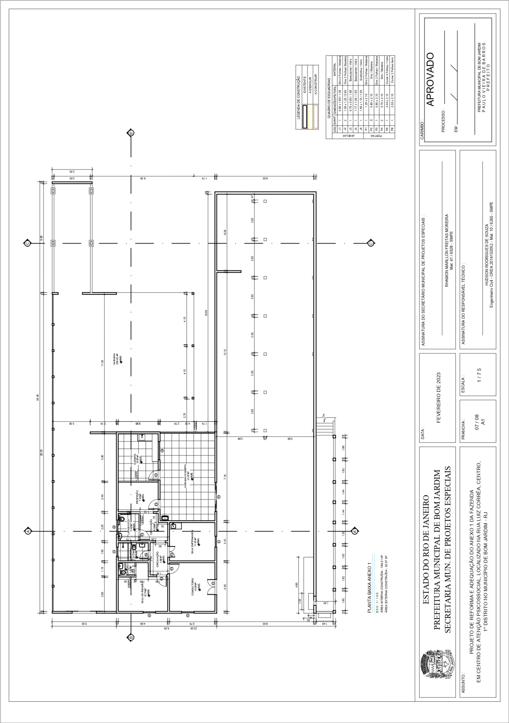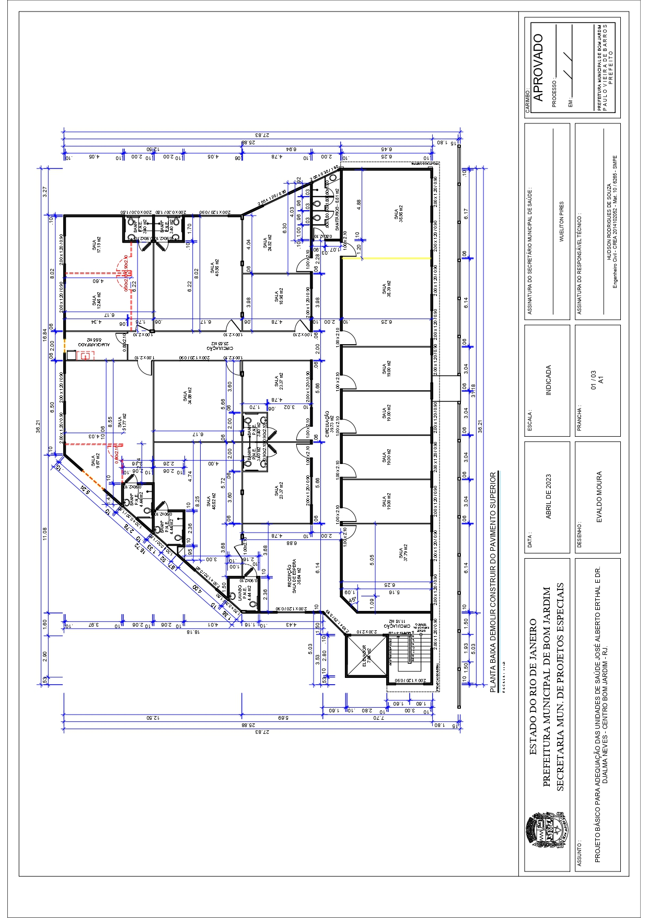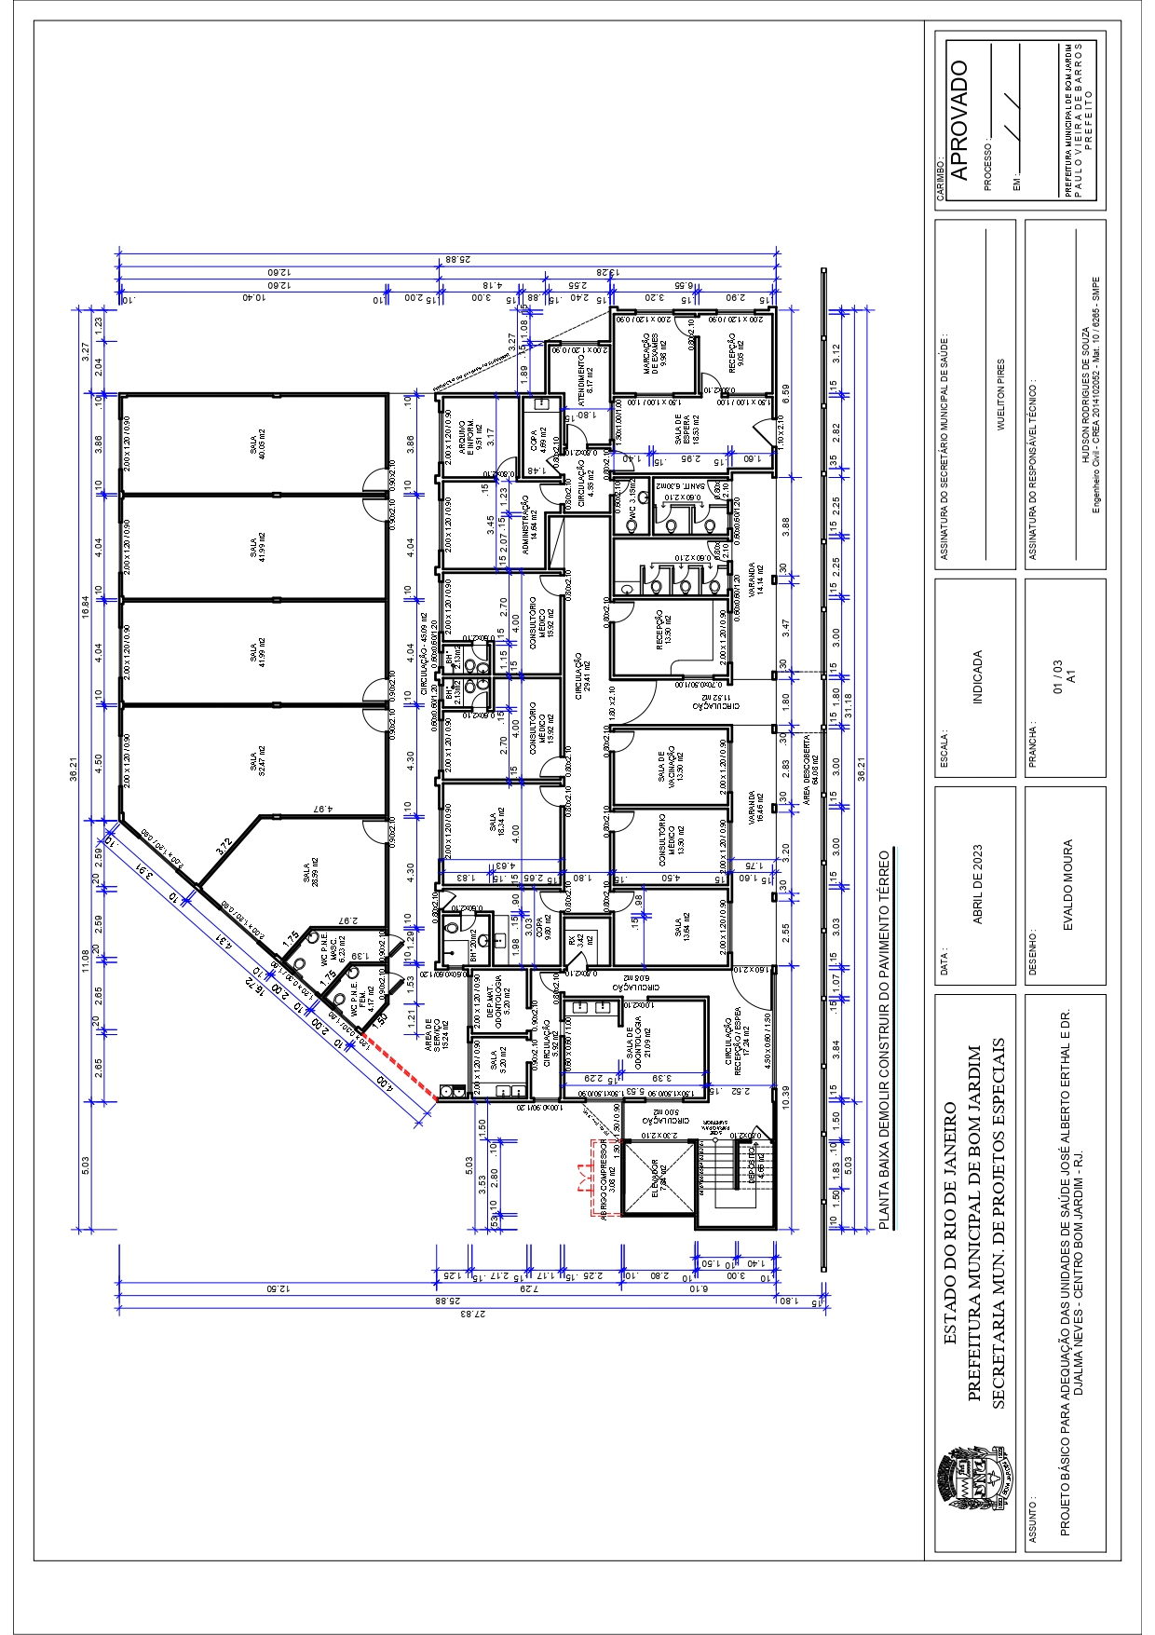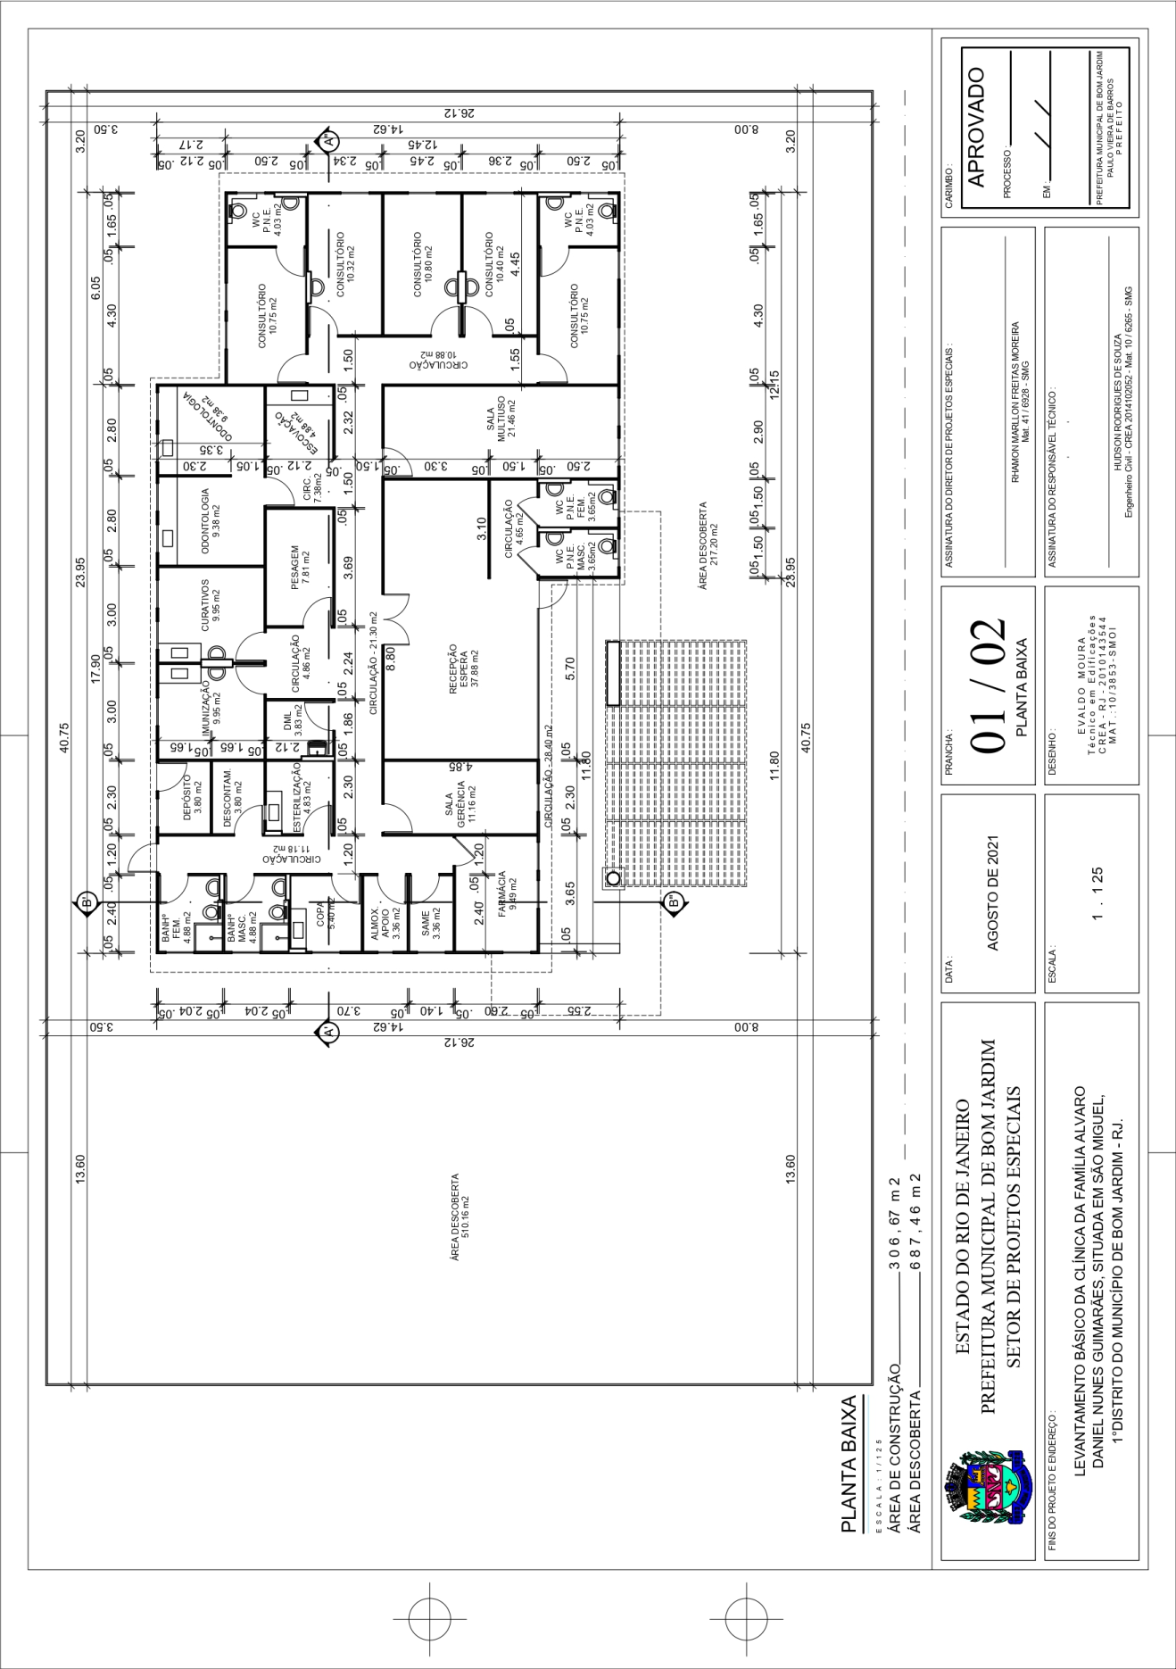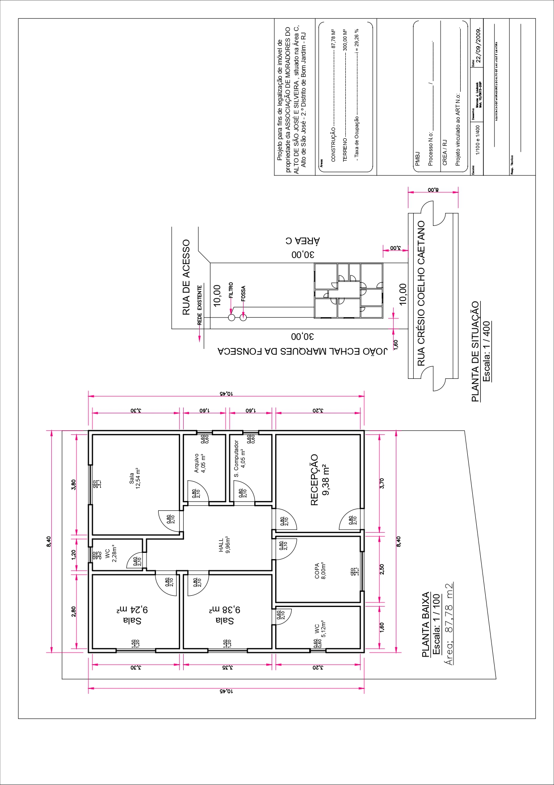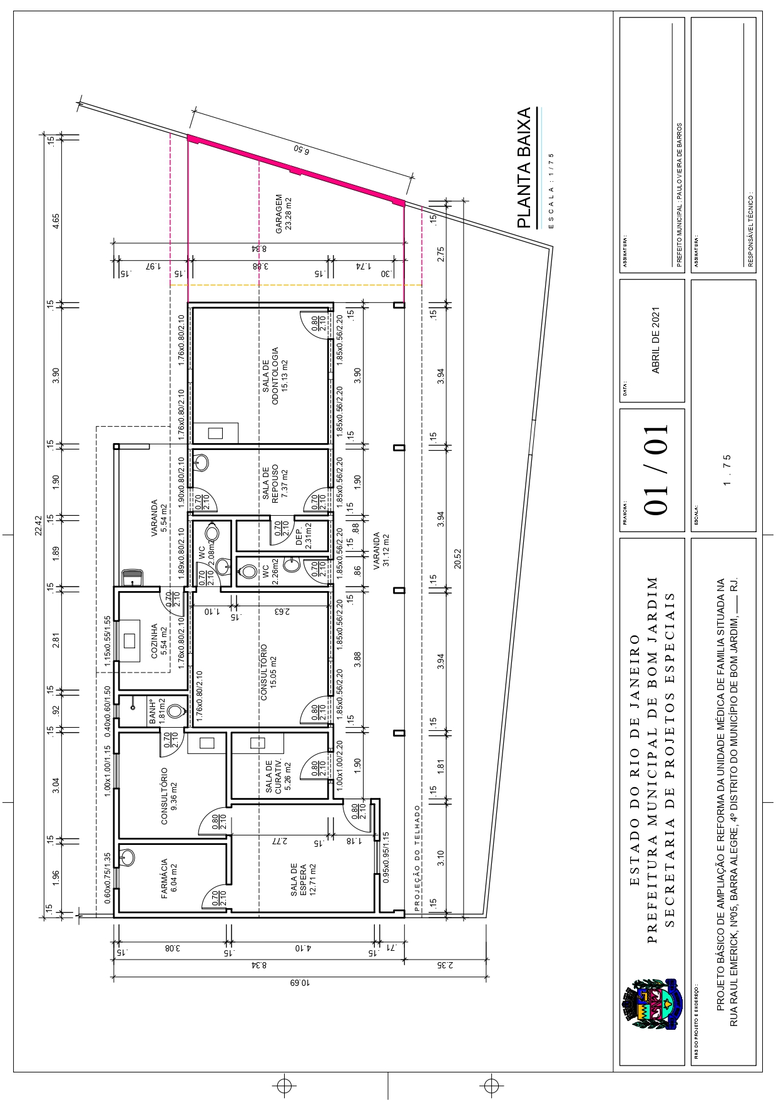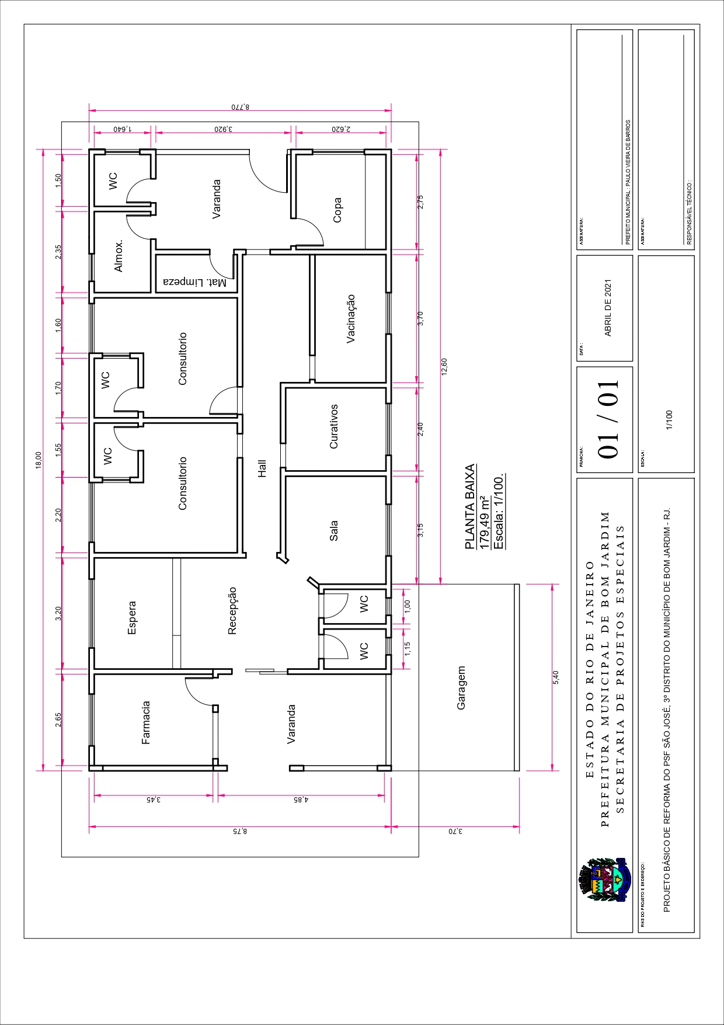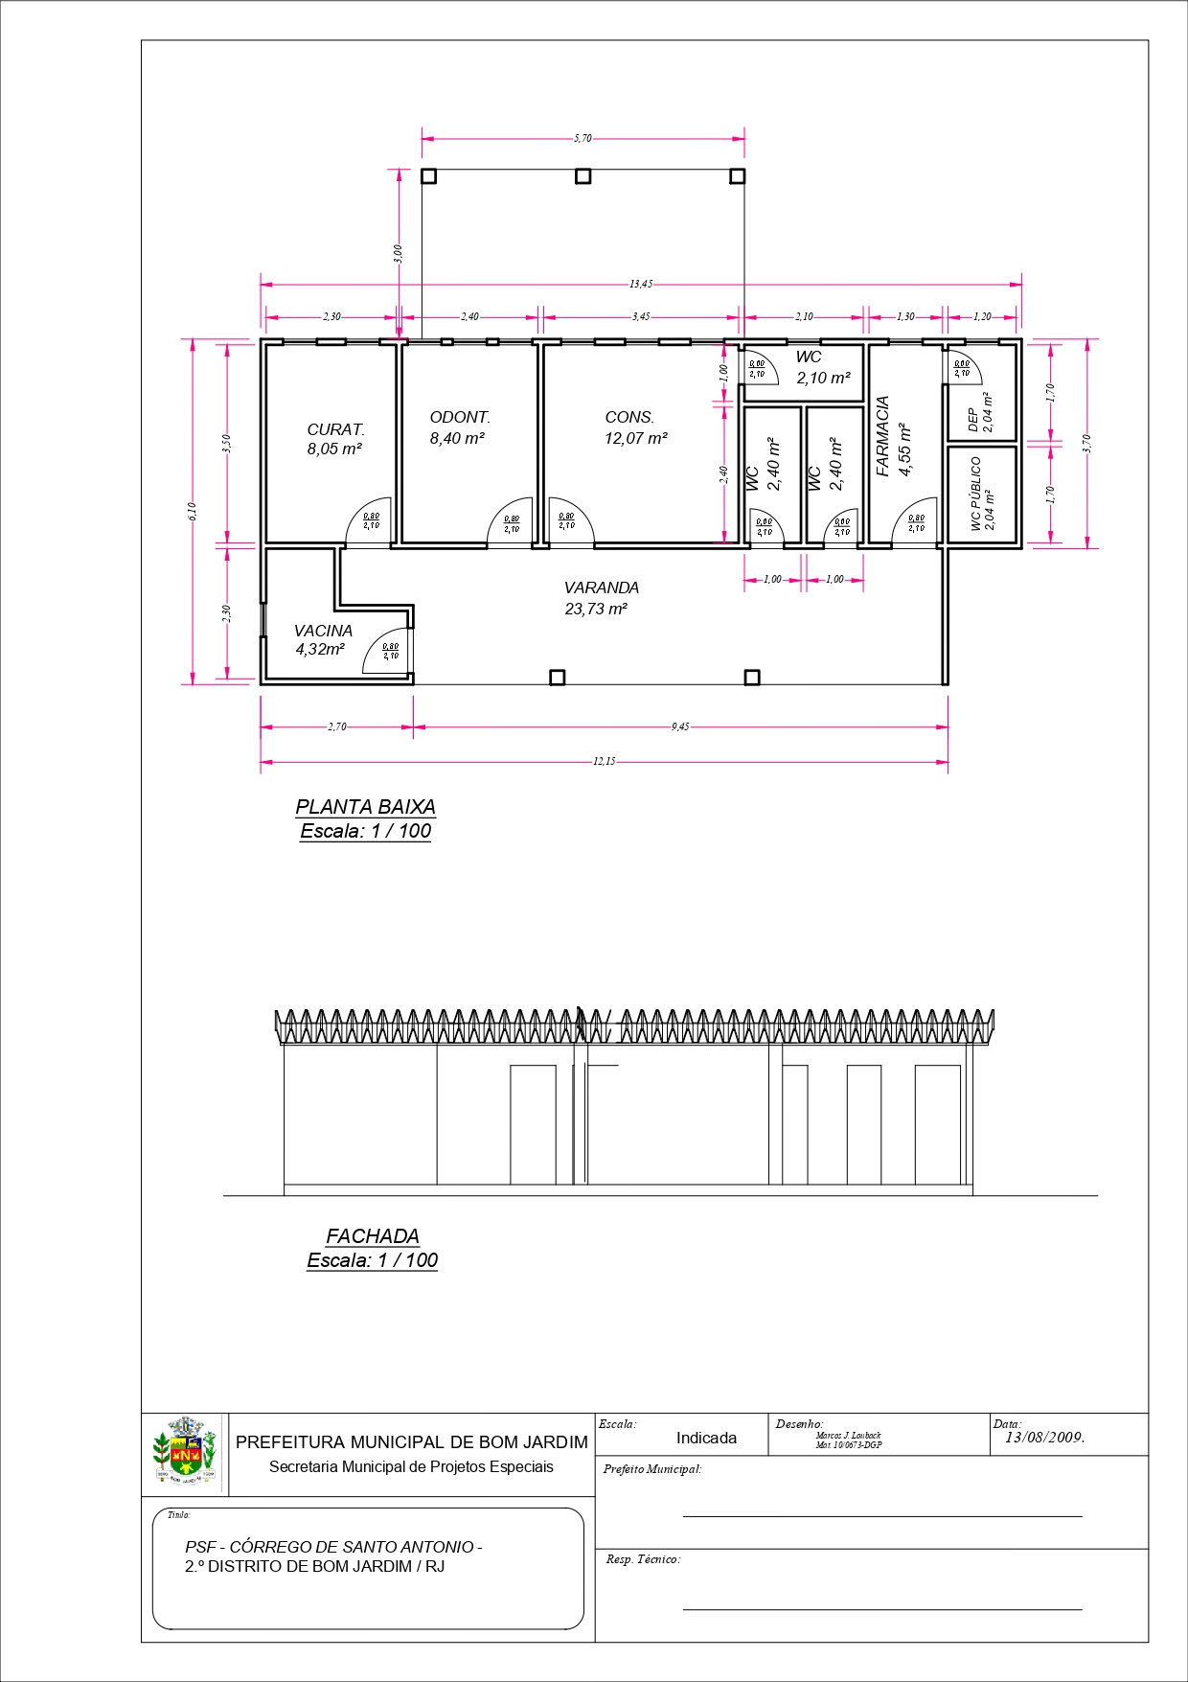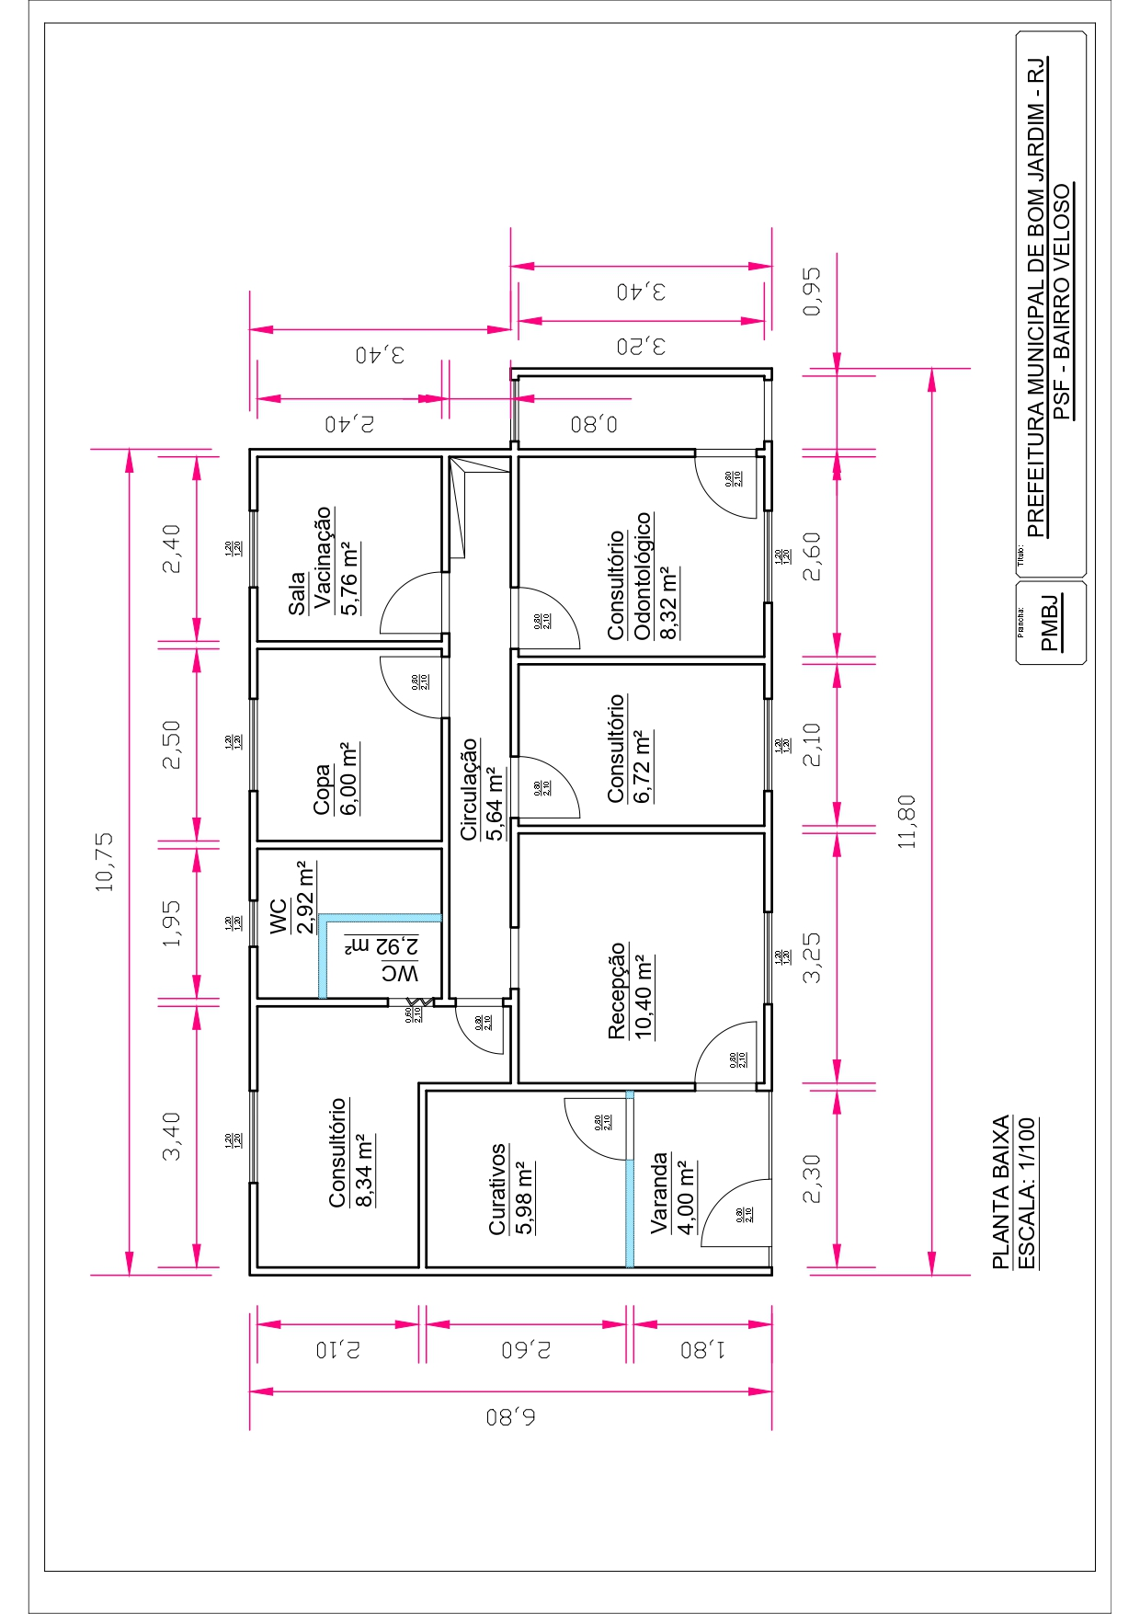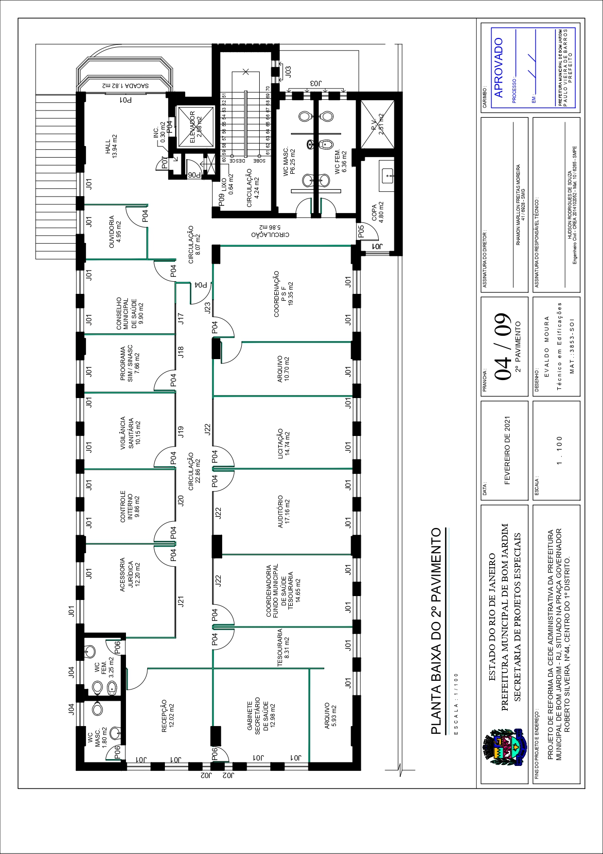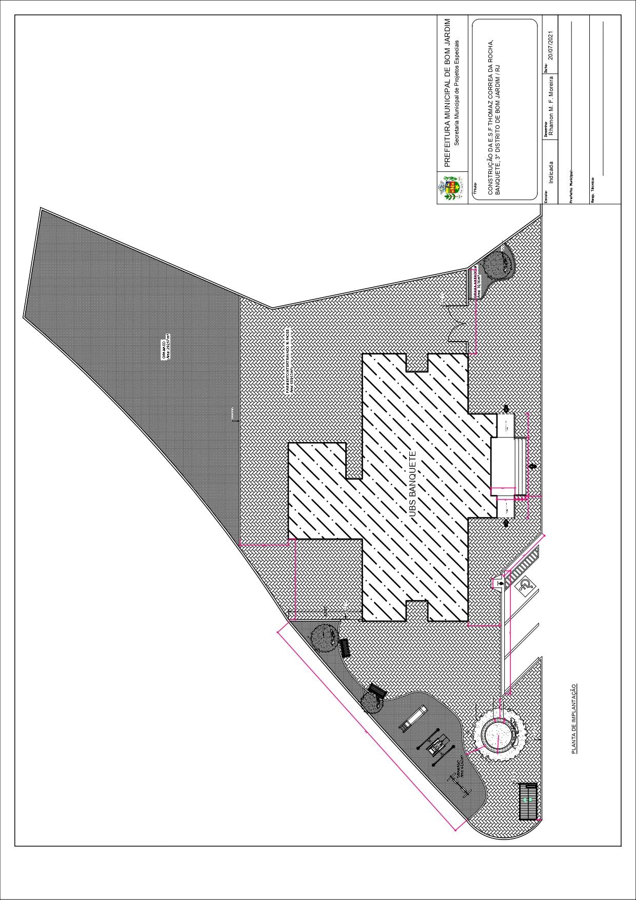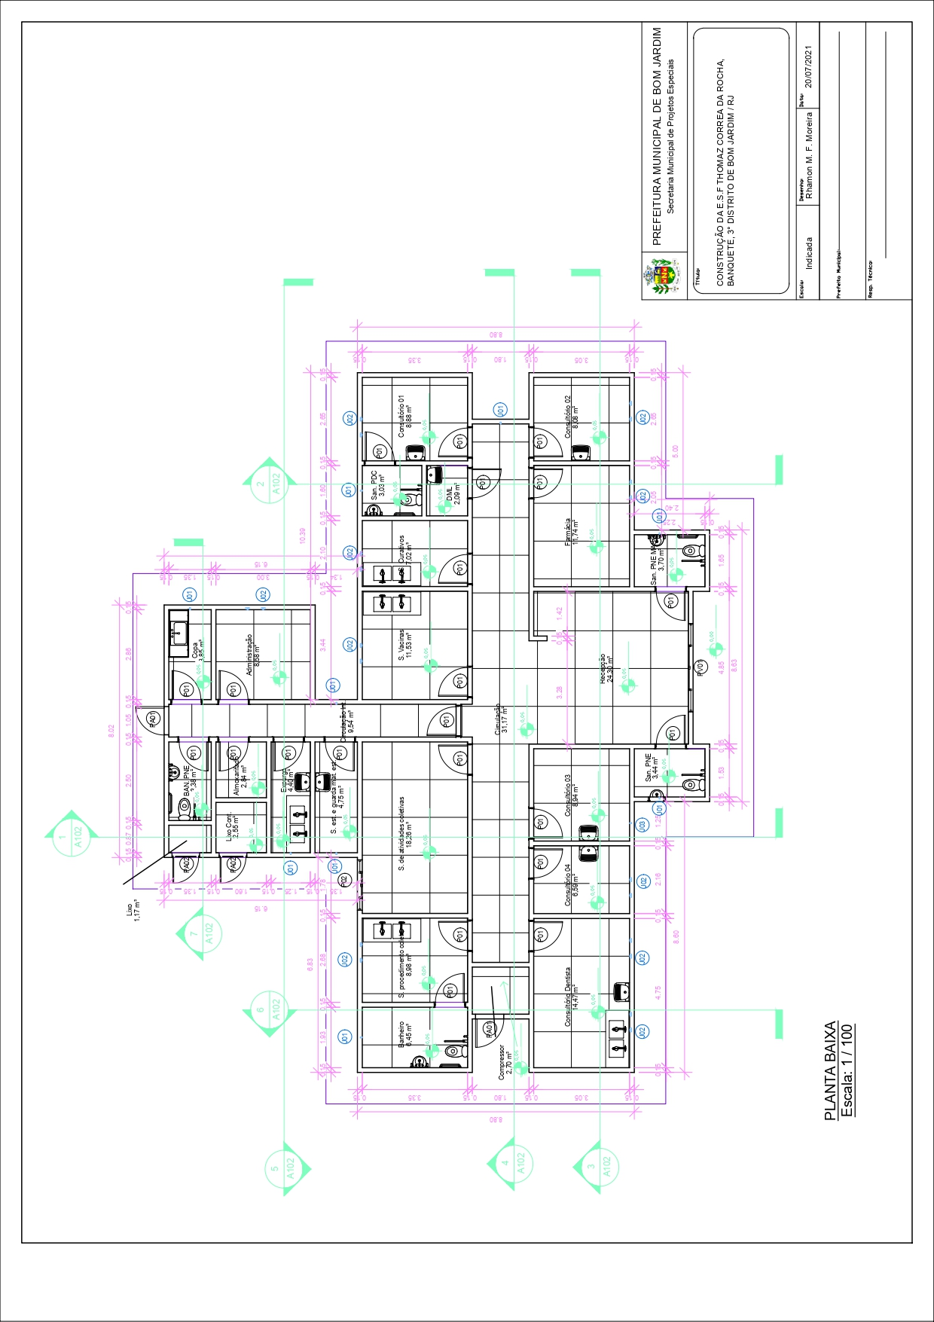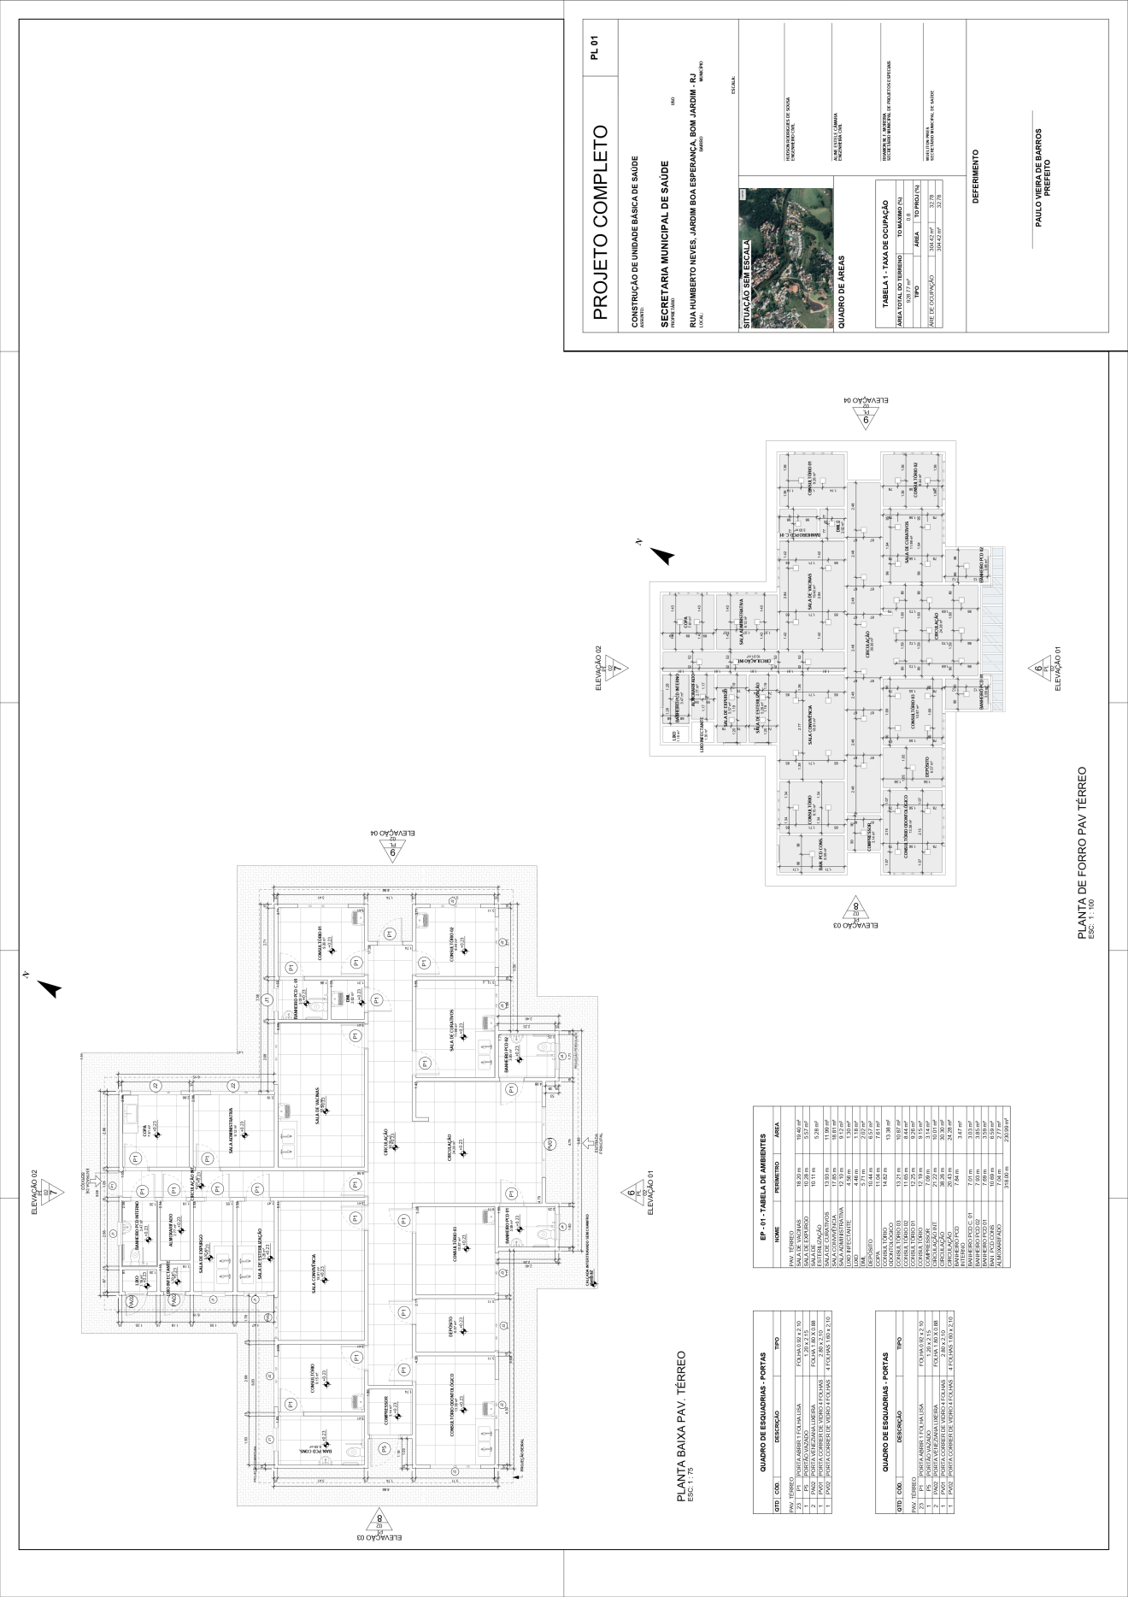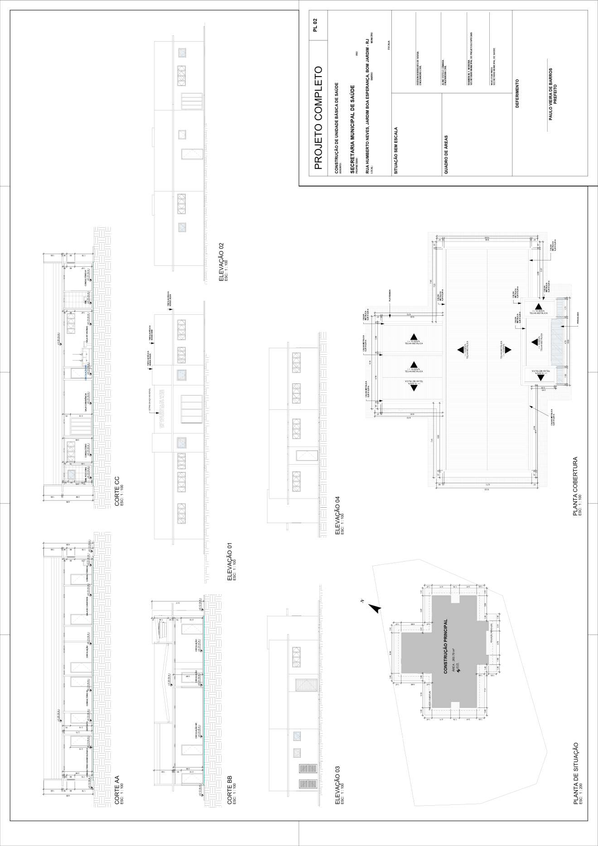

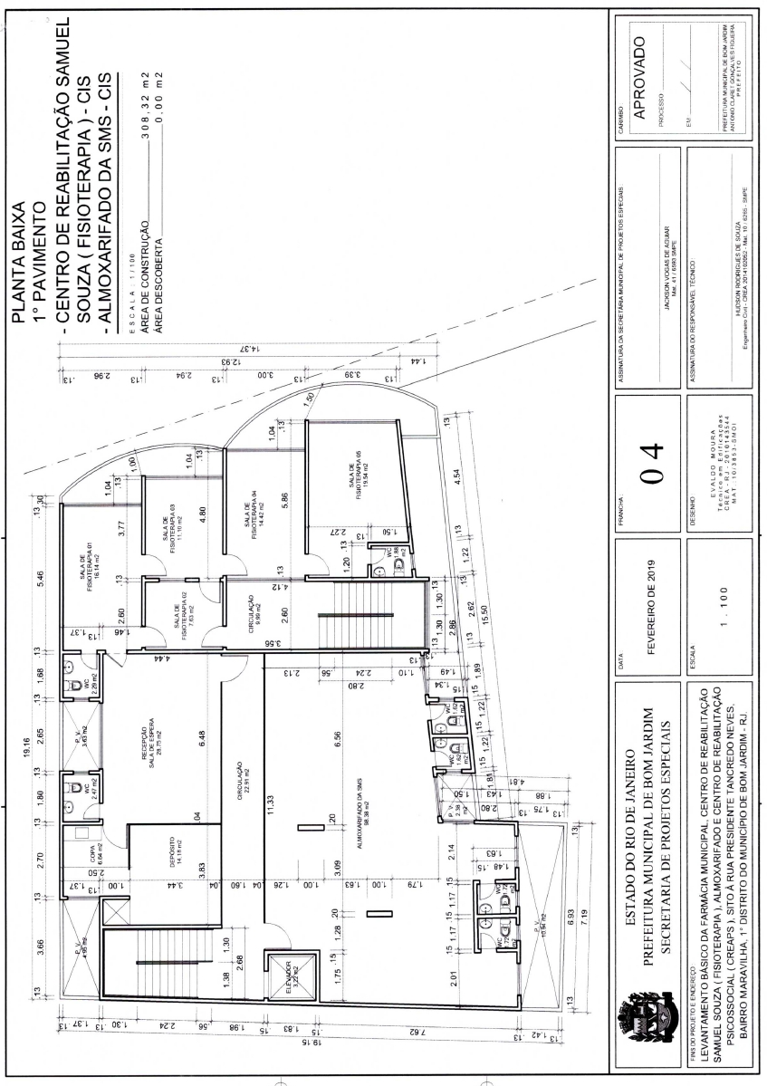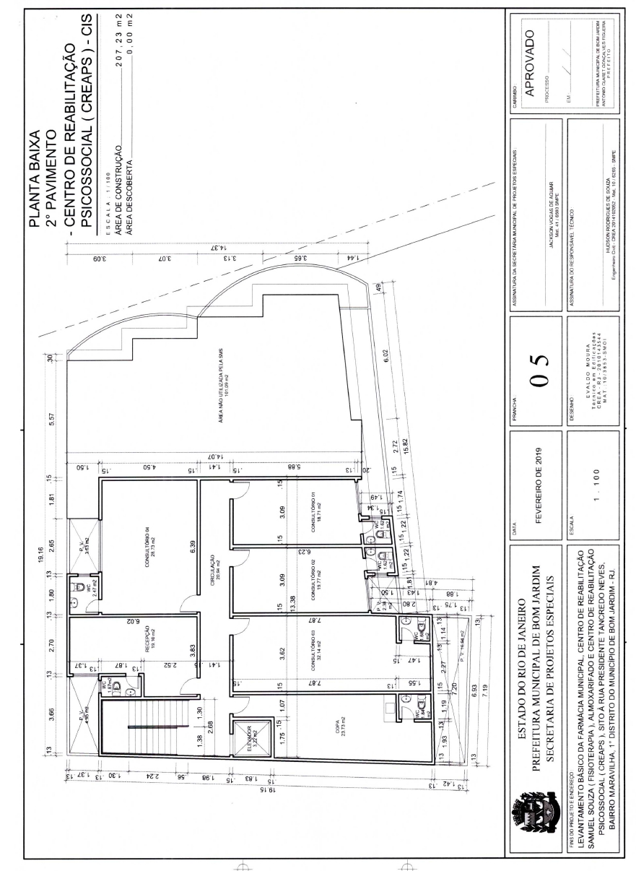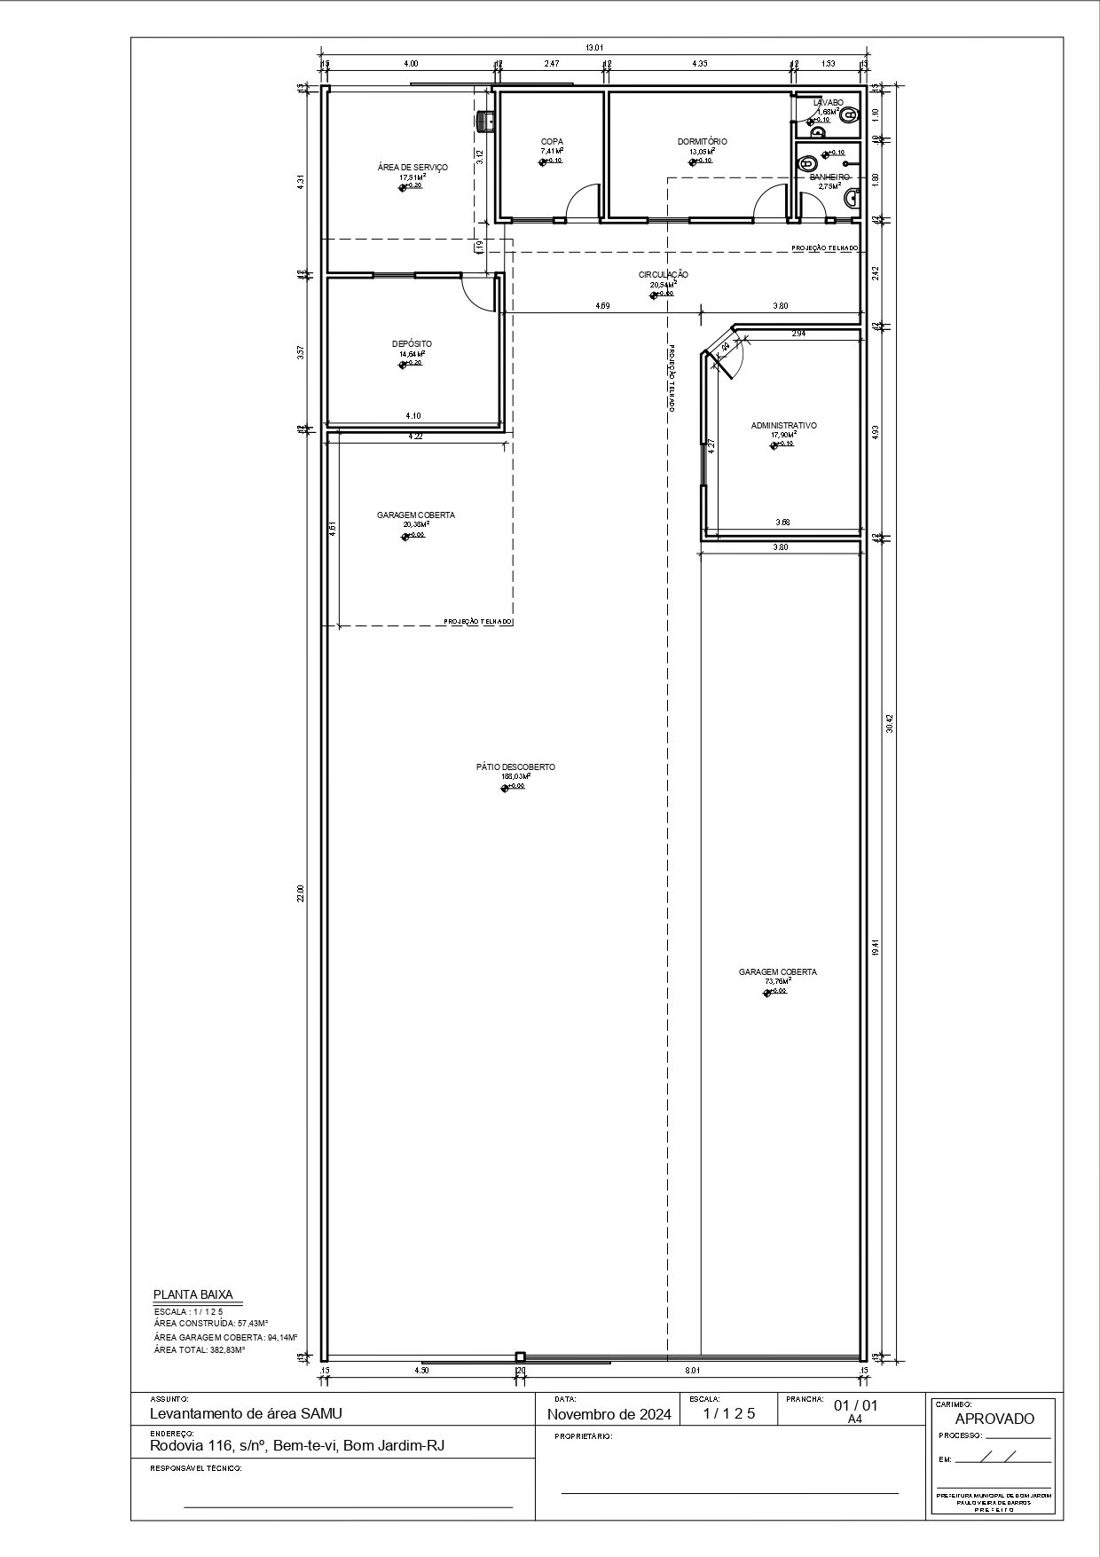

ANEXO F – ESTUDO TÉCNICO PRELIMINAR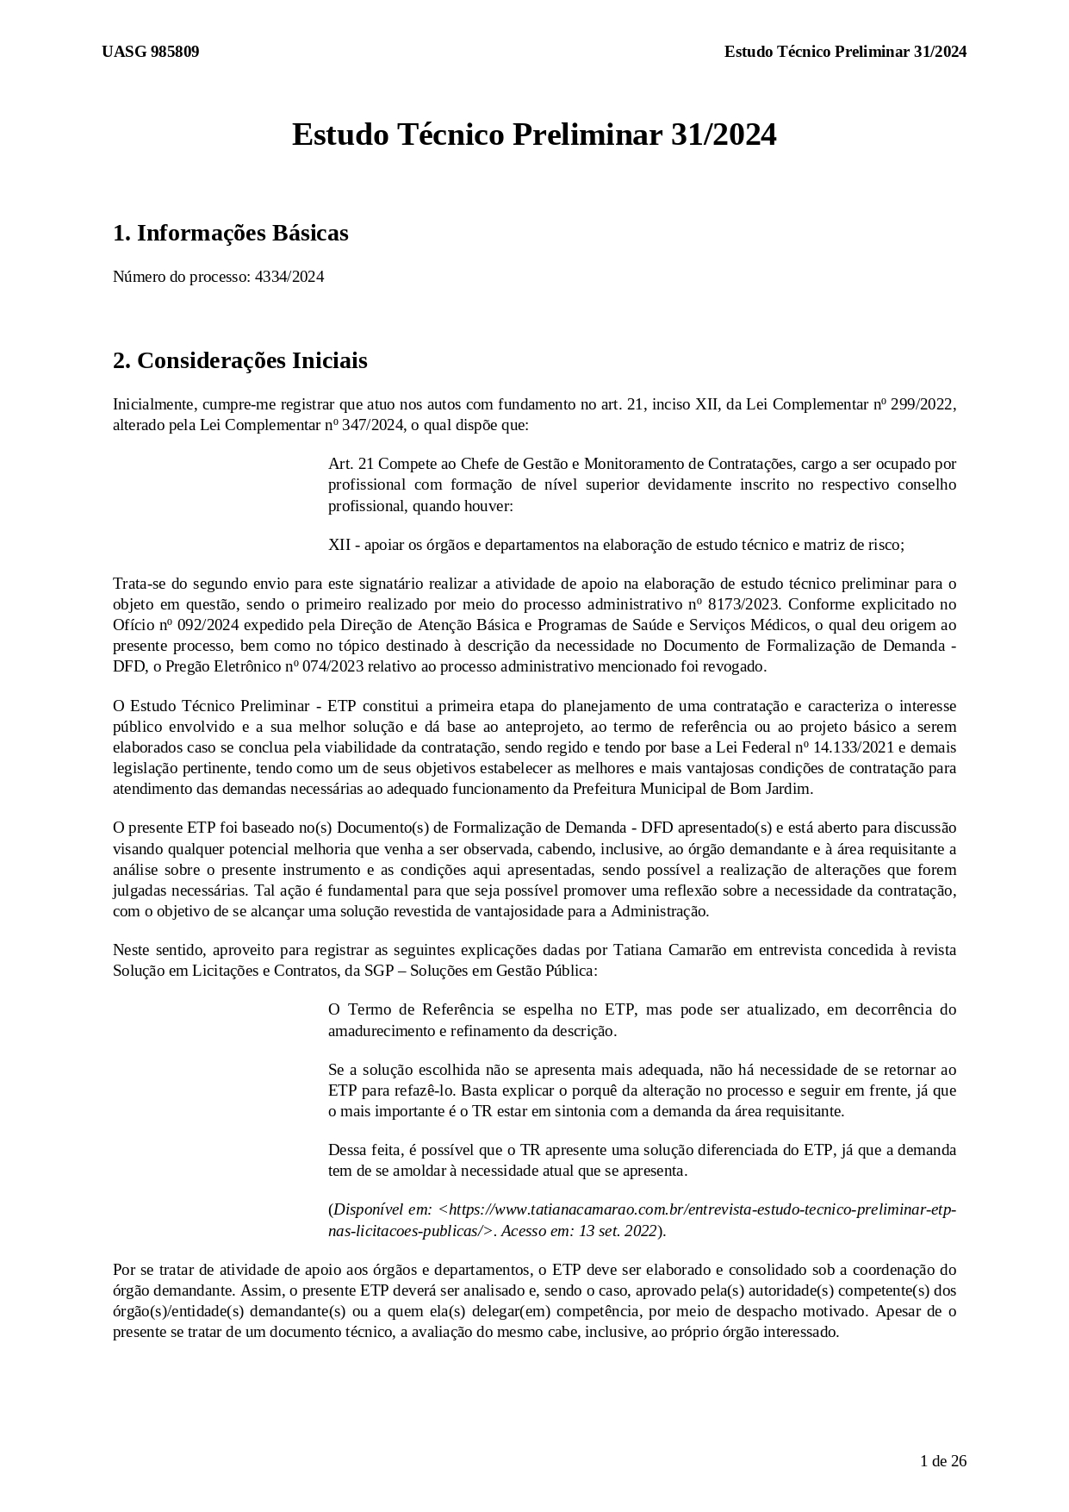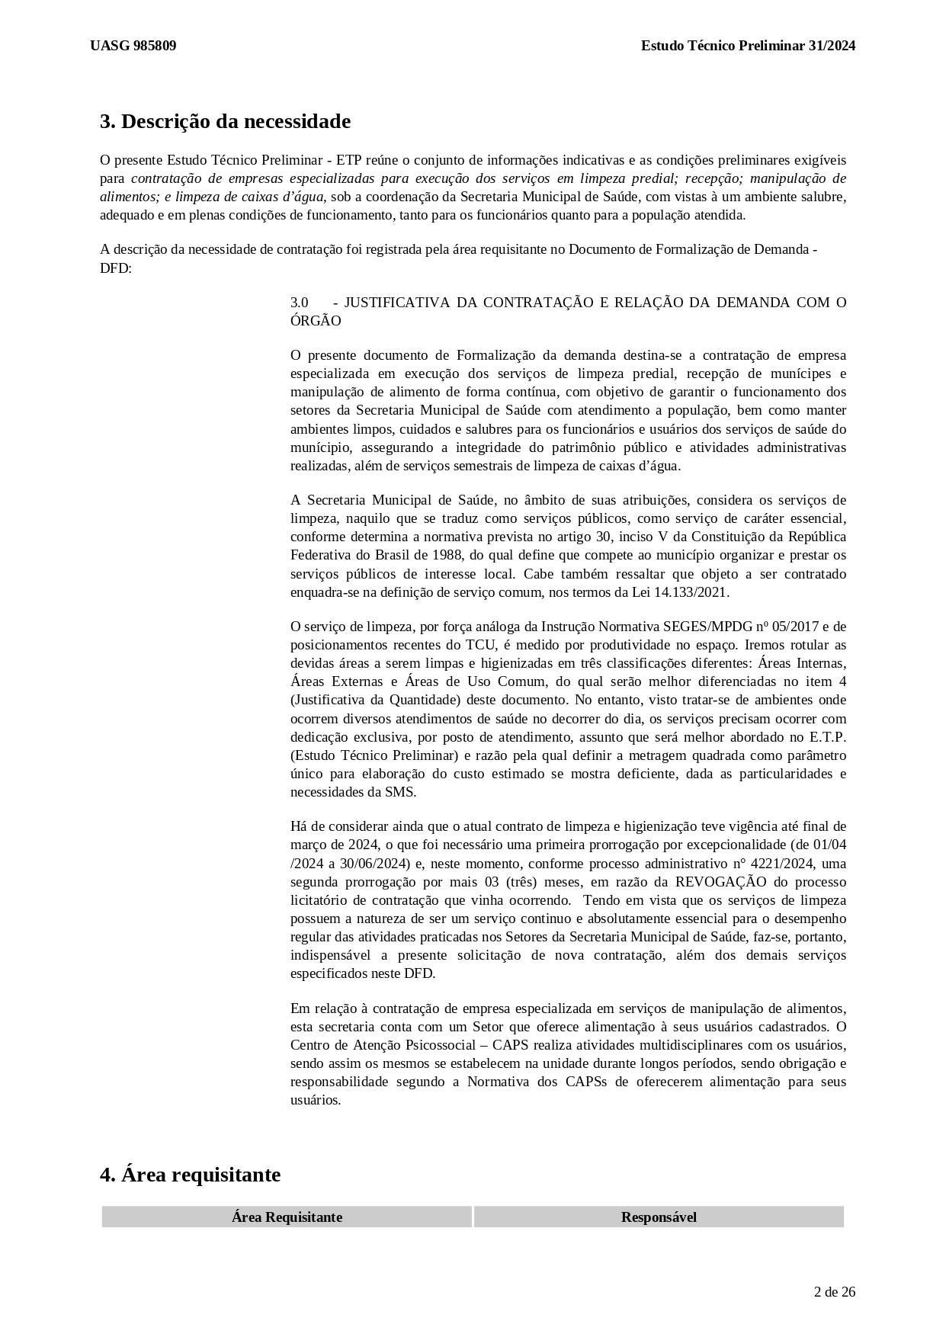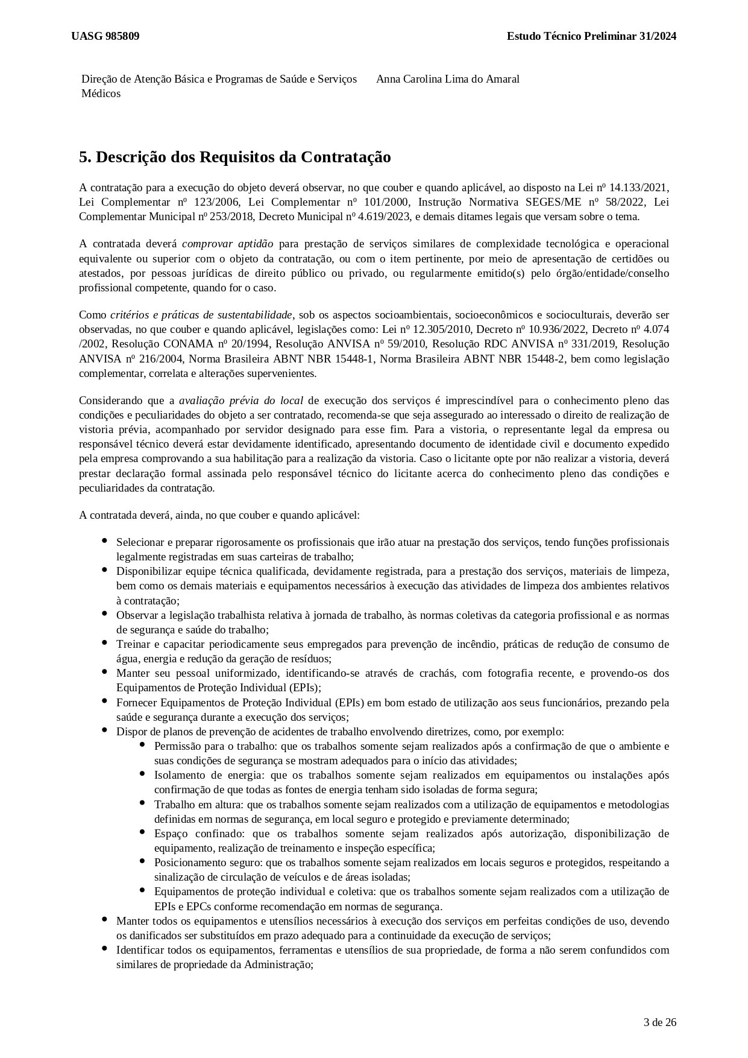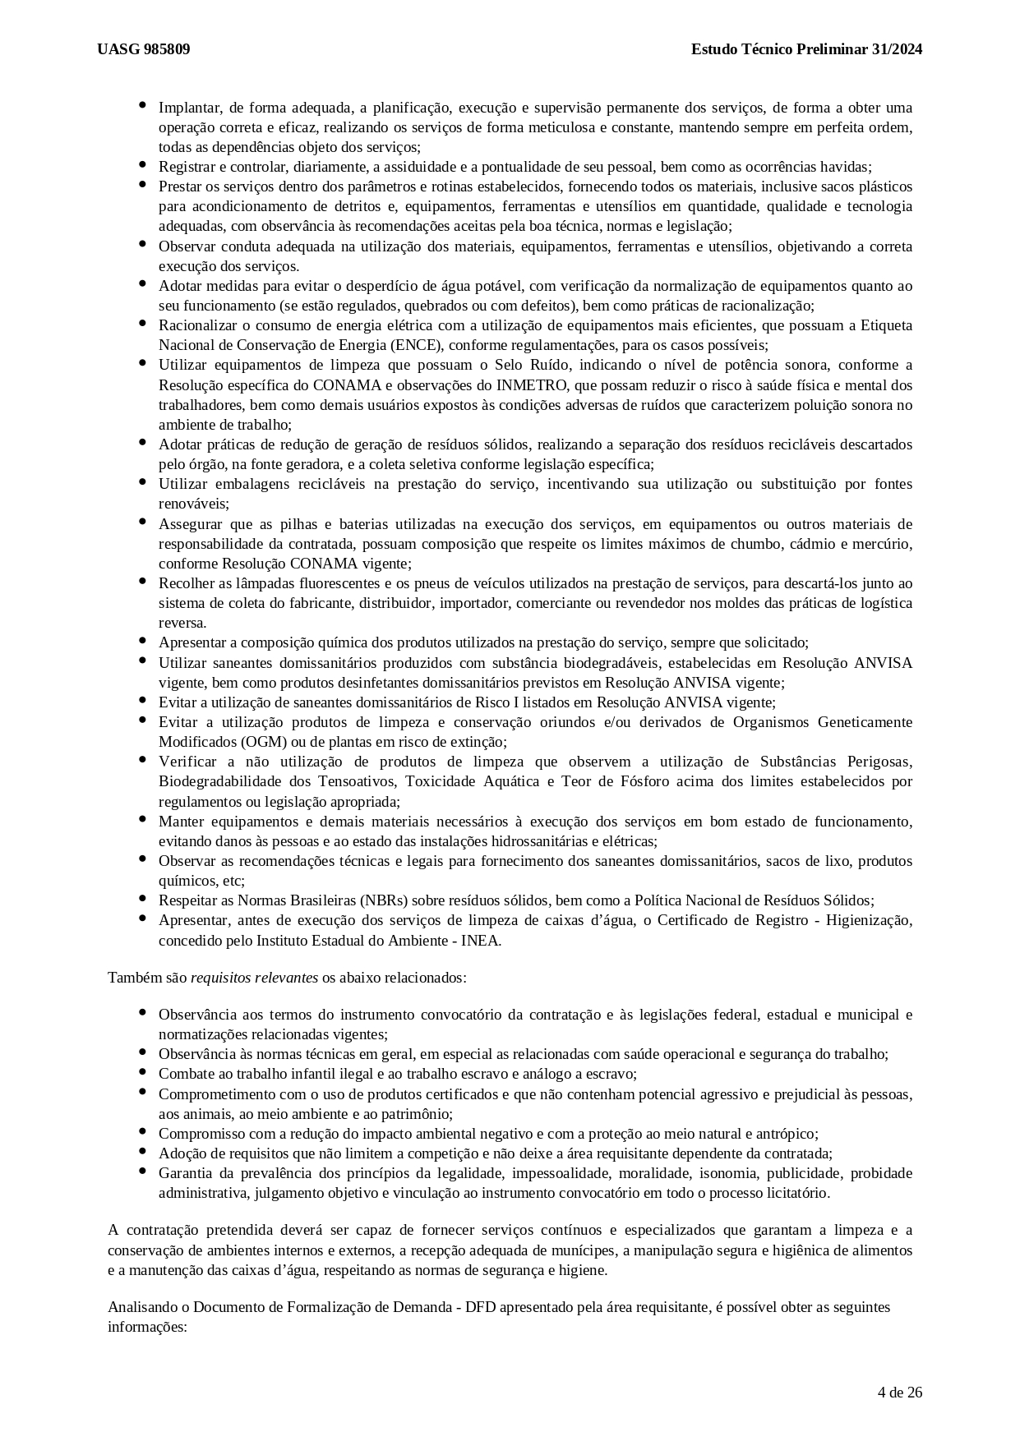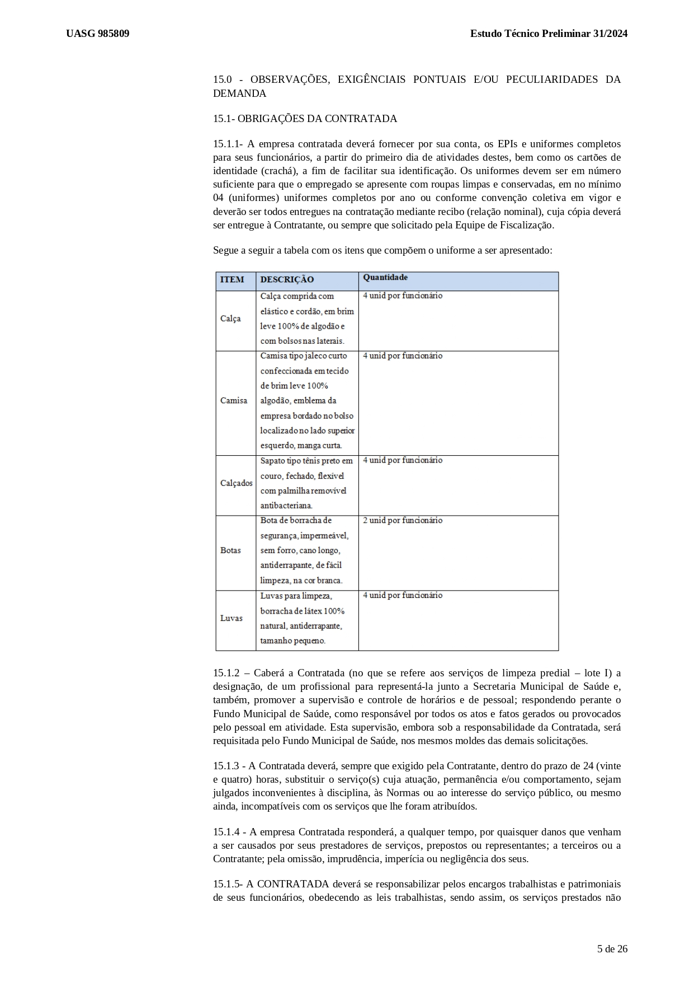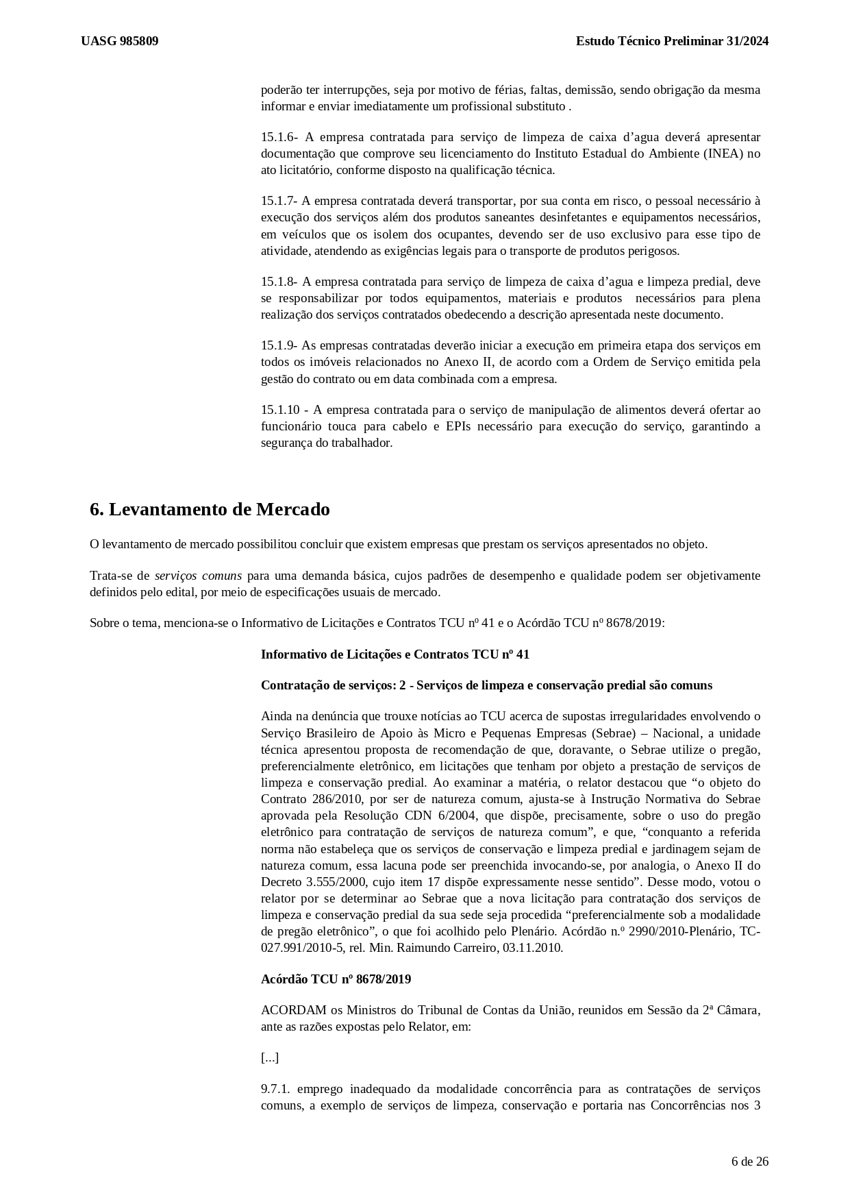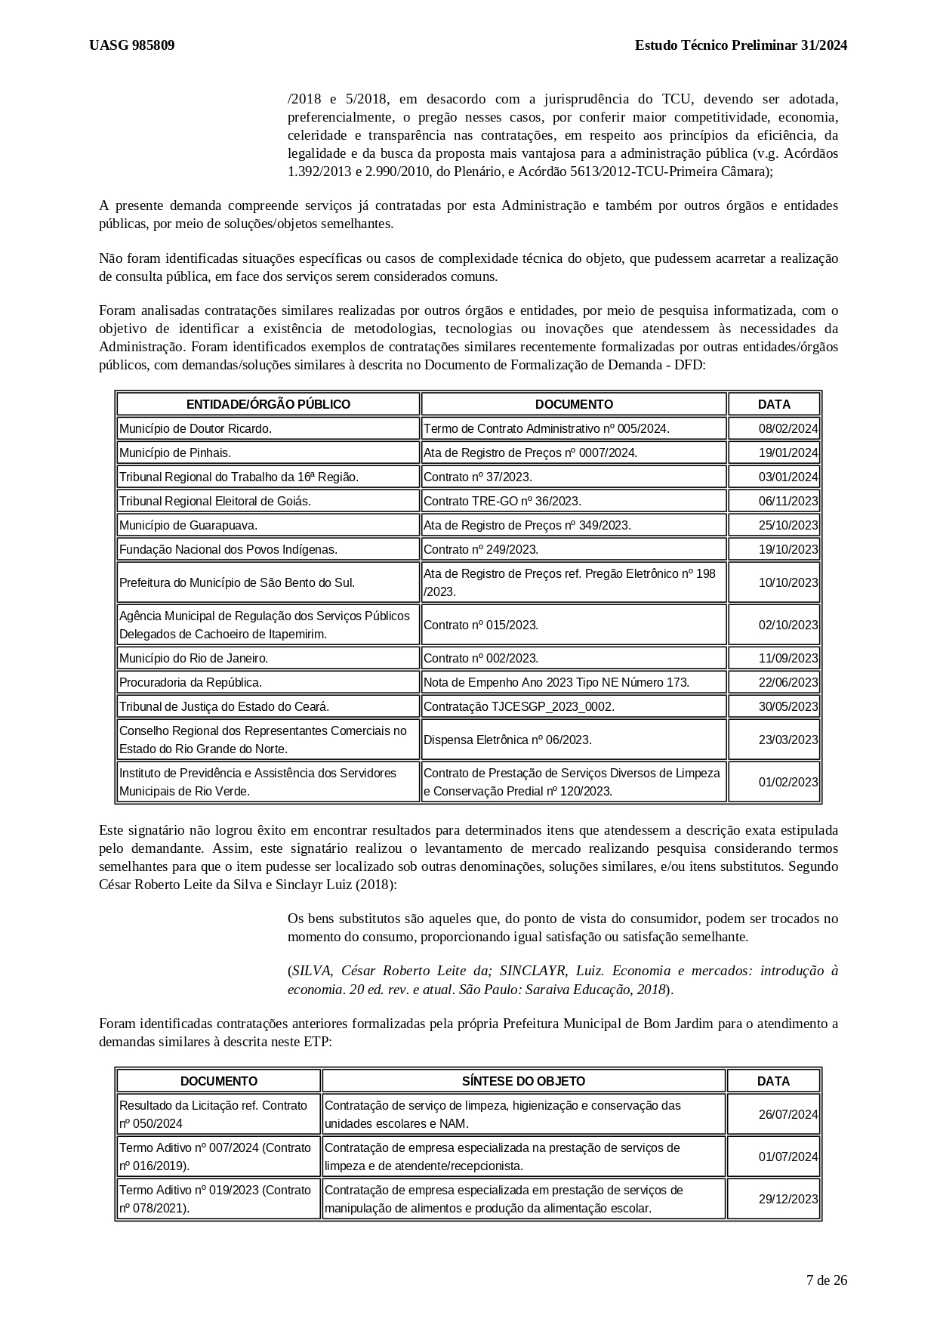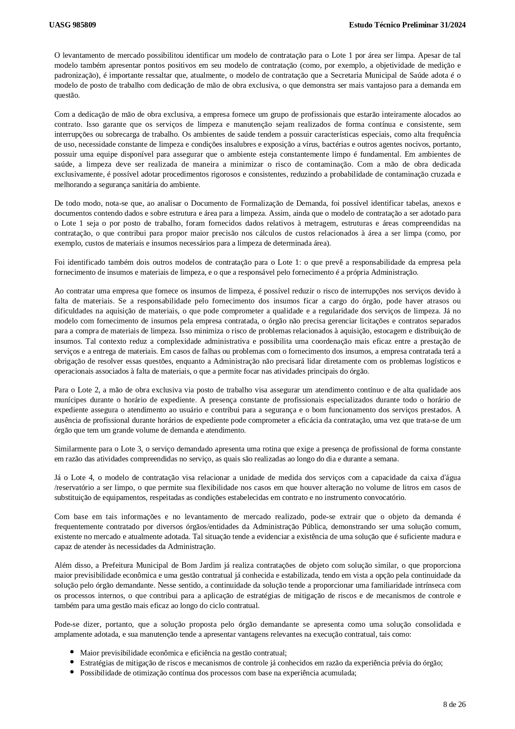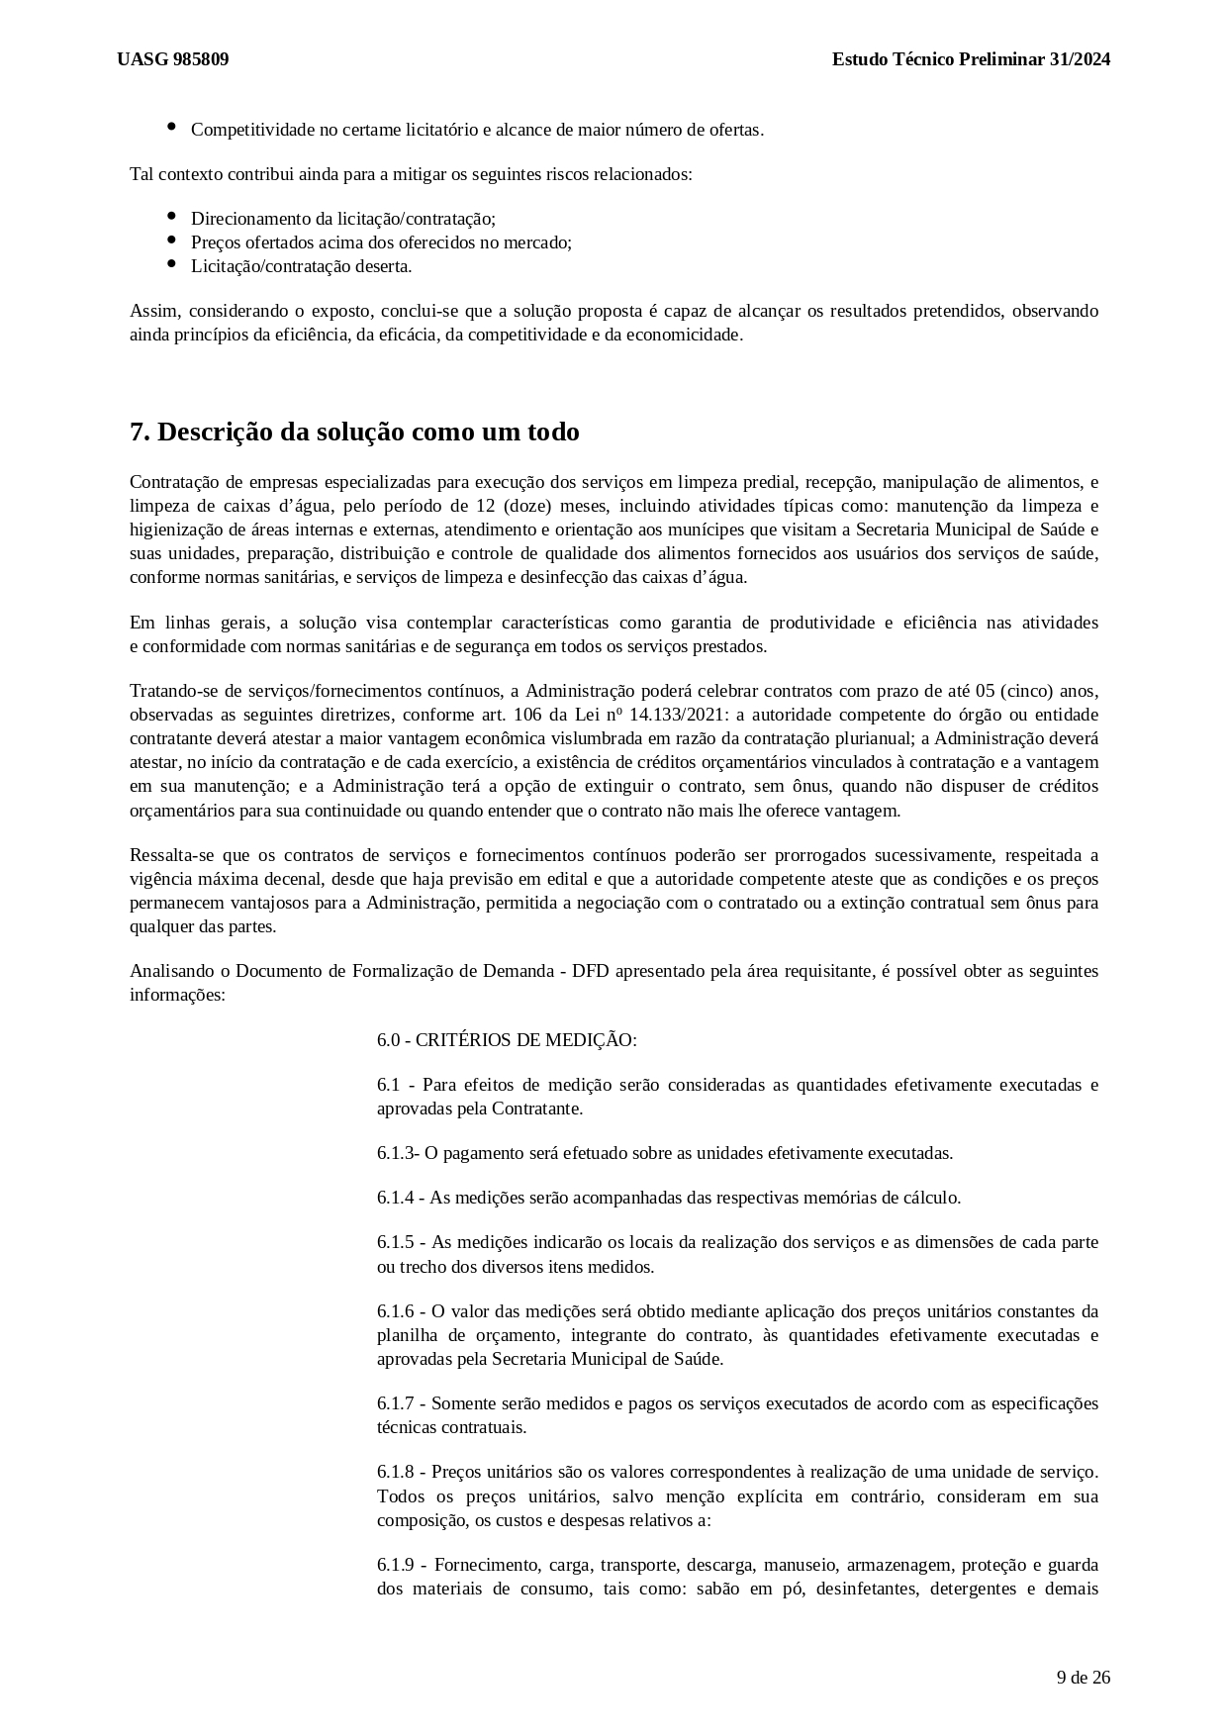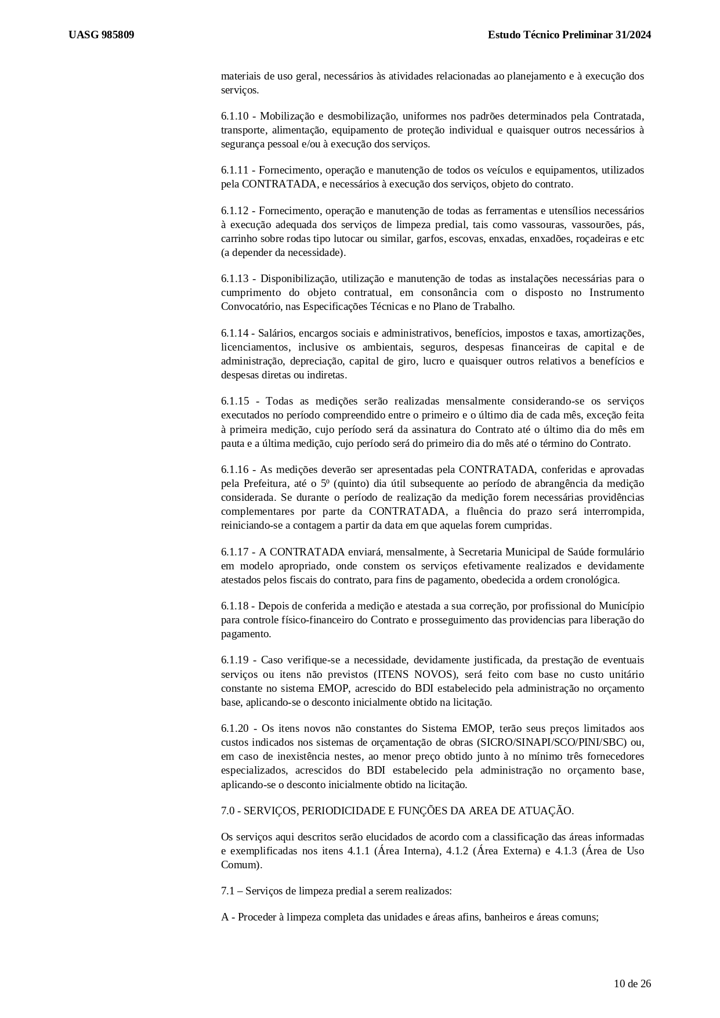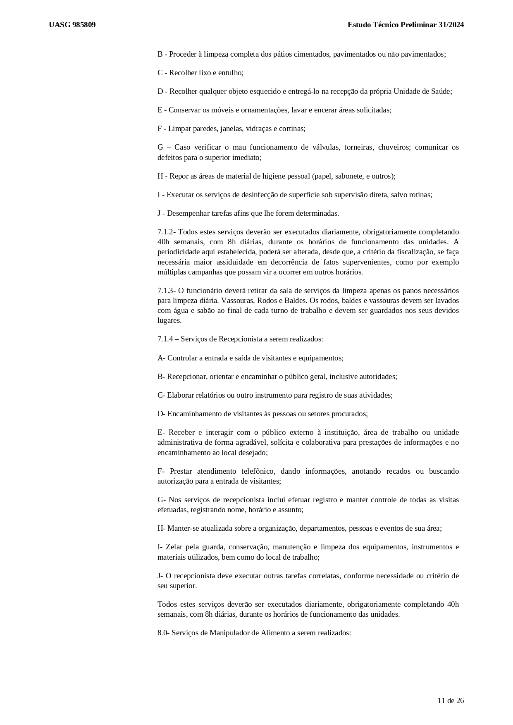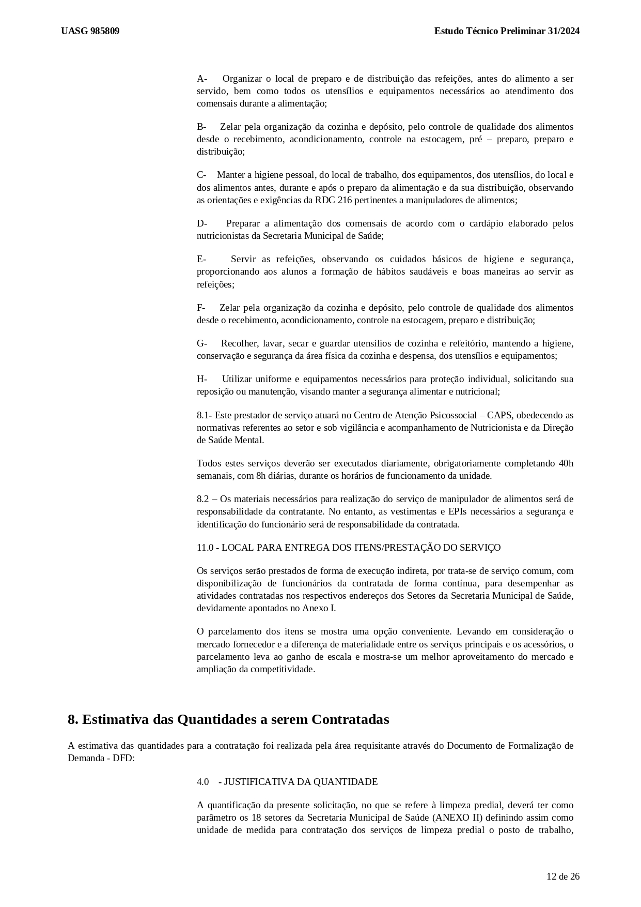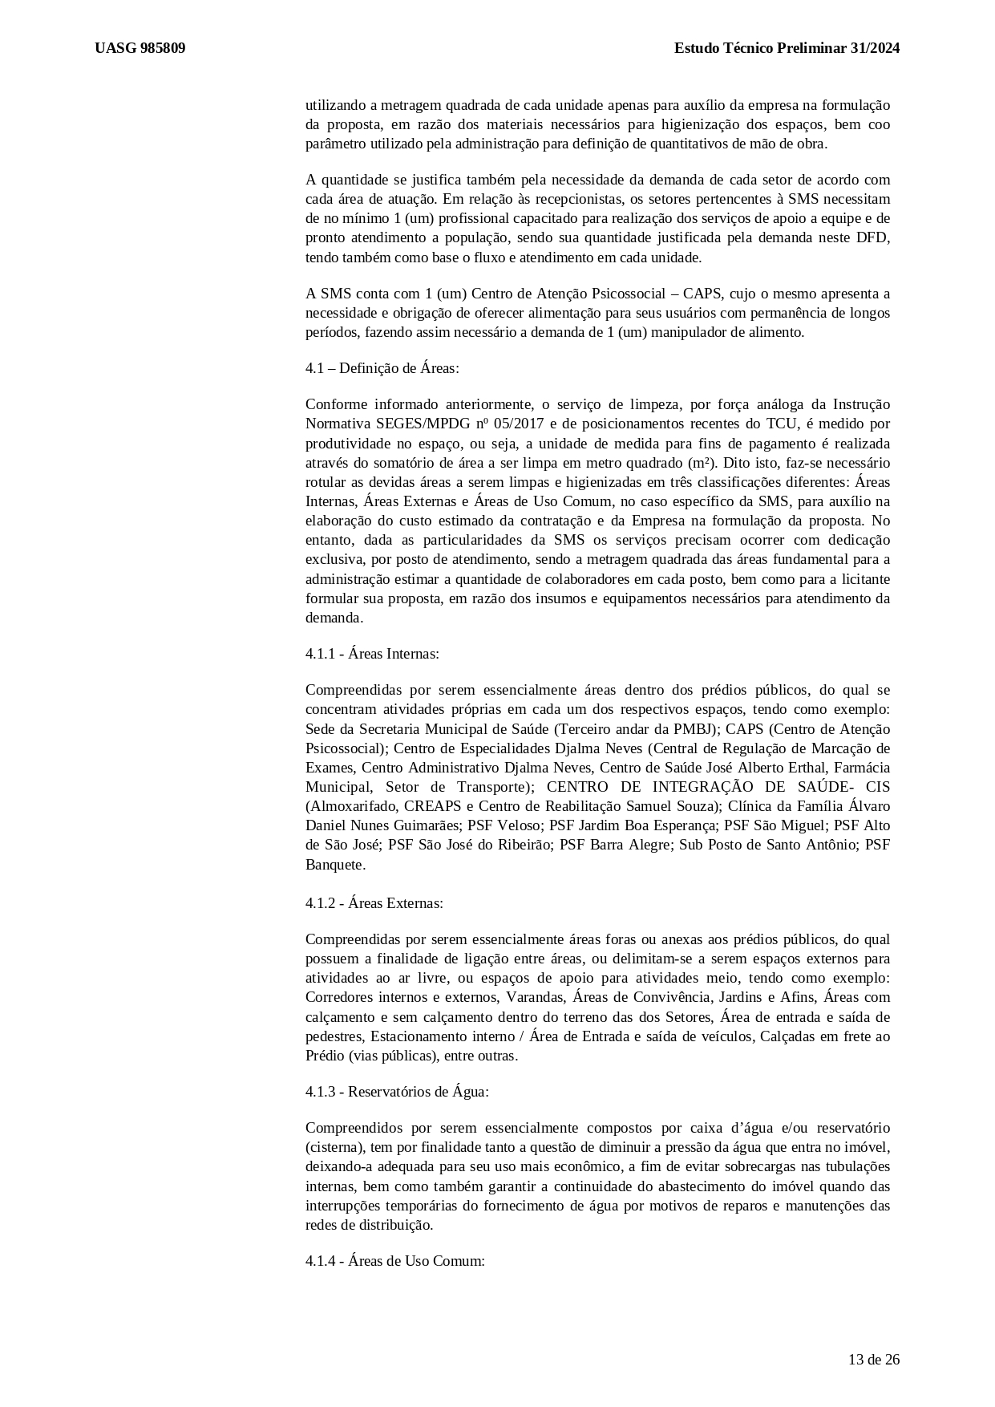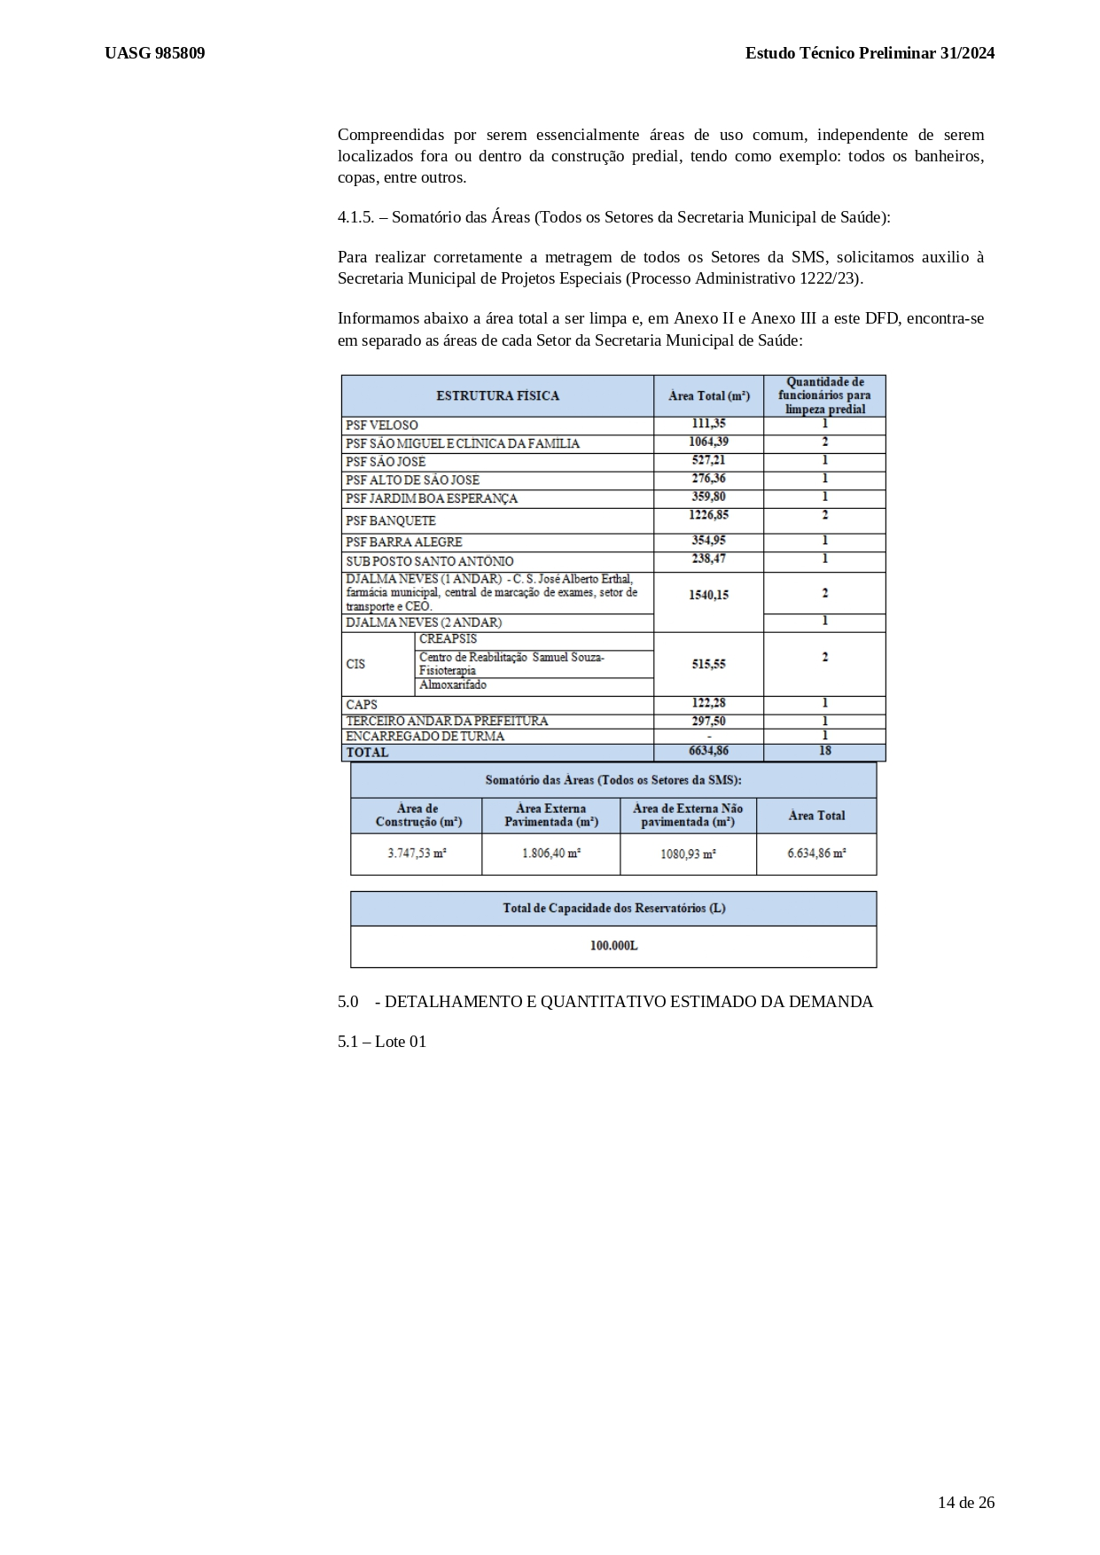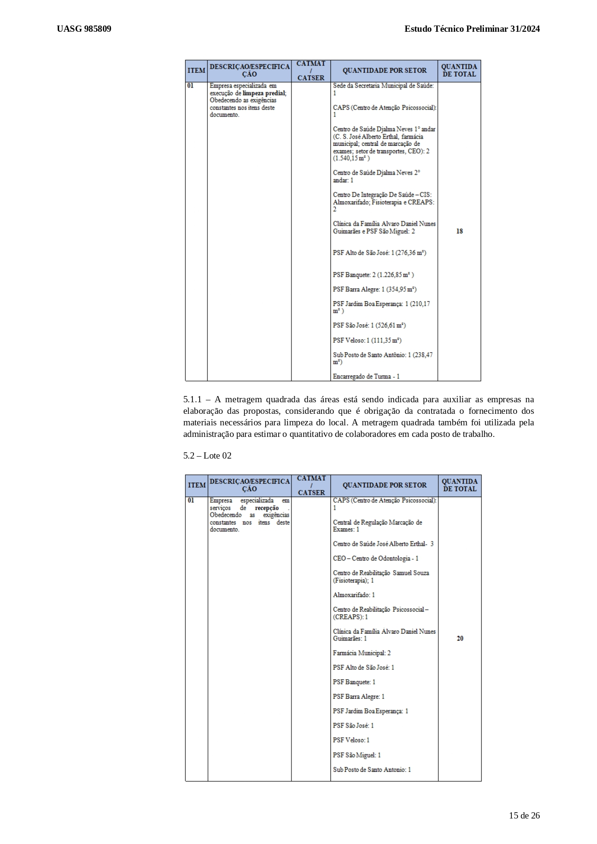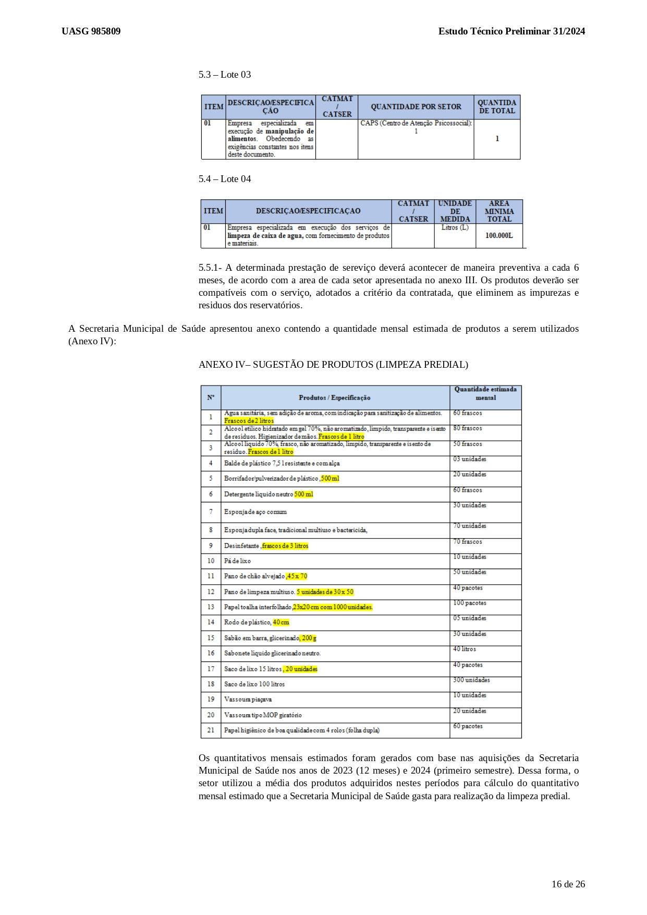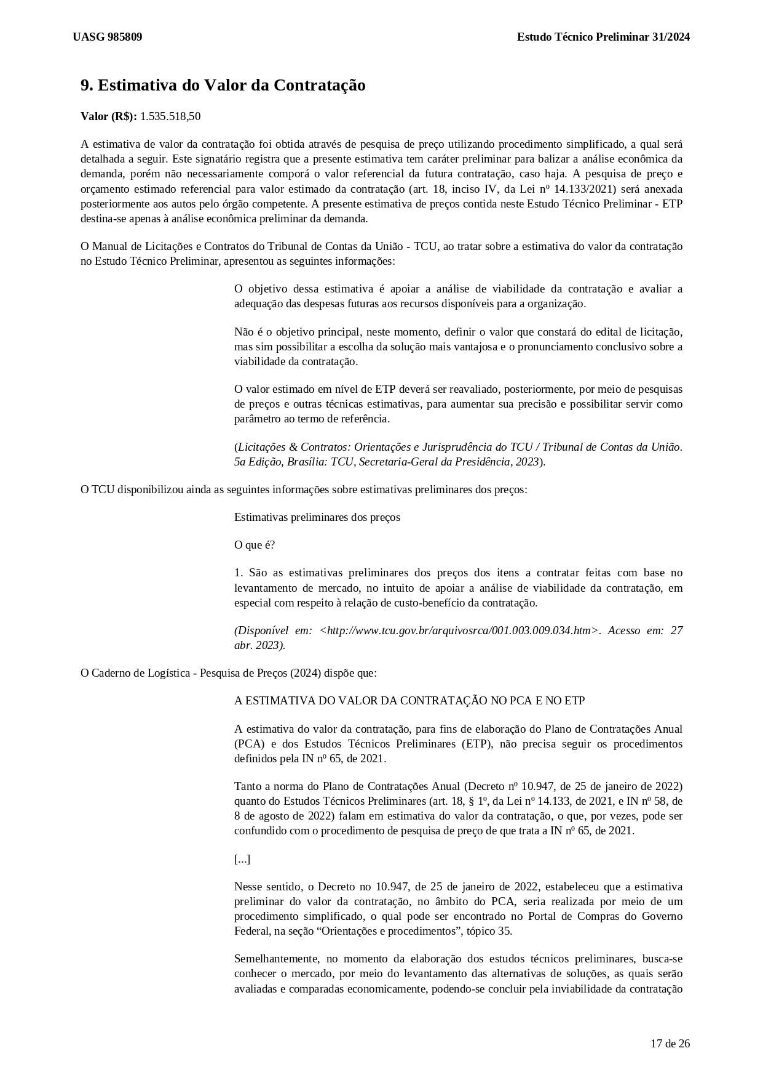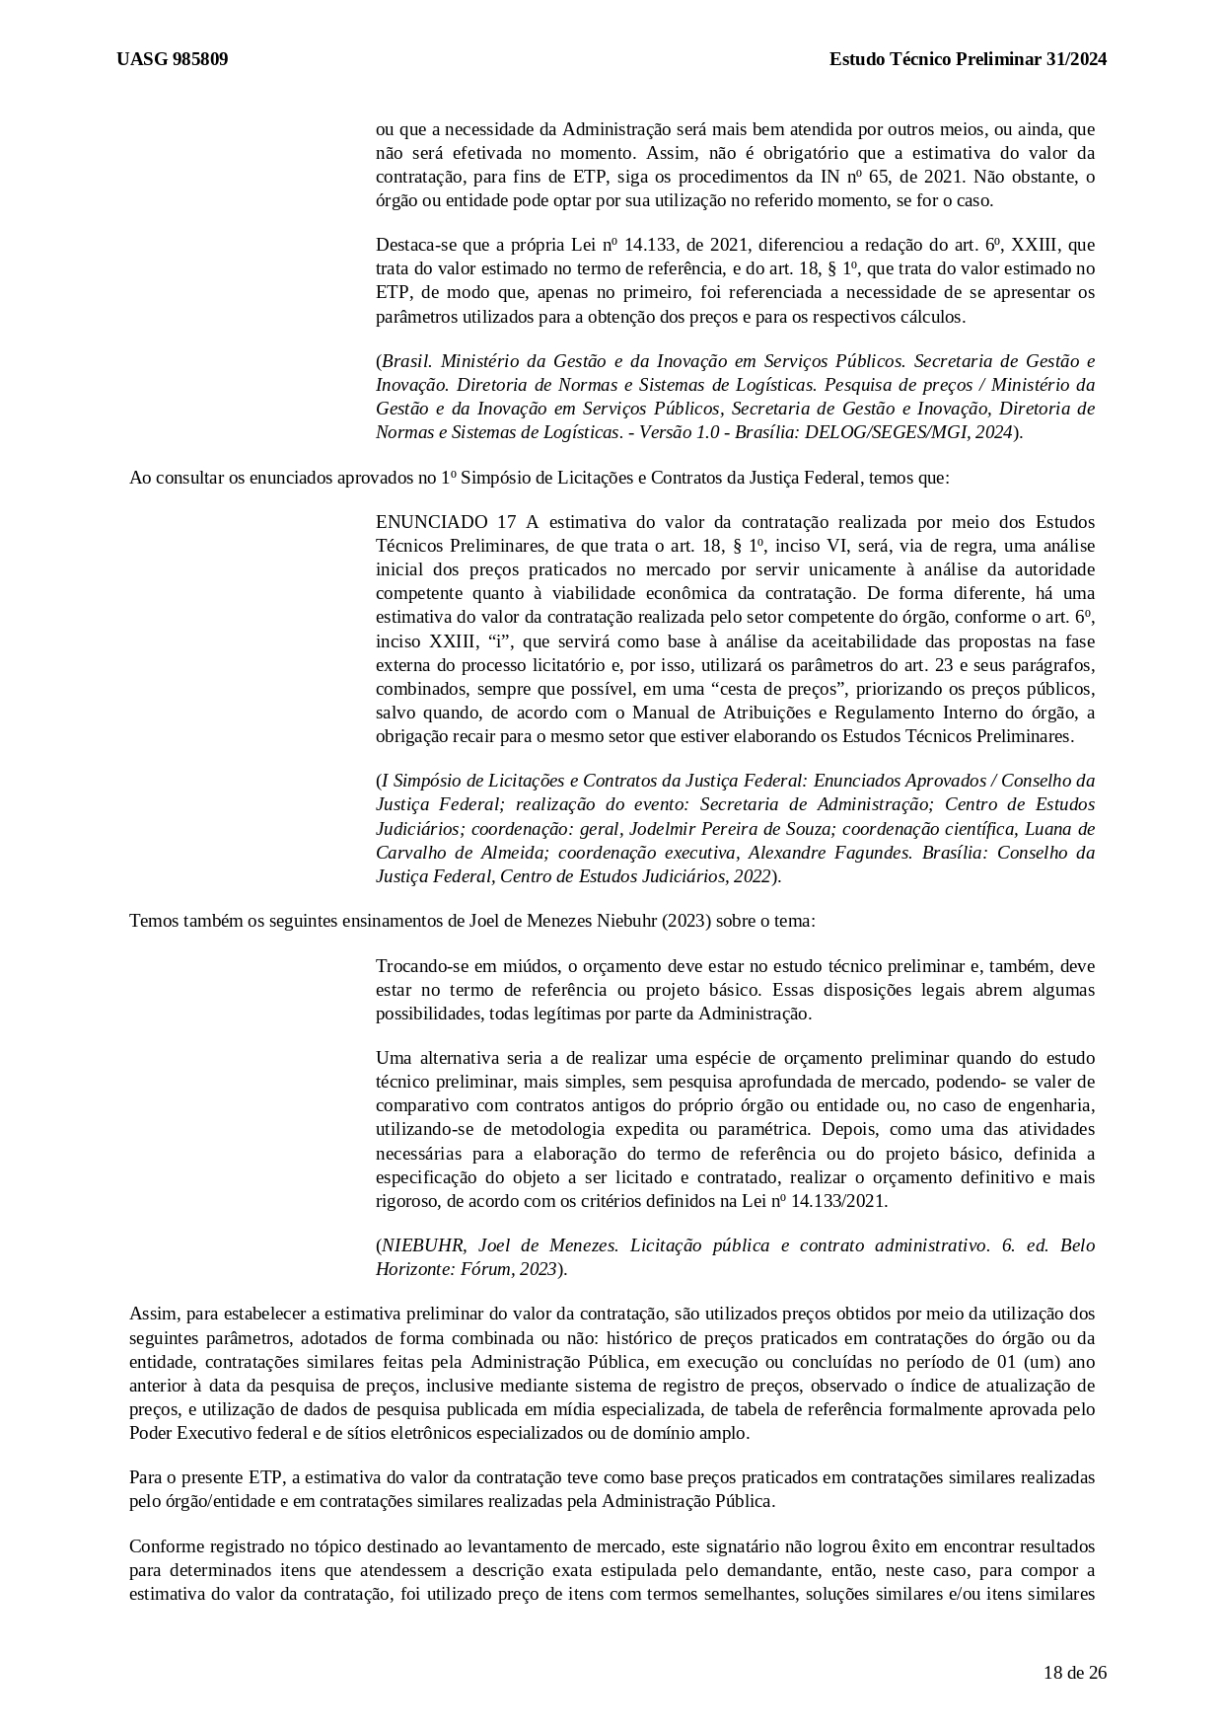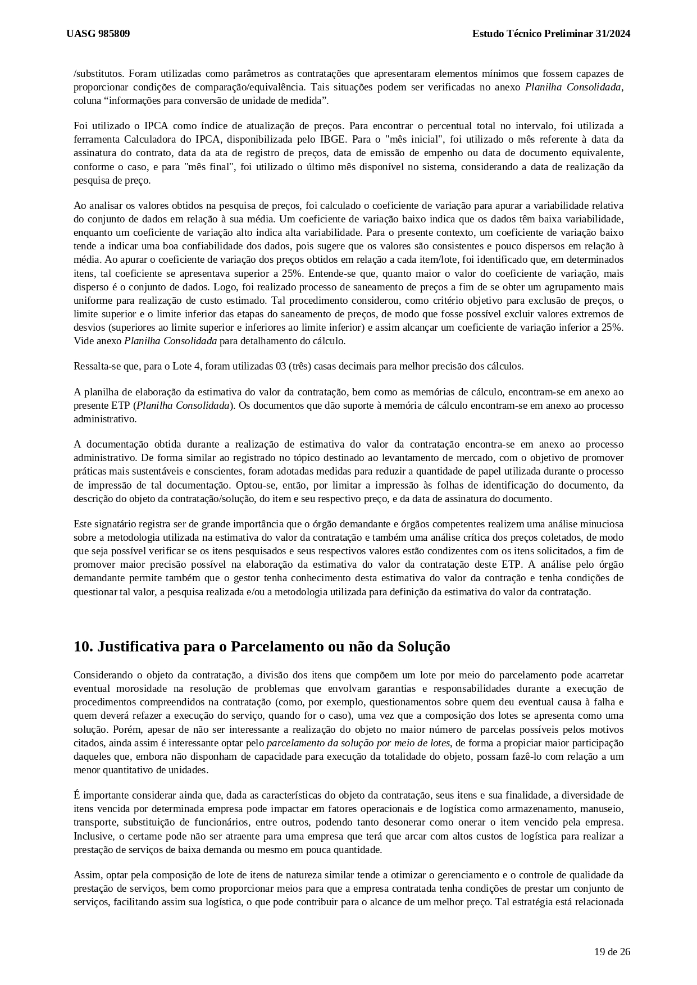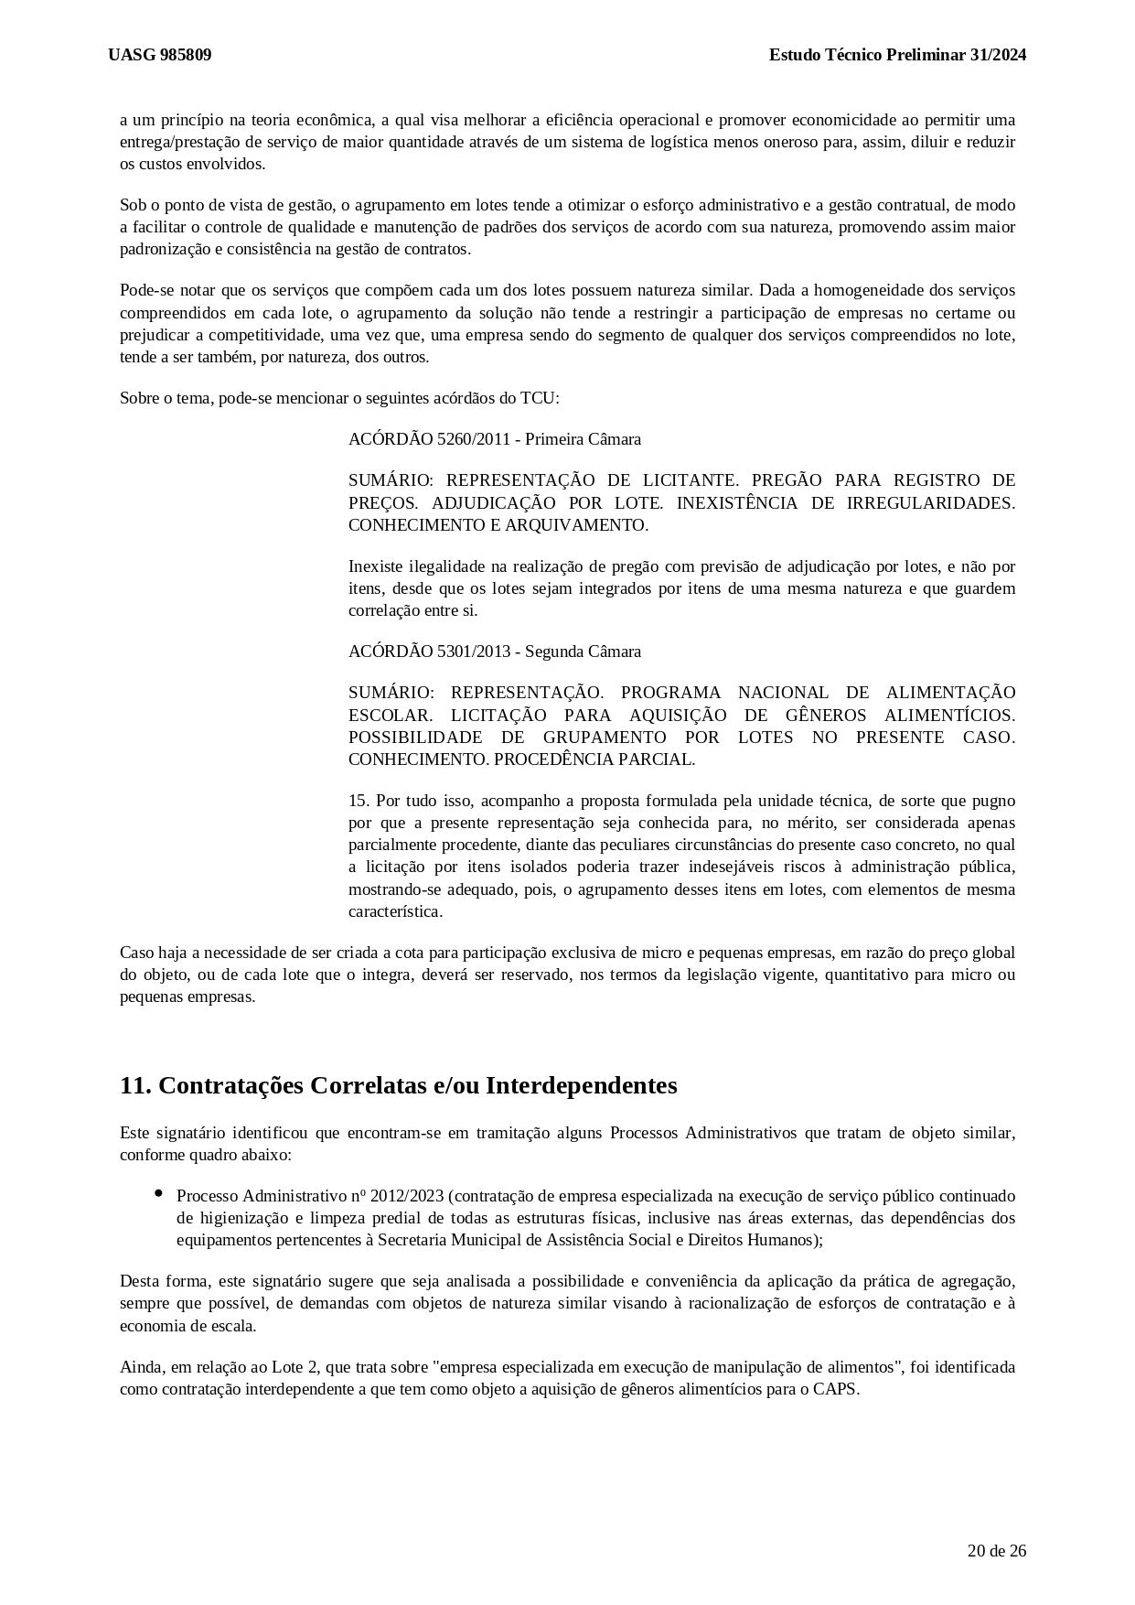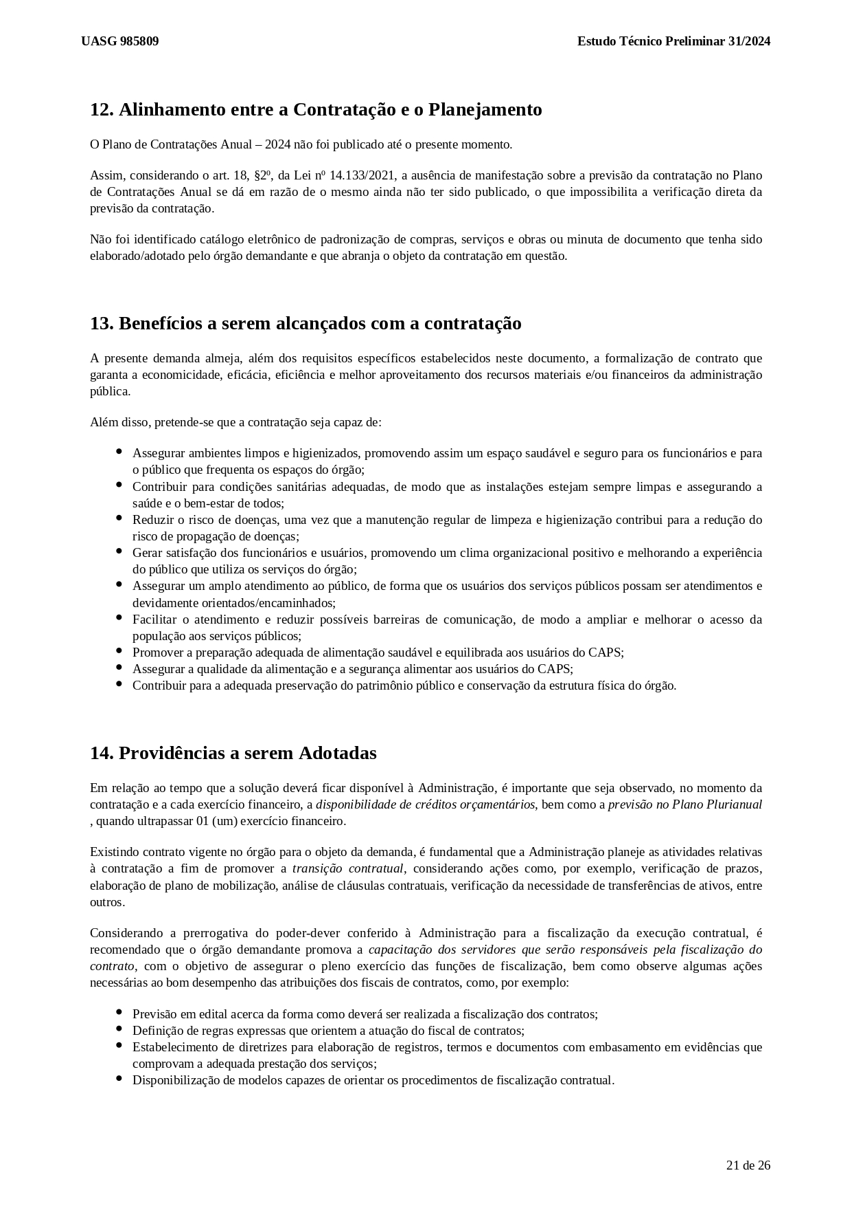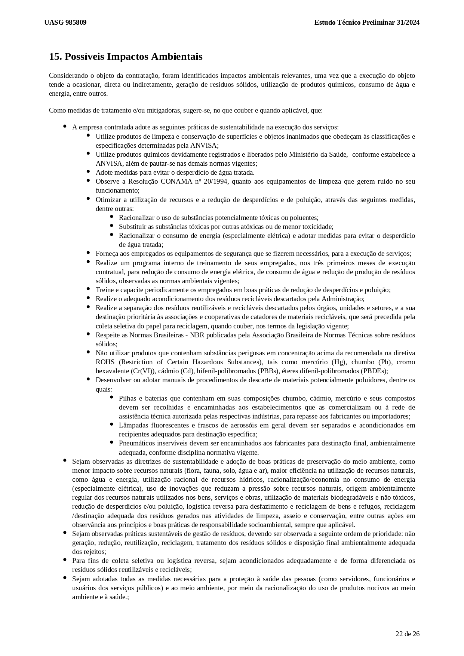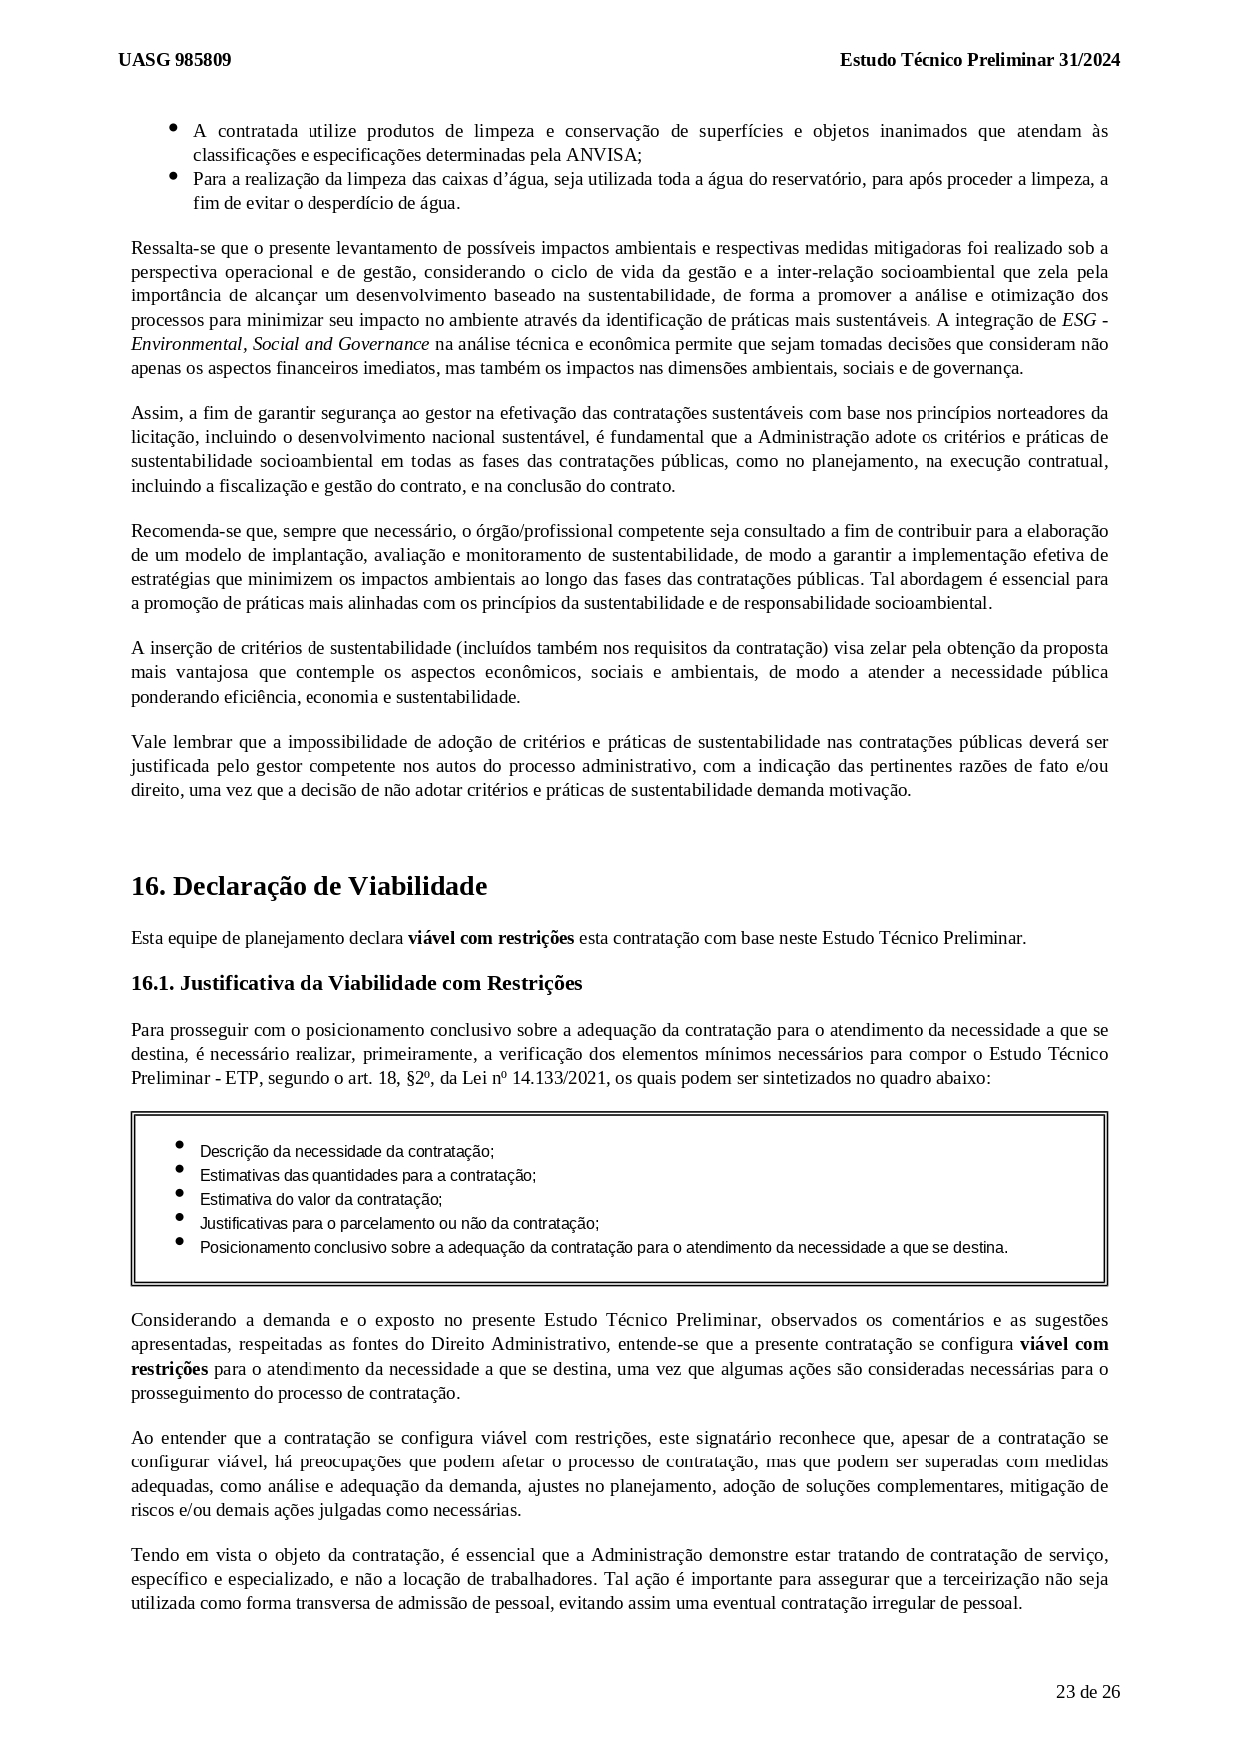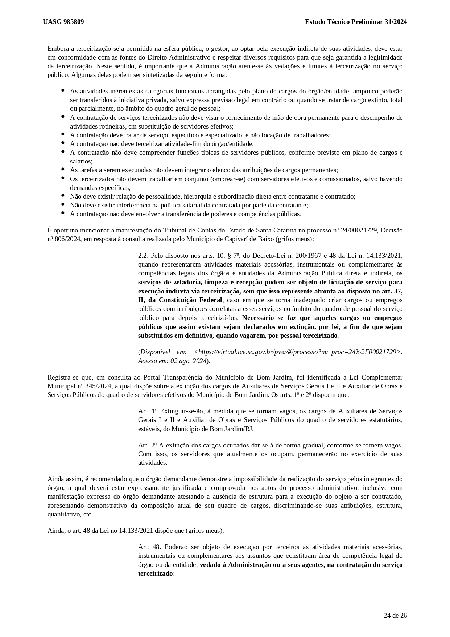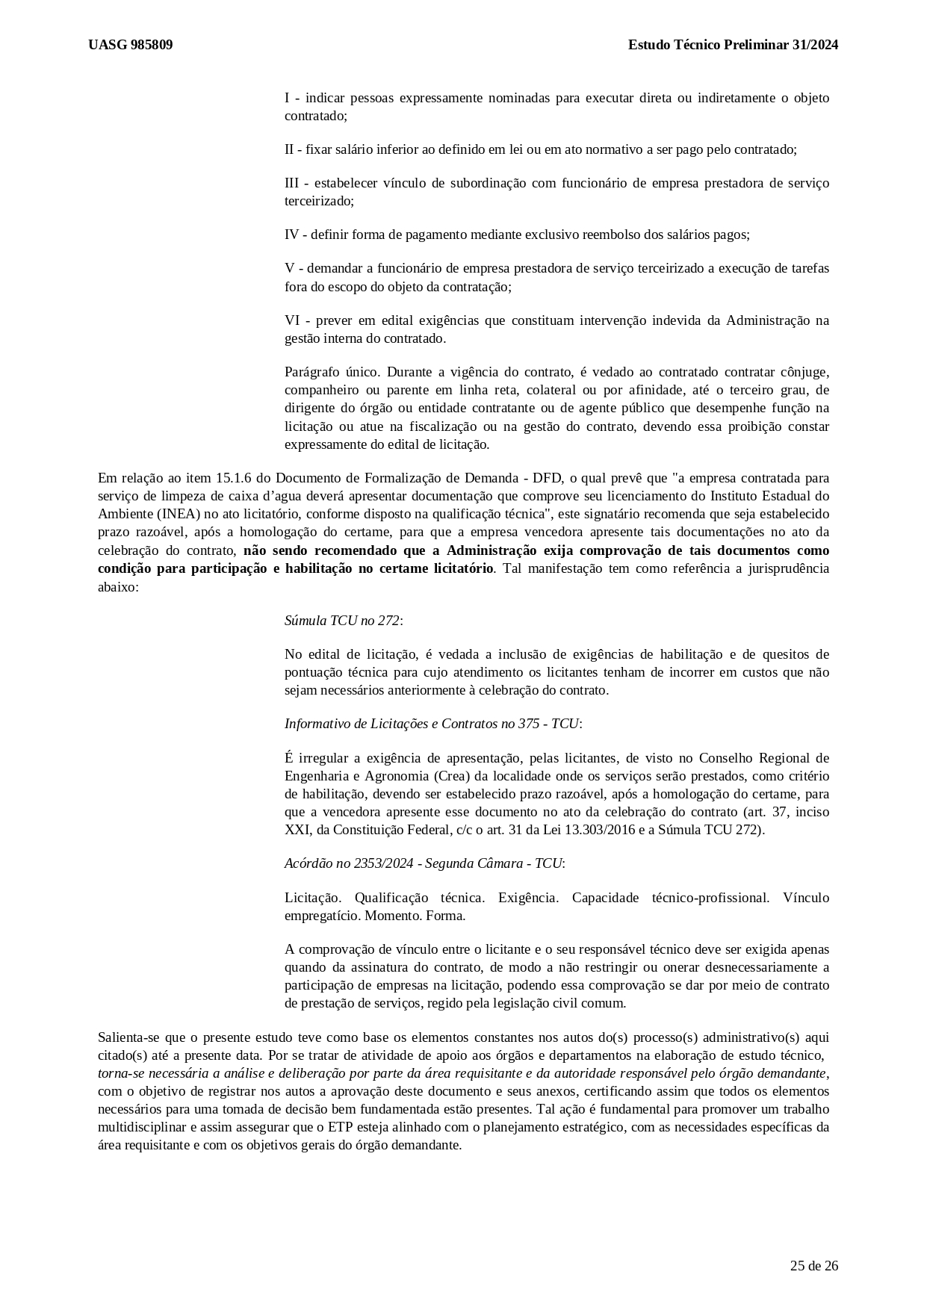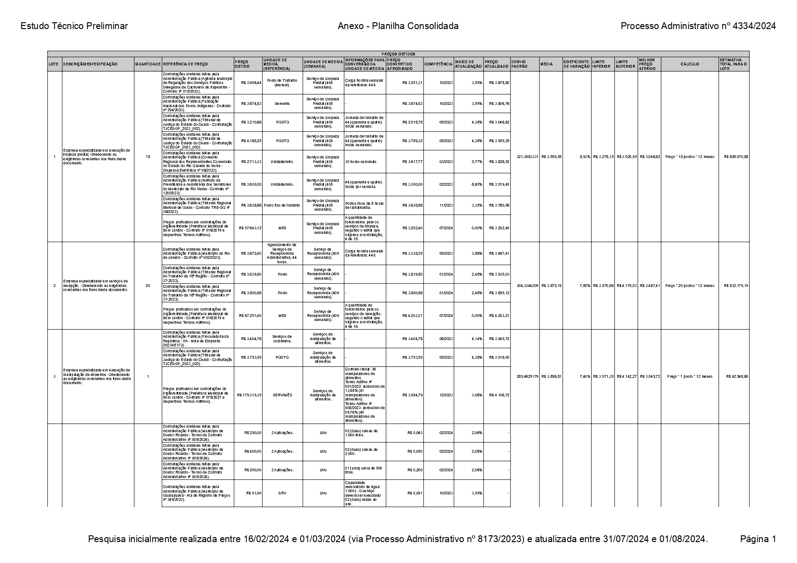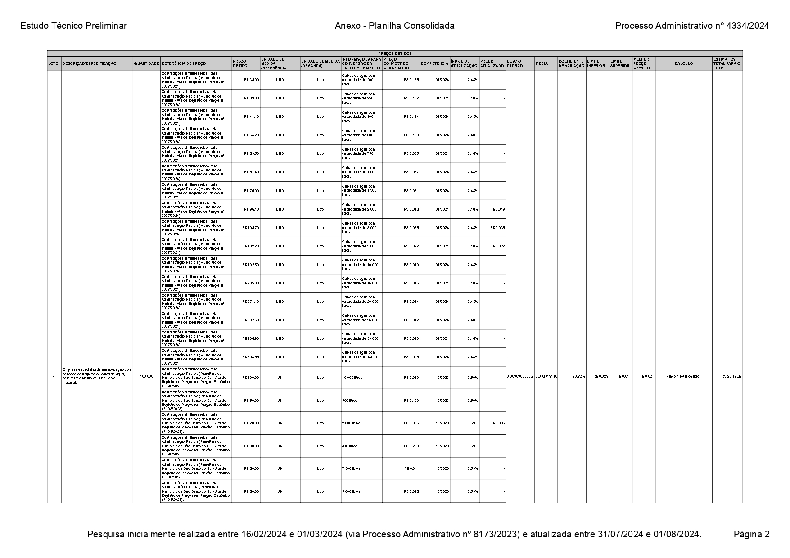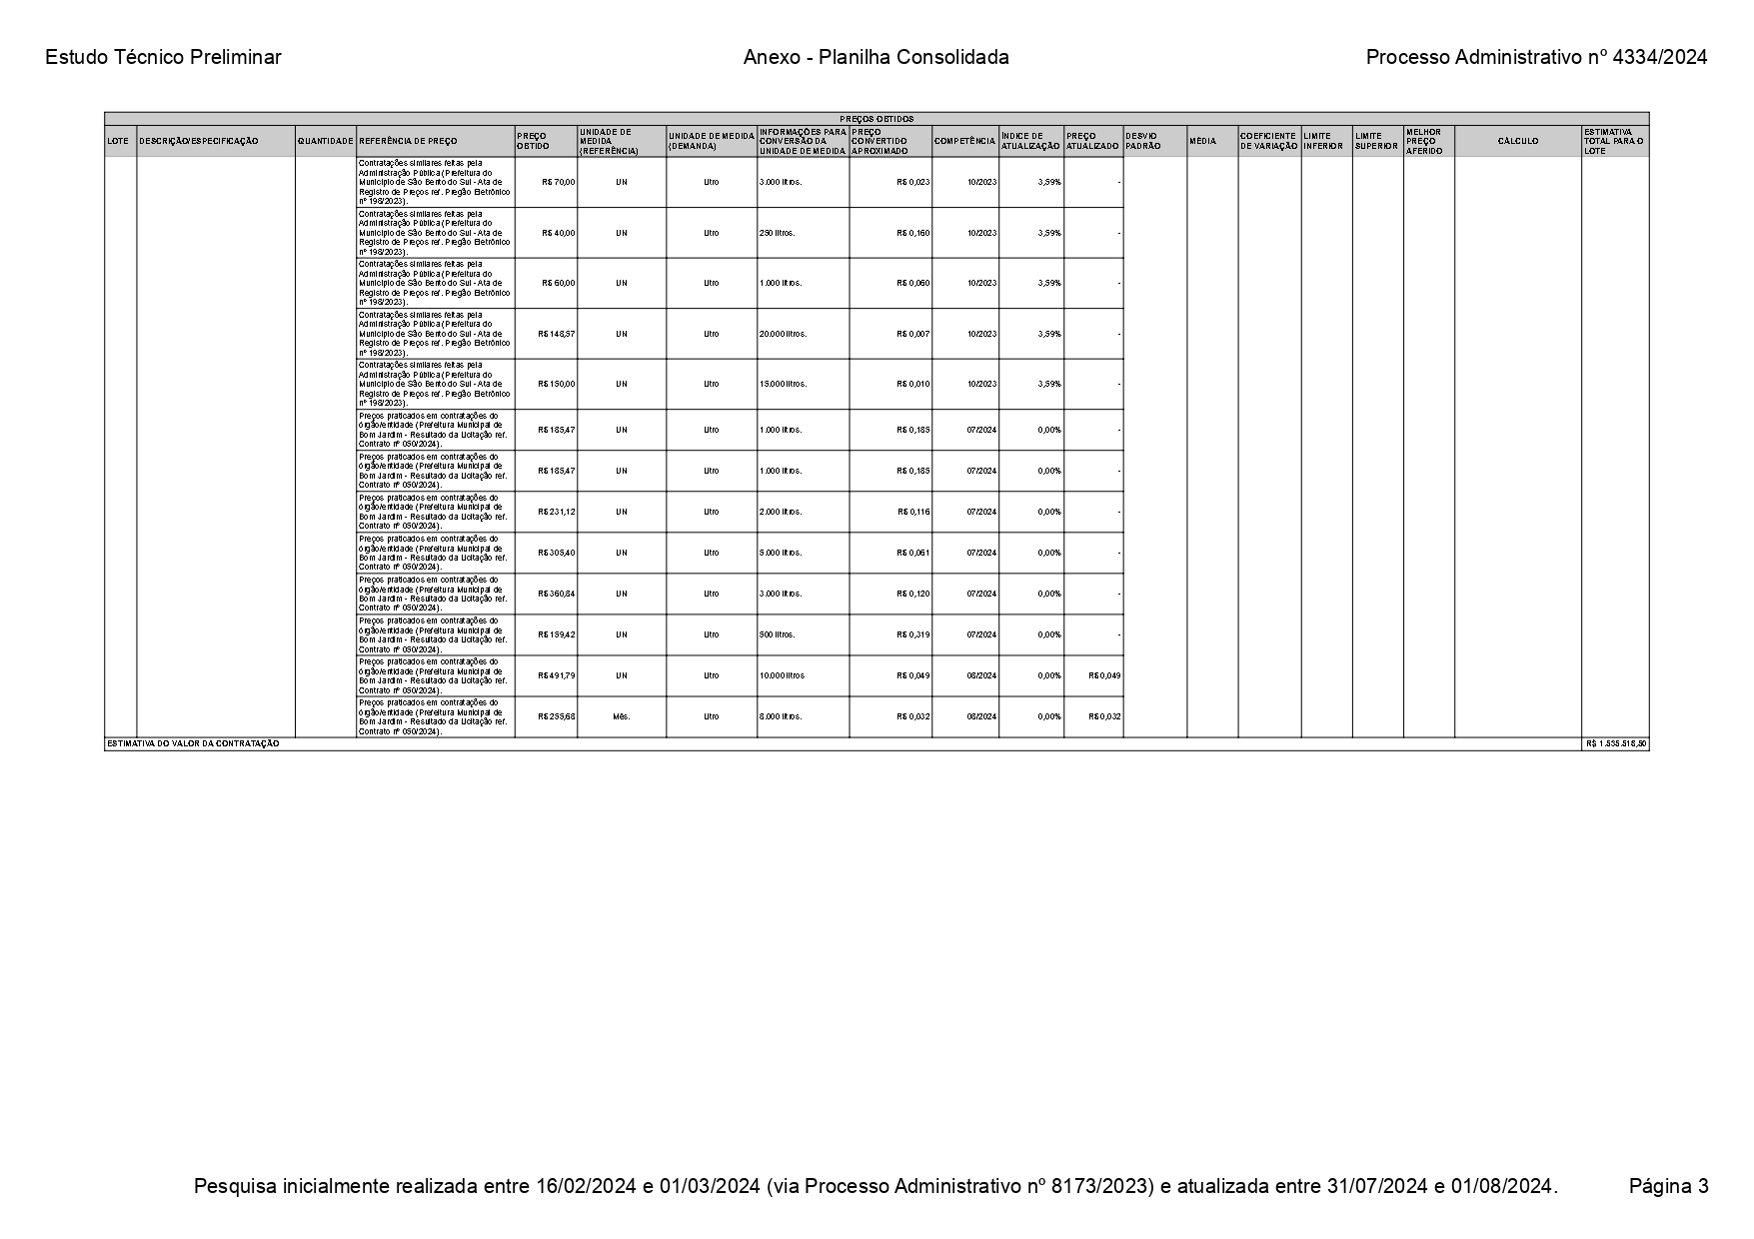

ANEXO II – MODELO DE PROPOSTA COMERCIAL
PROCESSO LICITATÓRIO 4334/2024
PREGÃO ELETRÔNICO 042/2024

- – PROPONENTE

Empresa:
CNPJ:
Endereço:
Cidade: UF: CEP:
Telefone: Fax:
E-mail:
Sócio Proprietário:
CPF: RG:
- – VALOR PROPOSTO PARA O FORNECIMENTO
Apresentamos nossa proposta para fornecimento do objeto deste Pregão, acatando todas as estipulações consignadas no Edital, conforme abaixo:

LOTE 1
ITEM | DESCRIÇÃO | UNIDADE DE  MEDIDA | QUANTIDADE DE COLABORADOR POR SETOR (COM BASE NA METRAGEM APRESENTADA) | QUANT. | VALOR  UNITÁRIO (POR SERVIÇO)  R$ | VALOR MENSAL  R$ | VALOR  TOTAL  (12 MESES)  R$
01 | Contratação de serviços de Limpeza Predial das unidades vinculadas à Secretaria de Saúde do Município de Bom Jardim/RJ. | Serviço Mensal  (40h semanais) | - Sede da Secretaria de Saúde (297,50m²): 1  - Centro de Atenção Psicosocial – CAPS (122,28m²): 1  - Centro de Saúde Djalma Neves 1º andar (C. Saúde José Alberto Erthal, Farmácia Municipal, central de marcação de exames, setor de transportes, CEO) (1.540,15m²): 2  - Centro de Saúde Djalma Neves 2º andar: 1  - Centro de Integração da Saúde – CIS, Almoxarifado, Fisioterapia e CREAPS (515,55m²): 2  - Clínica da Família Álvaro Nunes Guimarães e PSF São Miguel (1.064,39m²): 2  - PSF Alto de São José (276,36m²): 1  - PSF Banquete (253,34m²): 1  - PSF Barra Alegre (354,95m²): 1  - PSF Jd. Boa Esperança (359,80m²): 1  - PSF São José (527,21m²): 1  - PSF Veloso (111,35m²): 1  - Sub Posto de Santo Antônio (238,47m²): 1  - SAMU: 1 (57,43m²)  Encarregado de Turma: 1 | 18 (SERVIÇOS MENSAIS)  216  (PARA 12 MESES)

LOTE 2
ITEM | DESCRIÇÃO | UNIDADE DE  MEDIDA | QUANTIDADE POR SETOR | QUANT. | VALOR  UNITÁRIO (POR SERVIÇO)  R$ | VALOR MENSAL  R$ | VALOR  GLOBAL  (12 MESES)  R$
01 | Contratação de serviços de Recepção para as unidades vinculadas à Secretaria de Saúde do Município de Bom Jardim/RJ. | Serviço Mensal  (40h semanais) | Centro de Atenção Psicossocial – CAPS: 1  Central de Regulação de Marcação de Exames: 1  Centro de Saúde José Alberto Erthal: 3  Centro de Odontologia – CEO: 1  Centro de Reabilitação Samuel Souza (Fisioterapia): 1  Almoxarifado: 1  Centro de Reabilitação Psicossocial – CREAPS: 1  Clínica da Família Álvaro Nunes Guimarães: 1  Farmácia Municipal: 2  PSF Alto de São José: 1  PSF Banquete: 1  PSF Barra Alegre: 1  PSF Jd. Boa Esperança: 1  PSF São José: 1  PSF Veloso: 1  PSF São Miguel: 1  Sub Posto de Santo Antônio: 1 | 20  (SERVIÇOS MENSAIS)  240  (PARA 12 MESES)

LOTE 3

ITEM | DESCRIÇÃO | UNIDADE  DE  MEDIDA | QUANTIDADE POR SETOR | QUANT. | VALOR  UNITÁRIO (POR SERVIÇO)  R$ | VALOR MENSAL  R$ | VALOR  GLOBAL  (12 MESES)  R$
01 | Contratação de serviços de Manipulação de Alimentos para a unidade vinculada à Secretaria de Saúde do Município de Bom Jardim/RJ, sendo: CAPS – Centro de Atenção Psicossocial, com disponibilização de mão de obra e fornecimento de todos os materiais e equipamentos necessários a garantia da segurança e identificação do trabalhador para a perfeita execução do serviço. | Serviço Mensal  (40h semanais) | Centro de Atenção Psicossocial – CAPS: 1 | 1  (SERVIÇO MENSAL)  12  (PARA 12 MESES)

LOTE 04

ITEM | DESCRIÇÃO/  ESPECIFICAÇÃO | UNIDADE DE MEDIDA | QUANT. | VALOR  UNITÁRIO (POR SERVIÇO)  R$ | VALOR  GLOBAL (12 MESES)  R$
1 | Contratação de serviços de Limpeza de Caixas D’água para todas as unidades vinculadas à Secretaria de Saúde do Município de Bom Jardim/RJ, com disponibilização de mão de obra e fornecimento de todos os materiais e equipamentos necessários a garantia da segurança e identificação do trabalhador para a perfeita execução do serviço.  Este serviço deverá ser realizado a cada 6 (seis) meses. | Caixas d’água  1.000 L | 15  (PARA 6 MESES)  30  (PARA 12 MESES)
2 | Contratação de serviços de Limpeza de Caixas D’água para todas as unidades vinculadas à Secretaria de Saúde do Município de Bom Jardim/RJ, com disponibilização de mão de obra e fornecimento de todos os materiais e equipamentos necessários a garantia da segurança e identificação do trabalhador para a perfeita execução do serviço.  Este serviço deverá ser realizado a cada 6 (seis) meses. | Caixas d’água  500 L | 3  (PARA 6 MESES)  6  (PARA 12 MESES)
3 | Contratação de serviços de Limpeza de Caixas D’água para todas as unidades vinculadas à Secretaria de Saúde do Município de Bom Jardim/RJ, com disponibilização de mão de obra e fornecimento de todos os materiais e equipamentos necessários a garantia da segurança e identificação do trabalhador para a perfeita execução do serviço.  Este serviço deverá ser realizado a cada 6 (seis) meses. | Caixas d’água  20.000 L | 1  (PARA 6 MESES)  2  (PARA 12 MESES)
4 | Contratação de serviços de Limpeza de CISTERNA para todas as unidades vinculadas à Secretaria de Saúde do Município de Bom Jardim/RJ, com disponibilização de mão de obra e fornecimento de todos os materiais e equipamentos necessários a garantia da segurança e identificação do trabalhador para a perfeita execução do serviço.  Este serviço deverá ser realizado a cada 6 (seis) meses. | 40.000 L | 1  (PARA 6 MESES)  2  (PARA 12 MESES)
5 | Contratação de serviços de Limpeza de Caixas D’água para todas as unidades vinculadas à Secretaria de Saúde do Município de Bom Jardim/RJ, com disponibilização de mão de obra e fornecimento de todos os materiais e equipamentos necessários a garantia da segurança e identificação do trabalhador para a perfeita execução do serviço.  Este serviço deverá ser realizado a cada 6 (seis) meses. | Caixas d’água  1.500 L | 7  ( PARA 6 MESES )  14  (PARA 12 MESES)
6 | Contratação de serviços de Limpeza de Caixas D’água para todas as unidades vinculadas à Secretaria de Saúde do Município de Bom Jardim/RJ, com disponibilização de mão de obra e fornecimento de todos os materiais e equipamentos necessários a garantia da segurança e identificação do trabalhador para a perfeita execução do serviço.  Este serviço deverá ser realizado a cada 6 (seis) meses. | Caixas d’água  2.000 L | 2  (PARA 6 MESES)  4  (PARA 12 MESES)
7 | Contratação de serviços de Limpeza de Caixas D’água para todas as unidades vinculadas à Secretaria de Saúde do Município de Bom Jardim/RJ, com disponibilização de mão de obra e fornecimento de todos os materiais e equipamentos necessários a garantia da segurança e identificação do trabalhador para a perfeita execução do serviço.  Este serviço deverá ser realizado a cada 6 (seis) meses. | Caixas d’água  5.000 L | 2  (PARA 6 MESES)  4  (PARA 12 MESES)
VALOR GLOBAL – LOTE 04
3 – Declaro para os devidos fins que nos valores propostos são exequíveis e estão inclusos todos os custos operacionais, encargos previdenciários, trabalhistas, tributários, comerciais e quaisquer outros que incidam direta ou indiretamente na contratação.
4 – CONDIÇÕES GERAIS
A proponente declara conhecer os termos do instrumento convocatório que rege a presente licitação, bem como de seus anexos.
5 – LOCAL E PRAZO DE EXECUÇÂO
De acordo com o especificado no Termo de Referência, deste Edital.
Validade da Proposta: Conter o prazo de validade da proposta de no mínimo 60 (sessenta) dias contados da data- limite prevista para entrega das propostas, conforme art. 90, § 3º da Lei nº 14.133/2021.

ENDEREÇO DO SITEMA DE PREGÃO ELETRÔNICO: www.licitanet.com.br

INFORMAÇÕES FINANCEIRAS:
BANCO :
AGÊNCIA:
CONTA:
OPERAÇÃO:

NOME DA EMPRESA E SEU REPRESENTANTE LEGAL
.

de de 2024.

____________________________________
Assinatura do Proponente

EDITAL
PREGÃO ELETRÔNICO Nº 042/2024
ANEXO III - DECLARAÇÃO ÚNICA

DECLARAMOS , sob as penas da lei, em especial o art. 299 do Código Penal Brasileiro:
- - a inexistência de fato impeditivo para licitar ou contratar com a Administração Pública;
- - o pleno conhecimento e aceitação das regras e das condições geraisda contratação, definidas do Edital;
- - a responsabilidade pelas transações que forem efetuadas no sistema;
- que a proposta econômica compreende a integralidade dos custos para atendimento dos direitos trabalhistas assegurados na Constituição Federal, nas leis trabalhistas, nas normas infralegais, nas convenções coletivas de trabalho e nos termos de ajustamento de conduta vigentes na data de entrega das propostas.
- que cumpre os requisitos de habilitação e que as declarações informadas são verídicas, de acordo com os dispositivos legais;
- - que não emprega menor de 18 anos em trabalho noturno, perigoso ou insalubre e não emprega menor de 16 anos, salvo menor, a partir de 14 anos, na condição de aprendiz, nos termos do artigo 7°, XXXIII, da Constituição;
- - que não possui, em sua cadeia produtiva, empregados executando trabalho degradante ou forçado, observando o disposto nos incisos III e IV do art. 1º e no inciso III do art. 5º da Constituição Federal;
- - a inexistência no quadro da empresa, de sócios ou representantes com vínculo de parentesco em linha reta, colateral ou por afinidade até o terceiro grau, de gestores públicos (servidores e agentes políticos) ocupantes do quadro da Prefeitura Municipal de Bom Jardim – RJ, envolvidos no procedimento licitatório.
- que não fomos declarados inidôneos para licitar ou contratar com o Poder Público Municipal de Bom Jardim/RJ, bem como não foi declarada INIDÔNEA para licitar ou contratar com a Administração Pública, nos termos da Lei Federal n o 14.133/21 e alterações posteriores, assim comunicarei qualquer fato ou evento superveniente à entrega dos documentos de habilitação que venha alterar a atual situação quanto à capacidade jurídica, técnica, regularidade fiscal e idoneidade econômico- financeira.
- Declaro ainda que a proposta apresentada para participar do Processo Eletrônico, foi elaborada de maneira independente, e o conteúdo da proposta não foi, no todo ou em parte, direta ou indiretamente, informado, discutido ou recebido de qualquer outro participante potencial ou de fato do Pregão, por qualquer meio ou por qualquer pessoa e que a empresa não foi declarada inidônea ou suspensa, por nenhum órgão público de qualquer esfera de governo, estando apta a contratar com o poder público.

- DECLARAÇÃO DE VISITA TÉCNICA:
( ) DECLARO, sob as penas da lei, que a empresa realizou a visita técnica, conforme atestado emitido pela Secretaria Municipal de Saúde, em anexo.
( ) DECLARO, sob as penas da lei, que a empresa optou por não realizar a visita técnica, e que tem pleno conhecimento das condições e peculiaridades inerentes à natureza dos serviços, nos termos da súmula nº 1 de 19/06/2018 do Tribunal de Contas do Estado do Rio de Janeiro.

- , de de 2024

LOCAL E DATA
Assinatura Digital:
OBSERVAÇÕES:
- TODAS AS FOLHAS DEVERÃO SER CARIMBADAS E ASSINADAS PELO REPRESENTANTE DA EMPRESA

EDITAL

PREGÃO ELETRÔNICO Nº 042/2024
ANEXO IV
CARTA DE CREDENCIAMENTO (modelo)

(local ) , de de 2024.

Ao
Município de Bom Jardim/RJ.
Praça Gov. Roberto Silveira nº 44 – 2º andar
Centro-Bom Jardim – RJ.

À pregoeira

Pela presente, fica credenciado o Sr. ____________, residente e domiciliado na Rua...., portador da Célula de Identidade nº _______________, expedida em ____/___/___ e CPF nº ______________, para representar a empresa __________________________
Inscrita no CNPJ sob o nº __________________, na Licitação modalidade PREGÃO ELETRÔNICO nº ____________, a ser realizada em ____________
No endereço acima mencionado, às _________ horas, podendo, para tanto praticar todos os atos necessários, inclusive poderes para formular ofertas e lances de preços, prestar esclarecimentos, receber notificação, interpor recursos e manifestar-se quanto à desistência de interpô-los, bem como assinar contratos e Atas.

Atenciosamente.

________________________________
Assinatura do representante legal.

Carimbo do CNPJ.

OBS: A carta de credenciamento deverá ser assinada pelo representante legal da licitante, com poderes para constituir mandatário.
Esta carta deverá ser confeccionada em papel timbrado da empresa;

EDITAL

PREGÃO ELETRÔNICO Nº 042/2024
ANEXO V

MINUTA DE CONTRATO.

MINUTA DE CONTRATO Nº XXX/2024
REF: PREGÃO ELETRÔNICO XXX/XXXX

CONTRATO DE PRESTAÇÃO DE SERVIÇOS CONTÍNUOS DE LIMPEZA PREDIAL, RECEPÇÃO, MANIPULAÇÃO DE ALIMENTOS E LIMPEZA DE CAIXAS D’ÁGUA QUE ENTRE SI CELEBRAM O FUNDO MUNICIPAL DE SAÚDE E A EMPRESA XXXXXXXXXXXXXXXXXXXXXXX

O FUNDO MUNICIPAL DE SAÚDE, pessoa jurídica de direito público, situado na Praça Governador Roberto Silveira, 144 – Centro – Bom Jardim/RJ, inscrito no CNPJ sob o nº 11.867.889/0001-25, neste ato representado pelo Secretário Municipal de Saúde MAX DE LIMA CARIELLO, brasileiro, casado, portador da Carteira de Identidade nº. 07.589.132-5, expedida pelo IFP/RJ, inscrito no CPF/MF sob o nº. 003.184.107-45, com endereço profissional na Praça Governador Roberto Silveira, nº. 44, 3º andar, centro, Bom Jardim/RJ, CEP: 28.660-000, a seguir denominado CONTRATANTE, e por outro lado a empresa XXXXXXXXXXXX, inscrita no CNPJ sob o nº. XXXXXX, com sede na XXXXX, CEP XXXX, neste ato representada por XXXXX, portadora da Carteira de Identidade nº XXXXX, expedida pelo XXXX, XXXX, inscrita no CPF/MF sob o nº XXXX, a seguir denominada CONTRATADA, por meio do Pregão Eletrônico nº XXX/XXXX, constante dos autos do Processo Administrativo 4.334/2024, em nome da Secretaria Municipal de Saúde, acordam e ajustam firmar o presente Contrato, nos termos da Lei 14.133, de 01 de abril de 2021, suas alterações e demais legislações pertinentes, pelos termos da proposta da CONTRATADA e pelas cláusulas a seguir expressas, definidoras dos direitos, obrigações e responsabilidades das partes.

CLÁUSULA PRIMEIRA – OBJETO
Constitui o presente objeto a contratação de serviços de limpeza predial, recepção, manipulação de alimentos e limpeza de caixas d’água, com disponibilização de mão de obra e fornecimento de todos os materiais e equipamentos necessários, visando atender à demanda da Secretaria Municipal de Saúde, cujas especificações encontram-se detalhadas no Termo de Referência, constante do ANEXO I.

Parágrafo Único – Integram e completam o presente Termo Contratual, para todos os fins de direito, obrigando as partes em todos os seus termos, as condições expressas no Termo de Referência, no instrumento convocatório, com seus anexos, a ata de registro de preços e a proposta da CONTRATADA.

CLÁUSULA SEGUNDA – VALOR CONTRATUAL
Pelo objeto ora contratado, o CONTRATANTE pagará a CONTRATADA o valor (mensal) de R$ XXX (por extenso) pelo(s) Lote(s) XXX.

Parágrafo Primeiro - No valor acima estão incluídas todas as despesas ordinárias diretas e indiretas decorrentes da execução do objeto, inclusive tributos e/ou impostos, encargos sociais, trabalhistas, previdenciários, fiscais e comerciais incidentes, taxa de administração, frete, seguro e outros necessários ao cumprimento integral do objeto da contratação.
Parágrafo Segundo – Os serviços referenciados no lote 04 (serviços de limpeza de caixas d’água e cisterna) serão realizados semestralmente, ou seja, 02 (duas vezes) ao ano. O pagamento ocorrerá conforme disposto no Termo de Referência, somente após execução do serviço e não mensalmente como nos demais lotes.

CLÁUSULA TERCEIRA – EXECUÇÃO DO OBJETO
A forma de execução será INDIRETA, pelo regime de EMPREITADA POR PREÇO UNITÁRIO.
Parágrafo Primeiro - O Início da execução do objeto será em até 10 (dez) dias corridos da emissão da ordem de início, a ser emitida pela Secretaria Municipal de Saúde.
Parágrafo Segundo - A empresa contratada deverá prestar o serviço conforme especificações constantes no item 08 do Termo de Referência – Anexo I do Edital do Pregão Eletrônico XXXX.

CLÁUSULA QUARTA – SUBCONTRATAÇÃO
Não será admitida a subcontratação do objeto contratual.

CLÁUSULA QUINTA - CONDIÇÕES DE PAGAMENTO
Os documentos fiscais serão emitidos em nome do FUNDO MUNICIPAL DE SAÚDE, CNPJ nº 11.867.889/0001-25, situado à Praça Governador Roberto Silveira, 44 - Centro Bom Jardim, RJ - Brasil - CEP 28.660-000.
Parágrafo Primeiro- Deverá constar no documento fiscal a devida retenção do imposto de renda ou a sua não incidência conforme determinado no Decreto Municipal nº 4.619, de 20 de outubro de 2023, e Instrução Normativa RFB nº 1.234, de 12 de dezembro.
Parágrafo Segundo - O pagamento será efetuado no prazo será efetuado no prazo, conforme estabelecido no Decreto Municipal nº 4.441, de 23 de fevereiro de 2023:
I - O prazo de 05 (cinco) dias úteis, contados da data do recebimento definitivo dos serviços, para realizar o pagamento, nos casos de serviços recebidos cujo valor não ultrapasse o limite do art. 75, II, da Lei Federal nº 14.133/2021, em consonância com Art. 4º do Decreto Municipal nº 4.441/2023, vedando-se o parcelamento de faturamento, solicitações de cobrança, ordens de pagamento que caracterizem inobservância da ordem cronológica estabelecidas no dispositivo citado.
II - O prazo de 30 (trinta) dias corridos, contados da data do recebimento definitivo dos serviços, para realizar o pagamento, nas demais hipóteses.
Parágrafo Terceiro - No caso de atraso pelo Contratante, os valores devidos ao contratado serão atualizados monetariamente entre o termo final do prazo de pagamento até a data de sua efetiva realização,
Parágrafo Quarto - O pagamento será realizado através de ordem bancária, para crédito em banco, agência e conta corrente indicados pelo contratado, de acordo com o serviço prestado por m² de área efetivamente limpa, e por quantidade de litros de cada reservatório efetivamente limpo, aplicando-se a metodologia indicada no Acordo de Níveis de Serviço (Anexo F do Termo de Referência), com base na definição das áreas de acordo com as suas respectivas características.
Parágrafo Quinto - Será considerada data do pagamento o dia em que constar como emitida a ordem bancária para pagamento.
Parágrafo Sexto - Quando do pagamento, será efetuada a retenção tributária prevista na legislação aplicável.
Parágrafo Sétimo - Independentemente do percentual de tributo inserido na planilha, quando houver, serão retidos na fonte, quando da realização do pagamento, os percentuais estabelecidos na legislação vigente.
Parágrafo Oitavo - O contratado regularmente optante pelo Simples Nacional, nos termos da Lei Complementar nº 123, de 2006, não sofrerá a retenção tributária quanto aos impostos e contribuições abrangidos por aquele regime. No entanto, o pagamento ficará condicionado à apresentação de comprovação, por meio de documento oficial, de que faz jus ao tratamento tributário favorecido previsto na referida Lei Complementar.

CLÁUSULA SEXTA – CRITÉRIO DE MEDIÇÃO
Será indicada a retenção ou glosa no pagamento, proporcional à irregularidade verificada, sem prejuízo das sanções cabíveis, caso se constate que a Contratada:
1 - Não produzir os resultados acordados;
2 - Deixar de executar, ou não executar com a qualidade mínima exigida as atividades contratadas; ou
3 - Deixar de utilizar materiais e recursos humanos exigidos para a execução do serviço, ou utilizá-los com qualidade ou quantidade inferior à demandada.
Parágrafo Primeiro - A utilização da Planilha de Avaliação a Qualidade da Limpeza não impede a aplicação concomitante de outros mecanismos para a avaliação da prestação dos serviços.
Parágrafo Segundo - A aferição da execução contratual para fins de pagamento considerará os seguintes critérios:
1 - Suspenção ou interrupção, salvo por motivo de força maior ou caso fortuito, os serviços contratados.
2 - Recusa na execução de serviço pactuado no contrato, sem motivo justificado.
3 - Deixar de apresentar documento fiscal com a discriminação dos serviços realizados e quantidade de resíduos recolhidos durante o período de referência dos serviços.
4 - Deixar de cumprir quaisquer itens do contrato e seus anexos não previstos nesta tabela, após reincidência formalmente notificada pela unidade fiscalizadora.
Parágrafo Terceiro – O pagamento pelo serviço prestado, referentes aos Lotes 01 se dará por m² de área, aplicando-se a metodologia indicada no Acordo de Níveis de Serviço (Anexo E), com base na definição das áreas de acordo com as suas respectivas características e será realizado mensalmente, após execução.
Parágrafo Quarto - O pagamento pelo serviço prestado, referente ao Lote 02 e 03, se dará por hora trabalhada (40h semanais) e será realizado mensalmente, após execução.
Parágrafo Quinto - O pagamento pelo serviço prestado, referente ao Lote 04, se dará por m² de área, com base na definição das áreas de acordo com as suas respectivas características. Por tratar-se de serviço prestado semestralmente, será pago após execução e não mensalmente.
Parágrafo Sexto - O pagamento pelo serviço prestado, referente ao Lote 05, se dará por capacidade de litros do reservatório, com base na definição das áreas de acordo com as suas respectivas características. Por tratar-se de serviço prestado semestralmente, será pago após execução e não mensalmente.
Parágrafo Sétimo - O serviço de limpeza, por força análoga da Instrução Normativa SEGES/MPDG nº 05/2017 e de posicionamentos recentes do TCU, é medido por produtividade no espaço, ou seja, a unidade de medida para fins de pagamento é realizada através do somatório de área a ser limpa em metro quadrado (m²) e os Reservatórios de água serão medidos em litros (L).
Parágrafo Oitavo - Para efeito de medição serão consideradas as quantidades efetivamente executadas e aprovadas pela Contratante.
I – O pagamento será efetuado sobre as unidades efetivamente executadas.
Parágrafo Nono - Somente serão pagos os serviços executados de acordo com as especificações técnicas contratuais.
Parágrafo Décimo - Todas as medições serão realizadas mensalmente considerando-se os serviços executados no período compreendido entre o primeiro e o último dia de cada mês, exceção feita à primeira medição, cujo período será da assinatura contratual até o último dia de cada mês em pauta e a última medição, cujo período será do primeiro dia do mês até o término do contrato.
Parágrafo Décimo Primeiro - As medições deverão ser apresentadas pela Contratada, conferidas e aprovadas pela Secretaria de Saúde, até o 5º (quinto) dia útil subsequente ao período de abrangência da medição considerada. Caso durante o período de realização da medição forem necessárias providências complementares por parte da Contratada, a fluência do prazo será interrompida, reiniciando-se a contagem a partir da data em que aquelas forem cumpridas.

CLAUSULA SÉTIMA – DO RECEBIMENTO
Os serviços serão recebidos provisoriamente, no prazo de 10(dez) dias úteis, pelos fiscais do contrato, mediante termos detalhados, quando verificado o cumprimento das exigências. (Art. 140, I, a , da Lei nº 14.133 e Arts. 22, X e 23, X do Decreto nº 11.246, de 2022).
Parágrafo Primeiro - O prazo da disposição acima será contado do recebimento de comunicação de cobrança oriunda do contratado com a comprovação da prestação dos serviços a que se referem a parcela a ser paga.
Parágrafo Segundo - O fiscal do contrato realizará o recebimento provisório do objeto do contrato mediante termo detalhado que comprove o cumprimento das exigências. (Art. 22, X, Decreto nº 11.246, de 2022).
Parágrafo Terceiro – Para efeito de recebimento provisório, ao final de cada período mensal:
1 – O fiscal do contrato deverá analisar o desempenho e qualidade da prestação dos serviços realizados, que poderá resultar no redimensionamento de valores a serem pagos à contratada, registrando em relatório a ser encaminhado ao gestor do contrato;
Parágrafo Quarto - Será considerado como ocorrido o recebimento provisório com a entrega do termo detalhado ou, em havendo mais de um a ser feito, com a entrega do último.
Parágrafo Quinto - O Contratado fica obrigado a reparar, corrigir, remover, reconstruir ou substituir, às suas expensas, 7no todo ou em parte, o objeto em que se verificarem vícios, defeitos ou incorreções resultantes da execução ou materiais empregados, cabendo à fiscalização não atestar a última e/ou única medição de serviços até que sejam sanadas todas as eventuais pendências que possam vir a ser apontadas no Recebimento Provisório.
Parágrafo Sexto - A fiscalização não efetuará o ateste da última e/ou única medição de serviços até que sejam sanadas todas as eventuais pendências que possam vir a ser apontadas no Recebimento Provisório. (Art. 119 c/c art. 140 da Lei nº 14133, de 2021)
Parágrafo Sétimo - O recebimento provisório também ficará sujeito, quando cabível, à conclusão de todos os testes de campo e à entrega dos Manuais e Instruções exigíveis.
Parágrafo Oitavo - Os serviços poderão ser rejeitados, no todo ou em parte, quando em desacordo com as especificações constantes neste Termo de Referência e na proposta, sem prejuízo da aplicação das penalidades.
Parágrafo Nono - Quando a fiscalização for exercida por um único servidor, o Termo Detalhado deverá conter o registro, a análise e a conclusão acerca das ocorrências na execução do contrato, em relação à fiscalização e demais documentos que julgar necessários, devendo encaminhá-los ao gestor do contrato para recebimento definitivo.
Parágrafo Décimo - Os serviços serão recebidos definitivamente no prazo de 10(dez) dias úteis, contados do recebimento provisório, por servidor ou comissão designada pela autoridade competente, após a verificação da qualidade e quantidade do serviço e consequente aceitação mediante termo detalhado, obedecendo os seguintes procedimentos:
1 - Realizar a análise dos relatórios e de toda a documentação apresentada pela fiscalização e, caso haja irregularidades que impeçam a liquidação e o pagamento da despesa, indicar as cláusulas contratuais pertinentes, solicitando à CONTRATADA, por escrito, as respectivas correções;
2 - Emitir Termo Circunstanciado para efeito de recebimento definitivo dos serviços prestados, com base nos relatórios e documentações apresentadas; e
3 - Comunicar a empresa para que emita a Nota Fiscal ou Fatura, com o valor exato dimensionado pela fiscalização.
4 - Enviar a documentação pertinente ao setor responsável para a formalização dos procedimentos de liquidação e pagamento, no valor dimensionado pela fiscalização e gestão.
Parágrafo Décimo Primeiro - No caso de controvérsia sobre a execução do objeto, quanto à dimensão, qualidade e quantidade, deverá ser observado o teor do art. 143 da Lei nº 14.133, de 2021, comunicando-se à empresa para emissão de Nota Fiscal no que pertine à parcela incontroversa da execução do objeto, para efeito de liquidação e pagamento.
Parágrafo Décimo Segundo - Nenhum prazo de recebimento ocorrerá enquanto pendente a solução, pelo contratado, de inconsistências verificadas na execução do objeto ou no instrumento de cobrança.
Parágrafo Décimo Terceiro - O recebimento provisório ou definitivo não excluirá a responsabilidade civil pela solidez e pela segurança do serviço nem a responsabilidade ético-profissional pela perfeita execução do contrato.

CLAUSULA OITAVA – RECURSO FINANCEIRO
As despesas decorrentes do presente Contrato serão efetuadas com a seguinte dotação orçamentária: P.T. 04.800.103010065.2.075000, N.D.: 3390.39.00, conta 641 e 645.

CLÁUSULA NONA – REAJUSTES DOS PREÇOS
Os preços inicialmente contratados são fixos e irreajustáveis no prazo de um ano contado da data do orçamento estimado.
Parágrafo Primeiro - Após o interregno de um ano, e independentemente de pedido do contratado, os preços iniciais serão reajustados, mediante a aplicação, pelo contratante, do índice IPCA, exclusivamente para as obrigações iniciadas e concluídas após a ocorrência da anualidade.
Parágrafo Segundo - Nos reajustes subsequentes ao primeiro, o interregno mínimo de um ano será contado a partir dos efeitos financeiros do último reajuste.
Parágrafo Terceiro - No caso de atraso ou não divulgação do(s) índice (s) de reajustamento, o contratante pagará ao contratado a importância calculada pela última variação conhecida, liquidando a diferença correspondente tão logo seja(m) divulgado(s) o(s) índice(s) definitivo(s).
Parágrafo Quarto - Nas aferições finais, o(s) índice(s) utilizado(s) para reajuste será(ão), obrigatoriamente, o(s) definitivo(s).
Parágrafo Quinto - Caso o(s) índice(s) estabelecido(s) para reajustamento venha(m) a ser extinto(s) ou de qualquer forma não possa(m) mais ser utilizado(s), será(ão) adotado(s), em substituição, o(s) que vier(em) a ser determinado(s) pela legislação então em vigor.
Parágrafo Sexto - Na ausência de previsão legal quanto ao índice substituto, as partes elegerão novo índice oficial, para reajustamento do preço do valor remanescente, por meio de termo aditivo.
Parágrafo Sétimo - O reajuste será realizado por apostilamento.

CLÁUSULA DÉCIMA – DA GESTÃO DO CONTRATO
Será Gestora deste Contrato a Secretaria Municipal de Saúde, representada pelo Secretário Max de Lima Cariello, Matrícula nº 41/7422, CPF nº 003.184.107-45.
Parágrafo Primeiro - O contrato deverá ser executado fielmente pelas partes, de acordo com as cláusulas avençadas e as normas da Lei nº 14.133, de 2021, e cada parte responderá pelas consequências de sua inexecução total ou parcial.
Parágrafo Segundo - Em caso de impedimento, ordem de paralisação ou suspensão do contrato, a execução será prorrogada automaticamente pelo tempo correspondente, anotadas tais circunstâncias mediante simples apostila.
Parágrafo Terceiro - As comunicações entre o órgão ou entidade e a contratada devem ser realizadas por escrito sempre que o ato exigir tal formalidade, admitindo-se o uso de mensagem eletrônica para esse fim.
Parágrafo Quarto - O órgão ou entidade poderá convocar representante da empresa para adoção de providências que devam ser cumpridas de imediato.
Parágrafo Quinto - Após a assinatura do contrato, o órgão ou entidade poderá convocar o representante da empresa contratada para reunião inicial para apresentação do plano de fiscalização, que conterá informações acerca das obrigações contratuais, dos mecanismos de fiscalização, das estratégias para execução do objeto, do plano complementar de execução da contratada, quando houver, do método de aferição dos resultados e das sanções aplicáveis, dentre outros.
Parágrafo Sexto - O gestor do contrato coordenará a atualização do processo de acompanhamento e fiscalização do contrato contendo todos os registros formais da execução no histórico de gerenciamento do contrato, a exemplo da ordem de serviço, do registro de ocorrências, das alterações e das prorrogações contratuais, elaborando relatório com vistas à verificação da necessidade de adequações do contrato para fins de atendimento da finalidade da administração. (Decreto nº 11.246, de 2022, art. 21, IV).
Parágrafo Sétimo - O gestor do contrato acompanhará a manutenção das condições de habilitação da contratada, para fins de empenho de despesa e pagamento, e anotará os problemas que obstem o fluxo normal da liquidação e do pagamento da despesa no relatório de riscos eventuais. (Decreto nº 11.246, de 2022, art. 21, III).
Parágrafo Oitavo - O gestor do contrato emitirá documento comprobatório da avaliação realizada pelos fiscais quanto ao cumprimento de obrigações assumidas pelo contratado, com menção ao seu desempenho na execução contratual, baseado nos indicadores objetivamente definidos e aferidos, e a eventuais penalidades aplicadas, devendo constar do cadastro de atesto de cumprimento de obrigações. (Decreto nº 11.246, de 2022, art. 21, VIII).
Parágrafo Nono - O gestor do contrato acompanhará os registros realizados pelos fiscais do contrato, de todas as ocorrências relacionadas à execução do contrato e as medidas adotadas, informando, se for o caso, à autoridade superior àquelas que ultrapassarem a sua competência. (Decreto nº 11.246, de 2022, art. 21, II).
Parágrafo Décimo - O gestor do contrato tomará providências para a formalização de processo administrativo de responsabilização para fins de aplicação de sanções, a ser conduzido pela comissão de que trata o art. 158 da Lei nº 14.133, de 2021, ou pelo agente ou pelo setor com competência para tal, conforme o caso. (Decreto nº 11.246, de 2022, art. 21, X).
Parágrafo Décimo Primeiro - O gestor do contrato deverá elaborar relatório final com informações sobre a consecução dos objetivos que tenham justificado a contratação e eventuais condutas a serem adotadas para o aprimoramento das atividades da Administração. (Decreto nº 11.246, de 2022, art. 21, VI).
Parágrafo Décimo Segundo - O gestor do contrato deverá enviar a documentação pertinente ao setor responsável para a formalização dos procedimentos de liquidação e pagamento, no valor dimensionado pela fiscalização e gestão nos termos do contrato.

CLAUSULA DÉCIMA PRIMEIRA - FISCAIS DE CONTRATO
A execução do contrato deverá ser acompanhada e fiscalizada pelos fiscais do contrato, ou pelos respectivos substitutos (Lei nº 14.133, de 2021, art. 117, caput).
Parágrafo Primeiro - Serão Fiscais deste Contrato os seguintes servidores:
- Maria Clara Ornelas de Oliveira, Matrícula nº 41/7191, CPF nº 151.138.807-28;
- Rosilane Tavares Pinheiro, Matrícula nº 10/6577, CPF nº 094.446.687-70.
- População em geral.
I - Em caso de ausência de algum dos fiscais, será indicado um funcionário/representante de um dos setores atendidos pelo serviço contratado (Chefia ou Coordenação) para fiscalização contratual.
Parágrafo Segundo - O fiscal do contrato acompanhará a execução do contrato, para que sejam cumpridas todas as condições estabelecidas no contrato, de modo a assegurar os melhores resultados para a Administração. (Decreto nº 11.246, de 2022, art. 22, VI);
Parágrafo Terceiro - Durante a execução do objeto, fase do recebimento provisório, o fiscal designado deverá monitorar constantemente o nível de qualidade dos serviços para evitar a sua degeneração, devendo intervir para requerer à contratada a correção das faltas, falhas e irregularidades constatadas.
Parágrafo Quarto - A contratada poderá apresentar justificativa para a prestação do serviço com menor nível de conformidade, que poderá ser aceita pelo fiscal, desde que comprovada a excepcionalidade da ocorrência, resultante exclusivamente de fatores imprevisíveis e alheios ao controle do prestador.
Parágrafo Quinto - Na hipótese de comportamento contínuo de desconformidade da prestação do serviço em relação à qualidade exigida, bem como quando esta ultrapassar os níveis mínimos toleráveis previstos nos indicadores, além dos fatores redutores, devem ser aplicadas as sanções à contratada de acordo com as regras previstas no ato convocatório.
Parágrafo Sexto - O fiscal poderá realizar a avaliação diária, semanal ou mensal, desde que o período escolhido seja suficiente para avaliar ou, se for o caso, aferir o desempenho e qualidade da prestação dos serviços.
Parágrafo Sétimo - A fiscalização do contrato, ao verificar que houve subdimensionamento da produtividade pactuada, sem perda da qualidade na execução do serviço, deverá comunicar à autoridade responsável para que esta promova a adequação contratual à produtividade efetivamente realizada, respeitando-se os limites de alteração dos valores contratuais previstos na Lei n. 14.133/2021. (IN05/17 - art. 62)
Parágrafo Oitavo - A conformidade do material/técnica/equipamento a ser utilizado na execução dos serviços deverá ser verificada juntamente com o documento da Contratada que contenha a relação detalhada destes, de acordo com o estabelecido neste Termo de Referência e na proposta, informando as respectivas quantidades e especificações técnicas, tais como: marca, qualidade e forma de uso. (art. 47, §2º, IN05/2017)
Parágrafo Nono - A fiscalização de que trata esta cláusula não exclui nem reduz a responsabilidade da Contratada, inclusive perante terceiros, por qualquer irregularidade, ainda que resultante de imperfeições técnicas, vícios redibitórios, ou emprego de material inadequado ou de qualidade inferior e, na ocorrência desta, não implica corresponsabilidade da Contratante ou de seus agentes, gestores e fiscais, de conformidade.
Parágrafo Décimo - O fiscal do contrato anotará no histórico de gerenciamento do contrato todas as ocorrências relacionadas à execução do contrato, com a descrição do que for necessário para a regularização das faltas ou dos defeitos observados. (Lei nº 14.133, de 2021, art. 117, §1º, e Decreto nº 11.246, de 2022, art. 22, II);
Parágrafo Décimo Primeiro - Identificada qualquer inexatidão ou irregularidade, o fiscal do contrato emitirá notificações para a correção da execução do contrato, determinando prazo para a correção. (Decreto nº 11.246, de 2022, art. 22, III);
Parágrafo Décimo Segundo - O fiscal do contrato informará ao gestor do contato, em tempo hábil, a situação que demandar decisão ou adoção de medidas que ultrapassem sua competência, para que adote as medidas necessárias e saneadoras, se for o caso. (Decreto nº 11.246, de 2022, art. 22, IV);
Parágrafo Décimo Terceiro - No caso de ocorrências que possam inviabilizar a execução do contrato nas datas aprazadas, o fiscal do contrato comunicará o fato imediatamente ao gestor do contrato. (Decreto nº 11.246, de 2022, art. 22, V);
Parágrafo Décimo Quarto - O fiscal do contrato comunicará ao gestor do contrato, em tempo hábil, o término do contrato sob sua responsabilidade, com vistas à tempestiva renovação ou à prorrogação contratual (Decreto nº 11.246, de 2022, art. 22, VII).
Parágrafo Décimo Quinto - Para efeito de recebimento provisório, ao final de cada período mensal, o fiscal do contrato deverá analisar o desempenho e qualidade da prestação dos serviços realizados, que poderá resultar no redimensionamento de valores a serem pagos à contratada, registrando em relatório a ser encaminhado ao gestor do contrato.
Parágrafo Décimo Sexto - O fiscal do contrato verificará a manutenção das condições de habilitação da contratada, acompanhará o empenho, o pagamento, as garantias, as glosas e a formalização de apostilamento e termos aditivos, solicitando quaisquer documentos comprobatórios pertinentes, caso necessário (Art. 23, I e II, do Decreto nº 11.246, de 2022).
Parágrafo Décimo Sétimo - Caso ocorra descumprimento das obrigações contratuais, o fiscal administrativo do contrato atuará tempestivamente na solução do problema, reportando ao gestor do contrato para que tome as providências cabíveis, quando ultrapassar a sua competência; (Decreto nº 11.246, de 2022, art. 23, IV).
Parágrafo Décimo Oitavo - A fiscalização poderá ser efetivada com base em critérios estatísticos, levando-se em consideração falhas que impactem o contrato como um todo e não apenas erros e falhas eventuais no pagamento de alguma vantagem a um determinado empregado.
Parágrafo Décimo Nono - A Contratada deverá manter registro dos empregados contratados para execução do presente contrato, ainda que não aplicável o regime de dedicação exclusiva de mão de obra, devendo entregar as informações correspondentes sempre que solicitados pela municipalidade.
Parágrafo Vigésimo - A Contratada é responsável pelos encargos trabalhistas, previdenciários, fiscais e comerciais resultantes da execução do contrato.
Parágrafo Vigésimo Primeiro - A inadimplência da Contratada, com referência aos encargos trabalhistas, fiscais e comerciais não transfere à Administração Pública a responsabilidade por seu pagamento.

CLÁUSULA DÉCIMA SEGUNDA - DIREITOS E RESPONSABILIDADES DAS PARTES
Constituem direitos do CONTRATANTE receber o objeto deste Contrato nas condições avençadas e da CONTRATADA perceber o valor ajustado na forma e prazo convencionados.
Parágrafo Primeiro – Obrigações da ADMINISTRAÇÃO
I – Emitir a ordem de início e receber o objeto no prazo e condições estabelecidas no instrumento convocatório e seus anexos;
II – Verificar minuciosamente, no prazo fixado, a conformidade dos serviços recebidos provisoriamente com as especificações constantes do instrumento convocatório e da proposta, para fins de aceitação e recebimento definitivo;
III – Comunicar à CONTRATADA, por escrito, sobre imperfeições, falhas ou irregularidades verificadas no serviço prestado, bem como toda e qualquer ocorrência relacionada à execução, para que seja substituído, reparado ou corrigido;
IV – Acompanhar e fiscalizar a execução do contrato e o cumprimento das obrigações, por meio dos servidores designados como Fiscal do Contrato ou através de comissão ou servidor especialmente designado para tanto, exigindo seu fiel e total cumprimento, aplicando sanções administrativas em caso de descumprimento das obrigações sem justificativa;
V – Efetuar o pagamento à CONTRATADA no valor correspondente aos serviços prestados, no prazo e forma estabelecidos no instrumento convocatório e seus anexos;
VI - Exigir o cumprimento de todas as obrigações assumidas pelo Contratado, de acordo com o contrato e seus anexos;
VII - Receber o objeto no prazo e condições estabelecidas no Termo de Referência;
VIII - Notificar o Contratado, por escrito, sobre vícios, defeitos ou incorreções verificadas no objeto fornecido, para que seja por ele substituído, reparado ou corrigido, no total ou em parte, às suas expensas;
IX - Comunicar a empresa para emissão de Nota Fiscal em relação à parcela incontroversa da execução do objeto, para efeito de liquidação e pagamento, quando houver controvérsia sobre a execução do objeto, quanto à dimensão, qualidade e quantidade, conforme o art. 143 da Lei nº 14.133, de 2021.
X – Dar à contratada as condições necessárias à regular execução do contrato.
XI – Verificar a regularidade fiscal da Contratada antes de efetuar o pagamento.
XII – Aplicar penalidades à contratada, por descumprimento contratual, penalidades previstas no contrato e na Lei.
XIII – Relacionar-se com a empresa contratada exclusivamente por meio de pessoa por ela indicada (preposto).
XVI – Assegurar-se da boa prestação dos serviços, verificando sempre o bom desempenho dos mesmos.
XV – Fornecer à contratada, documentos, informações e demais elementos que possuir, pertinentes à execução do presente contrato.
XVI – A Administração não responderá por quaisquer compromissos assumidos pela CONTRATADA com terceiros, ainda que vinculados à execução do presente, bem como por qualquer dano causado a terceiros em decorrência de ato da CONTRATADA, de seus empregados, prepostos ou subordinados.
Parágrafo Segundo – Obrigações da CONTRATADA:
I- Observar conduta adequada na utilização dos materiais, uniformes, equipamentos e utensílios, objetivando a correta execução dos serviços, conforme normas protocolares para Segurança do Trabalho e Acordos de Ajustamento de Conduta em vigência.
II - Implementar, de forma adequada, o plano de execução dos serviços e realizar a supervisão permanente, de forma a obter uma operação correta e eficaz, atendendo aos padrões de qualidade exigidos pela Contratante;
III - Fornecer conjunto de uniforme a cada profissional que atuará na execução dos serviços, assim como o EPI necessário a cada um, de acordo com a atividade a ser realizada, gratuitamente, procedendo a sua reposição periódica.
IV - Elaborar relatório mensal sobre a prestação dos serviços, dirigido ao fiscal do contrato, relatando todos os serviços realizados, eventuais problemas verificados e qualquer fato relevante sobre a execução do objeto contratual.
V - Atender, prontamente, às solicitações e observações feitas pela fiscalização do Contrato, que poderá recusar ou determinar que o serviço seja feito de outra maneira, a fim de atender aos padrões de qualidade.
VI - A Contratada deverá cientificar, imediatamente, à Fiscalização do contrato de qualquer ocorrência anormal, acidente ou incidente que aconteça durante a prestação dos serviços, para que esta decida ou auxilie na decisão para resolução da ocorrência e promova o registro.
VII - Assumir toda a responsabilidade e tomar as medidas necessárias ao atendimento dos seus empregados acidentados ou com mal súbito, inclusive atendimento em casos de emergência.
VIII - Substituir qualquer empregado, no prazo máximo de 24 (vinte e quatro) horas, cuja atuação, permanência ou comportamento sejam motivadamente julgados prejudiciais, inconvenientes ou insatisfatórios pela Fiscalização do contrato;
IX - Substituir, no prazo definido pela Fiscalização, qualquer material ou equipamento cujo uso seja considerado, motivadamente, pela Contratante prejudicial à boa conservação de suas dependências, equipamentos ou instalações, ou ainda, que não atendam às especificações contidas no Termo de Referência;
X - Prover os serviços ora contratados, com pessoal adequado e capacitado em todos os níveis de trabalho;
XI - Iniciar e concluir os serviços nos prazos estipulados;
XII - Responder pelos serviços que executar, na forma do contrato e da legislação aplicável;
XIII - Reparar, corrigir, remover ou substituir, no todo ou em parte e às suas expensas, no todo ou em partes bens ou prestações objeto do contrato em que se verificarem vícios, defeitos ou incorreções resultantes de execução irregular ou do emprego ou fornecimento de materiais inadequados ou desconformes com as especificações;

XIV - Manter o fornecimento contínuo e necessário de materiais e componentes de reposição regular e necessários à execução do serviço contratado;
XV - Manter, durante toda a duração deste contrato, em compatibilidade com as obrigações assumidas, as condições de habilitação e qualificação exigidas para participação na licitação;
XVI - Cumprir todas as obrigações e encargos sociais trabalhistas;
XVII - Indenizar todo e qualquer dano e prejuízo pessoal ou material que possa advir, direta ou indiretamente, do exercício de suas atividades ou serem causados por seus funcionários à CONTRATANTE, aos usuários ou terceiros.
XVIII - Todos os recursos humanos, a serviço, deverão utilizar uniforme conforme ABNT, com equipamentos de proteção individual (EPI), constando no uniforme: A Serviço da Prefeitura de Bom Jardim.
XIX - Arcar com as despesas referentes aos tributos municipais, estaduais e federais incidentes sobre os serviços e mercadorias;
XX - Arcar com os encargos trabalhistas, previdenciários, fiscais, sociais e comerciais decorrentes da execução do contrato;
XXI - Implementar PPRA e PCMSO a todos os funcionários.
XXII - Como condição para celebração do contrato, a empresa vencedora deverá manter as mesmas condições de habilitação consignadas no Termo de Referência.
XXIII - Caberá a Contratada, a designação, em caráter de tempo integral, de um profissional para representá-la junto a CONTRATANTE e, também, promover a supervisão e controle de horários e de pessoal; respondendo perante a Prefeitura, como responsável por todos os atos e fatos gerados ou provocados pelo pessoal em atividade. Esta supervisão, embora sob a responsabilidade da Contratada, será requisitada pela contratante, nos mesmos moldes das demais solicitações.
XXIV – A Contratada deverá apresentar, quando solicitado pela Administração, sob pena de multa, comprovação do cumprimento das obrigações trabalhistas, previdenciárias e com o Fundo de Garantia do Tempo de Serviço (FGTS) em relação aos empregados contratados na execução do contrato, ainda que em caráter de não exclusividade, em especial quanto ao:
I – registro de ponto;
II - recibo de pagamento de salários, adicionais, horas extras, repouso semanal remunerado e décimo terceiro salário;
III – comprovante de depósito FGTS;
IV – recibo de concessão e pagamento de férias e do respectivo adicional;
V – recibo de quitação de obrigações trabalhistas e previdenciárias dos empregados dispensados até a data da extinção do contrato;
VI – recibo de pagamento de vale-transporte e vale-alimentação, na forma prevista em norma coletiva.
XXV - Deverá a CONTRATADA aperfeiçoar / otimizar a utilização dos sacos de lixo, de cujo fornecimento é de sua responsabilidade, adequando sua disponibilização quanto à capacidade e necessidade, esgotando dentro do bom senso e da razoabilidade do volume útil de condicionamento, objetivando a redução da destinação de resíduos sólidos.
XXVI - A CONTRATADA deverá fornecer saneantes domissanitários que obedeçam às classificações e especificações determinadas pela Agência Nacional de Vigilância Sanitária - ANVISA.
XXVII - No caso da Contratada utilizar equipamentos de limpeza que gerem ruído, os mesmos devem possuir Selo Ruído indicando o nível de potência sonora, conforme Resolução específica do CONAMA, observações do INMETRO e legislação correlata.
XXVIII - Indenizar todo e qualquer dano e prejuízo pessoal ou material que possa advir, direta ou indiretamente, do exercício de suas atividades ou serem causados por seus funcionários à CONTRATANTE, aos usuários ou terceiros.
XXIX - Apresentar documentos, relatórios ou demais informações necessárias a execução do contrato.
XXX - Fornecer os equipamentos de proteção individual (EPI) e equipamentos de proteção coletiva (EPC) aos funcionários que atuarão na execução da obra, obedecendo a legislação vigente.
XXXI - Não permitir a utilização de qualquer trabalho do menor de dezesseis anos, exceto na condição de aprendiz para os maiores de quatorze anos; nem permitir a utilização do trabalho do menor de dezoito anos em trabalho noturno, perigoso ou insalubre.
XXIXI - Providenciar Cartão Cidadão expedido pela Caixa Econômica Federal (CEF) para todos os empregados.
XXXIII - Providenciar senha para que o trabalhador tenha acesso ao extrato de informações previdenciárias.
XXXIV - Fixar domicílio bancário dos empregados no Município de Bom Jardim, onde serão prestados os serviços.
XXXV - Realizar exames médicos admissionais, periódicos, demissionais, de retorno ao trabalho e de mudança de função dos contratados.
XXXVI - Disponibilizar ou fornecer aos trabalhadores, em todos os locais de trabalho, água potável, em condições higiênicas, sendo proibido o uso de copo coletivo.
XXXVII - Não permitir que trabalhadores sejam transportados na caçamba de caminhões ou em partes internas dos veículos ou em quaisquer veículos inadequados ou não adaptados, ainda que sejam tais veículos de propriedade ou de responsabilidade de outrem, nos termos do §1º do art. 1º, inciso II do art. 230, e caput do art. 235, todos da Lei 9.503/97.
XXXVIII - Responsabilizar-se pelo cumprimento dos preceitos da legislação sobre jornada de trabalho, e cumprir as obrigações trabalhistas, previdenciárias e tributárias oriundas da lei ou de acordos, dissídios, convenções coletivas e congêneres aplicáveis às categorias profissionais abrangidas no contrato.
XXXIX - A contratada deverá fornecer todos os equipamentos e utensílios necessários e suficientes para a execução dos serviços. Assim, a mesma deverá identificar todos os seus equipamentos, ferramentas e utensílios, tais como: aspiradores de pó, mangueiras, baldes, carrinhos para transporte de lixo, escadas e outros, de forma a não serem confundidos com similares de propriedade das unidades de Saúde onde prestarão o referido serviço.
XL - O Contratado deve cumprir todas as obrigações constantes deste Termo de Referência e de seus anexos, assumindo como exclusivamente seus os riscos e as despesas decorrentes da boa e perfeita execução do objeto, observando, ainda, as obrigações a seguir dispostas:
XLI - A indicação ou a manutenção do preposto da empresa poderá ser recusada pelo órgão ou entidade, desde que devidamente justificada, devendo a empresa designar outro para o exercício da atividade.
XLII - Atender às determinações regulares emitidas pelo fiscal do contrato ou autoridade superior (art. 137, II) e prestar todo esclarecimento ou informação por eles solicitados;
XLIII - Alocar os empregados necessários ao perfeito cumprimento das cláusulas deste Termo de Referência, com habilitação e conhecimento adequados, fornecendo os materiais, equipamentos, ferramentas e utensílios demandados, cuja quantidade, qualidade e tecnologia deverão atender às recomendações de boa técnica e a legislação de regência;
XLIV - Responsabilizar-se pelos vícios e danos decorrentes da execução do objeto, de acordo com o Código de Defesa do Consumidor (Lei nº 8.078, de 1990), bem como por todo e qualquer dano causado à Administração ou terceiros, não reduzindo essa responsabilidade a fiscalização ou o acompanhamento da execução contratual pelo Contratante, que ficará autorizado a descontar dos pagamentos devidos ou da garantia, caso exigida no edital, o valor correspondente aos danos sofridos;
XLV - Não contratar, durante a vigência do contrato, cônjuge, companheiro ou parente em linha reta, colateral ou por afinidade, até o terceiro grau, de dirigente do contratante ou do fiscal ou gestor do contrato, nos termos do artigo 48, parágrafo único, da Lei nº 14.133, de 2021;
XLVI - Responsabilizar-se pelo cumprimento das obrigações previstas em Acordo, Convenção, Dissídio Coletivo de Trabalho ou equivalentes das categorias abrangidas pelo contrato, por todas as obrigações trabalhistas, sociais, previdenciárias, tributárias e as demais previstas em legislação específica, cuja inadimplência não transfere a responsabilidade ao Contratante;
XLVII - Comunicar ao Fiscal do contrato, no prazo de 24 (vinte e quatro) horas, qualquer ocorrência anormal ou acidente que se verifique no local dos serviços.
XLVIII - Prestar todo esclarecimento ou informação solicitada pelo Contratante ou por seus prepostos, garantindo-lhes o acesso, a qualquer tempo, ao local dos trabalhos, bem como aos documentos relativos à execução do empreendimento.
XLIX - Paralisar, por determinação do Contratante, qualquer atividade que não esteja sendo executada de acordo com a boa técnica ou que ponha em risco a segurança de pessoas ou bens de terceiros.
L - Promover a guarda, manutenção e vigilância de materiais, ferramentas, e tudo o que for necessário à execução do objeto, durante a vigência do contrato.
LI - Conduzir os trabalhos com estrita observância às normas da legislação pertinente, cumprindo as determinações dos Poderes Públicos, mantendo sempre limpo o local dos serviços e nas melhores condições de segurança, higiene e disciplina.
LII - Arcar com o ônus decorrente de eventual equívoco no dimensionamento dos quantitativos de sua proposta, inclusive quanto aos custos variáveis decorrentes de fatores futuros e incertos, devendo complementá-los, caso o previsto inicialmente em sua proposta não seja satisfatório para o atendimento do objeto da contratação, exceto quando ocorrer algum dos eventos arrolados no art. 124, II, d, da Lei nº 14.133, de 2021;
LIII - Cumprir, além dos postulados legais vigentes de âmbito federal, estadual ou municipal, as normas de segurança do Contratante.
LIV – Comunicar à Administração sobre qualquer alteração no endereço, conta bancária ou outros dados necessários para recebimento de correspondência, enquanto perdurar os efeitos da contratação;
LV – Receber as comunicações da Administração e respondê-las ou atende-las nos prazos específicos constantes da comunicação;
LVI – Comunicar à Administração, com antecedência mínima de 24 (vinte e quatro) horas que antecedem o início da execução, os motivos que impossibilitem o cumprimento do prazo previsto, com a devida comprovação.

CLÁUSULA DÉCIMA TERCEIRA – SANÇÕES ADMINISTRATIVAS PARA O CASO DE INADIMPLEMENTO CONTRATUAL
Comete infração administrativa, nos termos da Lei nº 14.133, de 2021, o contratado que:
a) der causa à inexecução parcial do contrato;
b) der causa à inexecução parcial do contrato que cause grave dano à Administração ou ao funcionamento dos serviços públicos ou ao interesse coletivo;
c) der causa à inexecução total do contrato;
d) ensejar o retardamento da execução ou da entrega do objeto da contratação sem motivo justificado;
e) apresentar documentação falsa ou prestar declaração falsa durante a execução do contrato;
f) praticar ato fraudulento na execução do contrato;
g) comportar-se de modo inidôneo ou cometer fraude de qualquer natureza;
h) praticar ato lesivo previsto no art. 5º da Lei nº 12.846, de 1º de agosto de 2013.

Parágrafo Primeiro - Serão aplicadas ao contratado que incorrer nas infrações acima descritas as seguintes sanções:
i) Advertência, quando o contratado der causa à inexecução parcial do contrato, sempre que não se justificar a imposição de penalidade mais grave (art. 156, §2º, da Lei nº 14.133, de 2021);
ii) Impedimento de licitar e contratar, quando praticadas as condutas descritas nas alíneas “b”, “c” e “d” do subitem acima deste Contrato, sempre que não se justificar a imposição de penalidade mais grave (art. 156, § 4º, da Lei nº 14.133, de 2021);
iii) Declaração de inidoneidade para licitar e contratar, quando praticadas as condutas descritas nas alíneas “e”, “f”, “g” e “h” do subitem acima deste Contrato, bem como nas alíneas “b”, “c” e “d”, que justifiquem a imposição de penalidade mais grave (art. 156, §5º, da Lei nº 14.133, de 2021).
iv) Multa:
(1) Moratória a ser estipulada no valor entre 0,5% a 30%, por dia de atraso injustificado sobre o valor da parcela inadimplida, até o limite de 25 (vinte e cinco) dias;
(2) Moratória de 0,07% (sete centésimos por cento) por dia de atraso injustificado sobre o valor total do contrato, até o máximo de 2 % (dois por cento), pela inobservância do prazo fixado para apresentação, suplementação ou reposição da garantia.
a. O atraso superior a 25 (vinte e cinco) dias autoriza a Administração a promover a extinção do contrato por descumprimento ou cumprimento irregular de suas cláusulas, conforme dispõe o inciso I do art. 137 da Lei n. 14.133, de 2021.
(3) Compensatória, para as infrações descritas nas alíneas “e” a “h” do caput, de 0,5% a 30% do valor do Contrato.
(4) Compensatória, para a inexecução total do contrato prevista na alínea “c” do caput, de 0,5% a 30%, do valor do Contrato.
(5) Para infração descrita na alínea “b” do caput, de 0,5% a 30%do valor do Contrato.
(6) Para infrações descritas na alínea “d” do caput, de 0,5% a 30% do valor do Contrato.
(7) Para a infração descrita na alínea “a” do caput, de 0,5% a 30% do valor do Contrato
(8) do caput, de 0,5% a 30%, em caso de não apresentação, no prazo fixado pela fiscalização contratual, dos documentos comprobatórios do cumprimento das obrigações trabalhistas e para com o Fundo de Garantia do Tempo de Serviço (FGTS) em relação aos empregados diretamente envolvidos na execução do contrato (art. 50, da Lei n.º 14.133/2021), nas hipóteses previstas no Termo de Referência.
Parágrafo Segundo -A aplicação das sanções previstas neste Contrato não exclui, em hipótese alguma, a obrigação de reparação integral do dano causado ao Contratante (art. 156, §9º, da Lei nº 14.133, de 2021)
Parágrafo Terceiro - Todas as sanções previstas neste Contrato poderão ser aplicadas cumulativamente com a multa (art. 156, §7º, da Lei nº 14.133, de 2021).
Parágrafo Quarto - Antes da aplicação da multa será facultada a defesa do interessado no prazo de 15 (quinze) dias úteis, contado da data de sua intimação (art. 157, da Lei nº 14.133, de 2021)
Parágrafo Quinto - Se a multa aplicada e as indenizações cabíveis forem superiores ao valor do pagamento eventualmente devido pelo Contratante ao Contratado, além da perda desse valor, a diferença será descontada da garantia prestada ou será cobrada judicialmente (art. 156, §8º, da Lei nº 14.133, de 2021).
Parágrafo Sexto - Previamente ao encaminhamento à cobrança judicial, a multa poderá ser recolhida administrativamente no prazo máximo de 05 (cinco) dias, a contar da data do recebimento da comunicação enviada pela autoridade competente.
Parágrafo Sétimo - A aplicação das sanções realizar-se-á em processo administrativo que assegure o contraditório e a ampla defesa ao Contratado, observando-se o procedimento previsto no caput e parágrafos do art. 158 da Lei nº 14.133, de 2021, para as penalidades de impedimento de licitar e contratar e de declaração de inidoneidade para licitar ou contratar.
Parágrafo Oitavo - Na aplicação das sanções serão considerados (art. 156, §1º, da Lei nº 14.133, de 2021):
a) a natureza e a gravidade da infração cometida;
b) as peculiaridades do caso concreto;
c) as circunstâncias agravantes ou atenuantes;
d) os danos que dela provierem para o Contratante;
e) a implantação ou o aperfeiçoamento de programa de integridade, conforme normas e orientações dos órgãos de controle.
Parágrafo Nono - Os atos previstos como infrações administrativas na Lei nº 14.133, de 2021, ou em outras leis de licitações e contratos da Administração Pública que também sejam tipificados como atos lesivos na Lei nº 12.846, de 2013, serão apurados e julgados conjuntamente, nos mesmos autos, observados o rito procedimental e autoridade competente definidos na referida Lei (art. 159).
Parágrafo Décimo - A personalidade jurídica do Contratado poderá ser desconsiderada sempre que utilizada com abuso do direito para facilitar, encobrir ou dissimular a prática dos atos ilícitos previstos neste Contrato ou para provocar confusão patrimonial, e, nesse caso, todos os efeitos das sanções aplicadas à pessoa jurídica serão estendidos aos seus administradores e sócios com poderes de administração, à pessoa jurídica sucessora ou à empresa do mesmo ramo com relação de coligação ou controle, de fato ou de direito, com o Contratado, observados, em todos os casos, o contraditório, a ampla defesa e a obrigatoriedade de análise jurídica prévia (art. 160, da Lei nº 14.133, de 2021)
Parágrafo Décimo Primeiro - O Contratante deverá, no prazo máximo de 15 (quinze) dias úteis, contado da data de aplicação da sanção, informar e manter atualizados os dados relativos às sanções por ela aplicadas, para fins de publicidade no Cadastro Nacional de Empresas Inidôneas e Suspensas (Ceis) e no Cadastro Nacional de Empresas Punidas (Cnep), instituídos no âmbito do Poder Executivo Federal. (Art. 161, da Lei nº 14.133, de 2021)
Parágrafo Décimo Segundo - As sanções de impedimento de licitar e contratar e declaração de inidoneidade para licitar ou contratar são passíveis de reabilitação na forma do art. 163 da Lei nº 14.133/21.
Parágrafo Décimo Terceiro - Os débitos do contratado para com a Administração contratante, resultantes de multa administrativa e/ou indenizações, não inscritos em dívida ativa, poderão ser compensados, total ou parcialmente, com os créditos devidos pelo referido órgão decorrentes deste mesmo contrato ou de outros contratos administrativos que o contratado possua com o mesmo órgão ora contratante, na forma da Instrução Normativa SEGES/ME nº 26, de 13 de abril de 2022.

CLÁUSULA DÉCIMA QUARTA – DAS ALTERAÇÕES
Eventuais alterações contratuais reger-se-ão pela disciplina dos arts. 124 e seguintes da Lei nº 14.133, de 2021.
Parágrafo Primeiro - O contratado é obrigado a aceitar, nas mesmas condições contratuais, os acréscimos ou supressões que se fizerem necessários, até o limite de 25% (vinte e cinco por cento) do valor inicial atualizado do contrato.
Parágrafo Segundo - As alterações contratuais deverão ser promovidas mediante celebração de termo aditivo, submetido à prévia aprovação da consultoria jurídica do contratante, salvo nos casos de justificada necessidade de antecipação de seus efeitos, hipótese em que a formalização do aditivo deverá ocorrer no prazo máximo de 1 (um) mês (art. 132 da Lei nº 14.133, de 2021).
Parágrafo Terceiro - Registros que não caracterizam alteração do contrato podem ser realizados por simples apostila, dispensada a celebração de termo aditivo, na forma do art. 136 da Lei nº 14.133, de 2021.

CLÁUSULA DÉCIMA QUINTA - DA EXTINÇÃO CONTRATUAL
O contrato será extinto quando vencido o prazo nele estipulado, independentemente de terem sido cumpridas ou não as obrigações de ambas as partes contraentes.
Parágrafo Primeiro - O contrato poderá ser extinto antes do prazo nele fixado, sem ônus para o contratante, quando esta não dispuser de créditos orçamentários para sua continuidade ou quando entender que o contrato não mais lhe oferece vantagem.
Parágrafo Segundo - A extinção nesta hipótese ocorrerá na próxima data de aniversário do contrato, desde que haja a notificação do contratado pelo contratante nesse sentido com pelo menos 2 (dois) meses de antecedência desse dia.
Parágrafo Terceiro - Caso a notificação da não-continuidade do contrato de que trata este subitem ocorra com menos de 2 (dois) meses da data de aniversário, a extinção contratual ocorrerá após 2 (dois) meses da data da comunicação.
Parágrafo Quarto - O contrato poderá ser extinto antes de cumpridas as obrigações nele estipuladas, ou antes do prazo nele fixado, por algum dos motivos previstos no artigo 137 da Lei nº 14.133/21, bem como amigavelmente, assegurados o contraditório e a ampla defesa.
1- Nesta hipótese, aplicam-se também os artigos 138 e 139 da mesma Lei.
2- A alteração social ou a modificação da finalidade ou da estrutura da empresa não ensejará a extinção se não restringir sua capacidade de concluir o contrato.
2.1- Se a operação implicar mudança da pessoa jurídica contratada, deverá ser formalizado termo aditivo para alteração subjetiva.
Parágrafo Quinto - O termo de extinção, sempre que possível, será precedido:
1- Balanço dos eventos contratuais já cumpridos ou parcialmente cumpridos;
2- Relação dos pagamentos já efetuados e ainda devidos;
3- Indenizações e multas.
Parágrafo Sexto - A extinção do contrato não configura óbice para o reconhecimento do desequilíbrio econômico-financeiro, hipótese em que será concedida indenização por meio de termo indenizatório (art. 131, caput, da Lei n.º 14.133, de 2021).
Parágrafo Sétimo - O contrato poderá ser extinto caso se constate que o contratado mantém vínculo de natureza técnica, comercial, econômica, financeira, trabalhista ou civil com dirigente do órgão ou entidade contratante ou com agente público que tenha desempenhado função na licitação ou atue na fiscalização ou na gestão do contrato, ou que deles seja cônjuge, companheiro ou parente em linha reta, colateral ou por afinidade, até o terceiro grau (art. 14, inciso IV, da Lei n.º 14.133, de 2021).

CLAUSULA DÉCIMA SEXTA - LEGISLAÇÃO APLICÁVEL
O presente Instrumento Contratual rege-se pelas disposições expressas na Lei 14.133, de 01 de abril de 2021, e pelos preceitos de direito público, aplicando-se supletivamente os princípios da teoria geral dos contratos e as disposições de direito privado.

CLÁUSULA DÉCIMA SÉTIMA – DURAÇÃO

O prazo de vigência da contratação será estipulado pela Administração, podendo ser prorrogado por até 10 (dez) anos, na forma dos artigos 106 e 107 da Lei n° 14.133, de 2021.
Parágrafo Primeiro - A prorrogação de que trata este item é condicionada ao ateste, pela autoridade competente, de que as condições e os preços permanecem vantajosos para a Administração, permitida a negociação com o contratado, atentando, ainda, para o cumprimento dos seguintes requisitos:
a) Estar formalmente demonstrado no processo que a forma de prestação dos serviços tem natureza continuada;
b) Seja juntado relatório que discorra sobre a execução do contrato, com informações de que os serviços tenham sido prestados regularmente;
c) Seja juntada justificativa e motivo, por escrito, de que a Administração mantém interesse na realização do serviço;
d) Haja manifestação expressa do contratado informando o interesse na prorrogação;
e) Seja comprovado que o contratado mantém as condições iniciais de habilitação.
Parágrafo Segundo - O contratado não tem direito subjetivo à prorrogação contratual.
Parágrafo Terceiro - A prorrogação de contrato deverá ser promovida mediante celebração de termo aditivo.
Parágrafo Quarto - Nas eventuais prorrogações contratuais, os custos não renováveis já pagos ou amortizados ao longo do primeiro período de vigência da contratação deverão ser reduzidos ou eliminados como condição para a renovação.
Parágrafo Quinto - O contrato não poderá ser prorrogado quando o contratado tiver sido penalizado nas sanções de declaração de inidoneidade ou impedimento de licitar e contratar com poder público, observadas as abrangências de aplicação.

CLÁUSULA DÉCIMA OITAVA – DA PUBLICAÇÃO
Incumbirá ao contratante divulgar o presente instrumento no Portal Nacional de Contratações Públicas (PNCP), na forma prevista no art. 94 da Lei 14.133, de 2021, bem como no respectivo sítio oficial na Internet, em atenção ao art. 91, caput, da Lei n.º 14.133, de 2021, e ao art. 8º, §2º, da Lei n. 12.527, de 2011, c/c art. 7º, §3º, inciso V, do Decreto n. 7.724, de 2012.

CLÁUSULA DÉCIMA NONA – CASOS OMISSOS
Os casos omissos serão decididos pelo contratante, segundo as disposições contidas na Lei nº 14.133, de 2021, e demais normas federais aplicáveis e, subsidiariamente, segundo as disposições contidas na Lei nº 8.078, de 1990 – Código de Defesa do Consumidor – e normas e princípios gerais dos contratos.

CLÁUSULA DÉCIMA VIGÉSIMA – GARANTIA DE EXECUÇÃO
O contratado apresentará, no prazo máximo de 10 (dez) dias úteis, prorrogáveis por igual período, a critério do contratante, contado da assinatura do contrato, comprovante de prestação de garantia, podendo optar por caução em dinheiro ou títulos da dívida pública ou, ainda, pela fiança bancária ou seguro garantia, em valor correspondente a correspondente a 05% (cinco por cento) do valor anual do contrato.
Parágrafo Primeiro - Caso utilizada a modalidade de seguro-garantia, a apólice deverá ter validade durante a vigência do contrato e por mais 90 (noventa) dias após o término deste prazo de vigência, permanecendo em vigor mesmo que o contratado não pague o prêmio nas datas convencionadas.
Parágrafo Segundo - A apólice do seguro garantia deverá acompanhar as modificações referentes à vigência do contrato principal mediante a emissão do respectivo endosso pela seguradora.
Parágrafo Terceiro - Será permitida a substituição da apólice de seguro-garantia na data de renovação ou de aniversário, desde que mantidas as condições e coberturas da apólice vigente e nenhum período fique descoberto, ressalvado o disposto no parágrafo quarto deste contrato.
Parágrafo Quarto - Na hipótese de suspensão do contrato por ordem ou inadimplemento da Administração, o contratado ficará desobrigado de renovar a garantia ou de endossar a apólice de seguro até a ordem de reinício da execução ou o adimplemento pela Administração.
Parágrafo Quinto - A garantia assegurará, qualquer que seja a modalidade escolhida, o pagamento de:
1- prejuízos advindos do não cumprimento do objeto do contrato e do não adimplemento das demais obrigações nele previstas;
2- multas moratórias e punitivas aplicadas pela Administração à contratada; e
3- obrigações trabalhistas e previdenciárias de qualquer natureza e para com o FGTS, não adimplidas pelo contratado, quando couber.
Parágrafo Sexto - A modalidade seguro-garantia somente será aceita se contemplar todos os eventos indicados no parágrafo anterior, observada a legislação que rege a matéria.
Parágrafo Sétimo - A garantia em dinheiro deverá ser efetuada em favor da Administração, em conta específica a ser informada pela Secretaria Municipal de Fazenda, com correção monetária.
Parágrafo Oitavo - Caso a opção seja por utilizar títulos da dívida pública, estes devem ter sido emitidos sob a forma escritural, mediante registro em sistema centralizado de liquidação e de custódia autorizado pelo Banco Central do Brasil, e avaliados pelos seus valores econômicos, conforme definido pelo Ministério da Economia.
Parágrafo Nono - No caso de garantia na modalidade de fiança bancária, deverá ser emitida por banco ou instituição financeira devidamente autorizada a operar no País pelo Banco Central do Brasil, e deverá constar expressa renúncia do fiador aos benefícios do artigo 827 do Código Civil.
Parágrafo Décimo - No caso de alteração do valor do contrato, ou prorrogação de sua vigência, a garantia deverá ser ajustada ou renovada, seguindo os mesmos parâmetros utilizados quando da contratação.
Parágrafo Décimo Primeiro - Se o valor da garantia for utilizado total ou parcialmente em pagamento de qualquer obrigação, o Contratado obriga-se a fazer a respectiva reposição no prazo máximo de 05 (cinco) dias úteis, contados da data em que for notificada.
Parágrafo Décimo Segundo - O Contratante executará a garantia na forma prevista na legislação que rege a matéria.
1- O emitente da garantia ofertada pelo contratado deverá ser notificado pelo contratante quanto ao início de processo administrativo para apuração de descumprimento de cláusulas contratuais (art. 137, § 4º, da Lei n.º 14.133, de 2021).
2- Caso se trate da modalidade seguro-garantia, ocorrido o sinistro durante a vigência da apólice, sua caracterização e comunicação poderão ocorrer fora desta vigência, não caracterizando fato que justifique a negativa do sinistro, desde que respeitados os prazos prescricionais aplicados ao contrato de seguro, nos termos do art. 20 da Circular Susep n° 662, de 11 de abril de 2022.
Parágrafo Décimo Terceiro - Extinguir-se-á a garantia com a restituição da apólice, carta fiança ou autorização para a liberação de importâncias depositadas em dinheiro a título de garantia, acompanhada de declaração do contratante, mediante termo circunstanciado, de que o contratado cumpriu todas as cláusulas do contrato;
Parágrafo Décimo Quarto - A garantia somente será liberada ou restituída após a fiel execução do contrato ou após a sua extinção por culpa exclusiva da Administração e, quando em dinheiro, será atualizada monetariamente.
Parágrafo Décimo Quinto - O garantidor não é parte para figurar em processo administrativo instaurado pelo contratante com o objetivo de apurar prejuízos e/ou aplicar sanções à contratada.
Parágrafo Décimo Sexto - O contratado autoriza o contratante a reter, a qualquer tempo, a garantia, na forma prevista neste Contrato.
Parágrafo Décimo Sétimo - A garantia de execução é independente de eventual garantia do produto ou serviço prevista especificamente no Termo de Referência.

CLÁUSULA DÉCIMA VIGÉSIMA PRIMEIRA - FORO
Fica eleito o foro da Comarca de Bom Jardim/ RJ para dirimir dúvidas ou questões oriundas do presente contrato.

E por estarem justas e contratadas, as partes assinam o presente instrumento contratual, em 03 (três vias) iguais e rubricadas para todos os fins de direito, na presença das testemunhas abaixo.
Bom Jardim/RJ, XX de XXX de 2024.

FUNDO MUNICIPAL DE SAÚDE
CONTRATANTE

XXXXXXXXXXXXXXXXXXXXXXXXXXXXXX
CONTRATADA
TESTEMUNHAS:

